## Smart Devices I

**DLBINGSD01**

### Übergeordnete Lernziele

###### Einleitung **9**

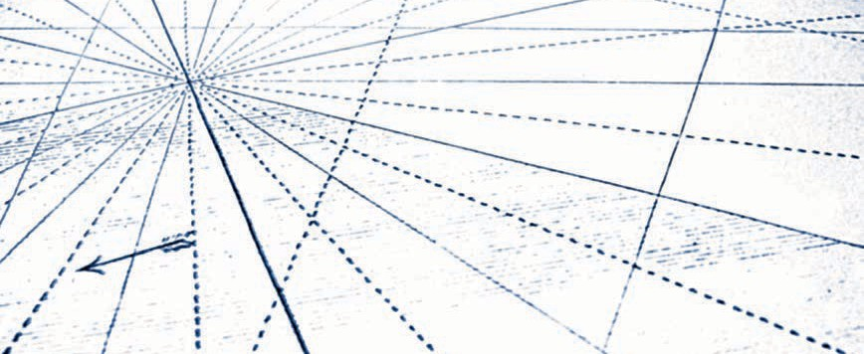

Im Kurs **Smart Devices I** werden die Studierenden mit den Eigenschaften und Einsatzgebieten von Smart Devices vertraut gemacht. Dabei werden gezielt die Anwendungsmöglichkeiten im Kontext Industrie 4.0 hervorgehoben. Hierzu wird nicht nur auf aktuelle Trends in der Mikro- systemtechnik eingegangen, sondern auch auf Assistenzfunktionen in der Produktion, z. B. durch Datenbrillen oder andere Wearables. Neben den typischen technologischen Ausstat- tungsmerkmalen werden in dem Kurs auch Grundlagen zu verschiedenen Schnittstellen ver- mittelt, über die ein Smart Device mit seiner Umgebung interagiert. Dazu zählen einerseits die in der Regel kabellosen Systemschnittstellen zu anderen Geräten sowie die verschiede- nen Möglichkeiten zur Steuerung der Geräte über eine Benutzerschnittstelle. Der Kurs schließt mit einer Einordnung der Smart Devices in das Themenfeld des Ubiquitous Compu- ting.

Nach der Teilnahme an dem Kurs werden die Studierenden …

* … einen Überblick über die historische Entwicklung hin zu Smart Devices haben.
* … verschiedene Arten und Beispiele von Smart Devices hinsichtlich ihrer Eigenschaften klassifizieren und abgrenzen können.
* … typische Ausstattungsmerkmale von Smart Devices kennen.
* … verschiedene Kommunikationsstandards kennen, mit denen Smart Devices mit ihrer Umgebung kommunizieren können.
* … verschiedene Ansätze kennen, mit denen Smart Devices gesteuert werden können.
* … Smart Devices als Elemente des ubiquitären Computing einordnen können.

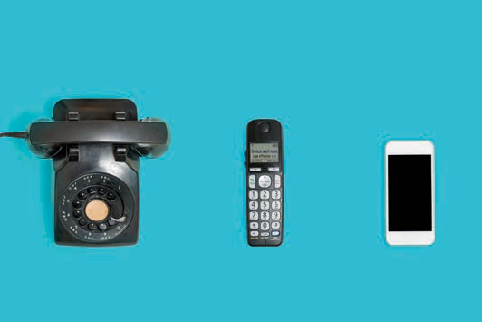

# Lektion 1

## Überblick und Bedeutung

##### LERNZIELE

Nach der Bearbeitung dieser Lektion werden Sie wissen, …

… wie sich Smart Devices historisch entwickelt haben.

… welche Technologien Smart Devices vorausgingen.

… welche Rolle Smart Devices im Internet der Dinge spielen.

… welches Potenzial Smart Devices haben.

DL-D-DLBINGSD01-L01

### Überblick und Bedeutung

#### Einführung

Wir leben in einer zunehmend digitalen Welt, die von einer Fülle digitaler Geräte bevöl- kert ist. Diese dienen dazu, immer mehr menschliche Aufgaben und Aktivitäten zu unterstützen und zu automatisieren, zwischenmenschliche soziale Interaktion zu berei- chern und die physische Interaktion in der Welt zu verbessern. Die physische Weltum- gebung wird zunehmend digital instrumentiert und mit eingebetteten Sensor- und Steuervorrichtungen versehen. Diese können unseren Standort erfassen und sich auto- matisch daran anpassen. Hierdurch wird die Verwendung von lokalisierten Diensten erleichtert, z. B. Türen öffnen und Lichter einschalten, wenn wir uns ihnen nähern. Posi- tionierungssysteme können unseren aktuellen Standort bestimmen, während wir uns bewegen. Sie können mit anderen Informationsdiensten verknüpft werden. Geräte wie kontaktlose Schlüssel- oder Karten können verwendet werden, um Zugang zu geschütz- ten Diensten zu erhalten, die sich in der Umgebung befinden. Mit E-Paper und E-Books können wir aktuelle Informationen drahtlos auf flexibles digitales Papier herunterla- den, ohne in einen physischen Buchladen zu gehen. Sogar elektronische Schaltungen können zu speziellen Druckern verteilt werden und auf einem papierähnlichen Substrat gedruckt werden.

Vom ersten Konzept eines Tablets vor 50 Jahren hin zur vollvernetzten Produktionsan- lage war es ein langer Weg. Neben technologischen Herausforderungen sind auch die Akzeptanz der Anwender oder der Datenschutz Themen, die für einen flächendecken- den Einsatz geklärt werden mussten oder noch müssen. War ein sprachgesteuerter intelligenter Computerassistent wie in „Star Trek“ lange Zeit Science-Fiction, finden wir solche und ähnliche Geräte – als Smart Devices – heute schon in vielen Haushalten. In dieser Lektion erhalten Sie einen Überblick über die historische Entwicklung von Assis- tenzssystemen, welche technologischen Hürden für die Verbreitung von Smart Devices genommen werden mussten und wie das Internet der Dinge mit Smart Devices zusam- menhängt.

#### Historische Entwicklung von Smart Devices

1968 wurde das erste Konzept eines leichten tragbaren Computers für Kinder von Alan Kay entwickelt. 1972, vier Jahre später, wurde dieses Konzept erstmals in Boston vorge- stellt. Bis zur Umsetzung sollten weitere 20 Jahre vergehen. Dieses Konzept hat die Ent- wicklung von PCs, heutigen Laptops und grafischen Userinterfaces stark beeinflusst (Dalakov 2013).

1992 wurde der Prototyp des ersten Smartphones vorgestellt. Dieses Smartphone mit dem Namen „Simon“ wurde von IBM entwickelt und zusammen mit BellSouth Cellular produziert. Es hatte bereits einen Touchscreen, Icons zum Antippen und heutige Stan- dardfunktionen wie Uhr, Kalender, E-Mail und Taschenrechner. Damals waren die Mobil-

Überblick und Bedeutung

funknetzwerke jedoch noch nicht auf eine Datenübertagung ausgelegt. Selbst der erste Webbrowser wollte noch entwickelt werden. Das Gerät war seiner Zeit voraus und ver- schwand zwei Jahre nach dessen Einführung (Sager 2012).

1998 wurde das Internet Protocol Version 6 **(IPv6)** von der „Internet Engineering Task Force“ (IETF) eingeführt. Die neue Version verfügt im Gegensatz zum Vorgänger IPv4 über einen stark vergrößerten Adressraum, wodurch deutlich mehr Endgeräte als noch mit IPv4 angesprochen werden können. Ohne diese Erweiterung des Adressraums wäre eine Entwicklung von Smart Devices oder Internet of Things (IoT) in der Form, die wir heute kennen, nicht möglich. Nun können 2128 Endgeräte (Computer, Laptops, Smart- phones, Sensoren, Schalter, …) direkt angesprochen werden. Das sind über dreihundert- vierzig Sextillionen Stück (Laudon/Laudon/Schoder 2015).

2004 versuchte sich Microsoft an einem neuen Informationsservice: Smart Personal Object Technology (SPOT). Es handelte sich um ein eigenes, frequenzmoduliertes (FM) Funknetzwerk in den USA und Kanada. Dieses sollte die Anwender über von Dritthers- tellern entwickelte Uhren mit Wetterdaten oder Börsenkursen informieren. Diese neu- artige Technologie wurde zwar stark beworben, jedoch bereits vier Jahre nach Einfüh- rung wieder eingestellt (Mentor 2013).

2007 stellte Steve Jobs das erste iPhone vor. Seitdem haben sich Smartphones in deut- schen Haushalten durchgesetzt. Im Jahr 2016 hatten 54 Millionen Deutsche über 14 Jah- ren ein Smartphone, also 78 Prozent. Der Trend ging schon in den Jahren zuvor deutlich nach oben. So waren es 2015 noch 65 Prozent. Seit 2012 hat sich der Anteil verdoppelt. In der Gruppe der 14- bis 49-Jährigen besteht mit etwa 93 Prozent eine Marktsättigung (Veltkamp 2017).

2011 wurde von der Promotorengruppe „Kommunikation der Forschungsunion Wirt- schaft – Wissenschaft“ der Bundesregierung in ihren Handlungsempfehlungen das Zukunftsprojekt Industrie 4.0 vorgeschlagen. Hierbei handelt es sich um die vierte industrielle Revolution. Von mechanischer Produktion mit Dampfmaschinen über Mas- senproduktion mit zuerst elektrischer, dann elektronischer Unterstützung zur vernet- zen, vollautomatisierten und individualisierten Produktion (Kagermann 2011).

Ebenfalls 2011 wurde der Sprachassistent Siri von Apple vorgestellt und eingeführt. Zunächst nur auf Smartphones verfügbar, findet sich Siri sechs Jahre später in fast allen Geräten von Apple. Siri ist eine Software, die der Erkennung und Verarbeitung von natürlich gesprochener Sprache dient und so Funktionen eines persönlichen Assisten- ten erfüllen soll. Es gibt inzwischen vergleichbare Konkurrenzprodukte wie Googles Google Assistant, Microsofts Cortana, Samsungs S Voice oder Amazons Alexa (Konrad 2018).

2013 wurde Google Glass vorgestellt, ein „am Kopf getragener Minicomputer“ des Unter- nehmens Google, welcher der Smart-Devices-Klasse „Wearables“ angehört. Glass steht für das im peripheren Sichtfeld befindlichen Glasprisma, welches Informationen diskret anzeigt. Zwar stellt das Gerät für IT-Experten einen technischen Meilenstein dar, aus datenschutzrechtlicher Sicht ist es mit einem tiefen Einschnitt in die Privatsphäre der Nutzer und Menschen in der Umgebung verbunden. Alle aufgenommenen Daten wer-

IPv6

Mit IPv6 können 2128 Endgeräte direkt angesprochen wer- den. Das sind über dreihundertvierzig Sextillionen Stück.

den auf den Servern von Google gespeichert. Sogar eine unauffällige Ausspähung sei möglich. Visionäre sehen in dem Produkt im unternehmerischen Umfeld jedoch ein breites Anwendungsgebiet (Pitscheneder 2017).

2015 wurde Amazon Echo vorgestellt – ein von Amazon entwickeltes Audiogerät als digi- tale Schnittstelle zu dem virtuellen und persönlichen Sprachassistenten Amazon Alexa. Über diesen Assistenten können diverse Internetdienste abgefragt und genutzt werden. Die Bedienung ist sehr intuitiv, das Gerät hat über seine sieben Mikrofone mittels Fern- feld-Spracherkennung eine hohe Reichweite und mehrere Geräte können verknüpft werden. Das Gerät kann wie im Vorbild von „Star Trek“ per Sprachbefehl aktiviert wer- den. Die Aktivierung wird am Gerät verarbeitet und schaltet sich erst dann online. Den- noch gibt es Kritik von Datenschützern (Floemer 2018).

#### Technologische Wegbereiter für Smart Devices

Bevor sich Smart Devices, wie wir sie heute kennen, durchsetzen konnten, mussten einige technologische Hürden überwunden werden. Für vergleichbare Rechenleistung eines Smartphones war im Jahr 1982 noch ein Großrechner in der Größe eines Zimmers notwendig. Heutige Smartphones sind leistungsfähiger als alle Computer der NASA im Jahr 1969 zusammen, als zwei Astronauten auf dem Mond landeten (Kaku 2011). In die- sem Lernzyklus erfahren sie mehr über die wichtigsten Entwicklungen.

Prozessorleistung

Moor’sches Gesetz Auf Gordon Moore geht das sog. Moor’- sche Gesetz zurück, das die exponenti- elle Zunahme der Verarbeitungsleis- tung und das Sinken der Kosten von Com- putertechnologie

beschreibt.

Bereits 1956 schrieb Gordon Moore, dass sich seit der Einführung von Mikroprozessor- Chips im Jahr 1959 die Anzahl der Komponenten (meist Transistoren) pro Chip jährlich verdoppelt. Später reduzierte Moore seine Aussage auf eine Verdopplung alle zwei Jahre und begründete somit das **Moor’sche Gesetz** (Laudon/Laudon/Schoder 2015).

Inzwischen haben sich drei Variationen des Moor’schen Gesetzes etabliert, welche nicht von Moor selbst stammen:

* Die Leistung von Mikroprozessoren verdoppelt sich alle 18 Monate.
* Die Leistung von Computern verdoppelt sich alle 18 Monate.
* Der Preis für rechnergestützte IT-Verarbeitung halbiert sich alle 18 Monate.

Mit konventionellen Technologien kann das Moor’sche Gesetz nicht unendlich zutref- fen. Trotzdem besteht durchaus die Annahme, dass der exponentielle Zuwachs an Tran- sistoren pro Chip und die Steigerung der Prozessorleistung bei exponentieller Reduzie- rung der Rechnerkosten auch in absehbarer Zukunft anhalten wird (Laudon/Laudon/ Schoder 2015).

Überblick und Bedeutung

Digitale Massenspeicher

Neben den immer schnelleren, günstigeren und kleineren Prozessoren sind die Weiter- entwicklungen in der Massenspeichertechnologie mit für den Wandel der IT-Infrastruk- tur verantwortlich. Diese ist somit als Wegbereiter für Smart Devices zu betrachten. Die Kapazität von Festplattenlaufwerken wuchs im Zeitraum von 1980 bis 2008 exponentiell. In den Jahren von 1980 bis 1990 lag die jährliche kapazitive Gesamtwachstumsrate bei 25 Prozent, nach 1990 stieg das Wachstum auf über 65 Prozent pro Jahr. Das Wachstum bezieht sich auf den Speicherplatz von Festplatten bei gleichbleibendem realem Platz- bedarf, beispielsweise Gigabyte pro Quadratzoll (Laudon/Laudon/Schoder 2015).

Dieses Wachstum ist ungebrochen und notwendig. Im Jahr 2016 wurden weltweit 16,1 Zetabyte (ZB) an digitalen Daten generiert. Prognosen sagen für das Jahr 2025 das Zehnfache, nämlich 163 ZB voraus (Statista 2018b). Der Großteil der erzeugten Daten wird auf Magnetspeichern gesichert (Stichwort Big Data).

Speicherplatz wird nicht nur kleiner, sondern auch günstiger. Seit dem Jahr 1955 (erster Einsatz von Magnetspeichereinrichtungen) fielen die Kosten pro Kilobyte exponentiell – die Kapazität des digitalen Speichers hat sich pro US-Dollar durchschnittlich alle

15 Monate verdoppelt. Lagen die Kosten pro Kilobyte im Jahr 1955 noch bei etwa

10.000 US-Dollar (Magnettrommelspeicher), betrugen diese 1980 nur mehr einen US- Dollar (Diskettenspeicher). Im Jahr 2016 konnte für einen US-Dollar eine Million Kilobyte (1 GB) gespeichert werden (Laudon/Laudon/Schoder 2015).

|  |  |
| --- | --- |
| **Datenmengen im Vergleich** | |
| Value | Metric |
| 1.000 | KB Kilobyte |
| 1.0002 | MB Megabyte |
| 1.0003 | GB Gigabyte |
| 1.0004 | TB Terabyte |
| 1.0005 | PT Petabyte |
| 1.0006 | EB Exabyte |
| 1.0007 | ZB Zettabyte |
| 1.0008 | YB Yottabyte |

Sinkende Kommunikationskosten

Die Kosten für die Kommunikation über das Internet und Telefonnetze haben sich loga- rithmisch entwickelt. Im Jahr 1995 hat die Übertragung eines Kilobits (125 Byte) über das Internet zwei US-Dollar gekostet. Heute liegen die Kosten bei nur mehr ungefähr zwei Cent (für Infrastruktur, Strom etc.). Zwar liegen die Kosten für die Übertragung der Datenmenge im Centbereich. Da aber die Datenmengen überproportional ansteigen, müssen auch immer schnellere Internetverbindungen und größere Bandbreiten zur Verfügung gestellt werden. Je schneller eine Internetverbindung (25 Mbit/s oder 1Tbit/s), desto mehr Daten können im gleichen Zeitabschnitt übertragen werden, desto teurer wird aber auch die Kommunikation. Alles in allem kann gesagt werden, dass die Kosten für die Kommunikation gesunken sind (Laudon/Laudon/Schoder 2015).

Sensorik

Smart Devices können digitale Informationen verarbeiten und diese mit anderen Gerä- ten austauschen. Sie können aber auch die Fähigkeit besitzen, Informationen zu gene- rieren oder mit ihrer Umgebung interagieren (Poslad 2009).

Um Informationen zu generieren, werden Sensoren benötigt. Das sind technische Bau- teile für die qualitative oder quantitative Messung von chemischen oder physikalischen Größen und Eigenschaften (z. B. Temperatur, Licht, Beschleunigung, Elektrizität, Pulsfre- quenz, Lautstärke etc.). Wenn Smart Devices mit ihrer Umgebung interagieren, wird von Smarten Aktoren gesprochen. Dies können LEDs, Pieper, Schalter oder Ähnliches sein. Auch Sensoren und Aktuatoren wurden in den letzten Jahrzehnten kleiner, kostengüns- tiger, genauer und langlebiger (Laudon/Laudon/Schoder 2015).

Energieversorgung

Ein ungelöstes technisches Problem und begrenzender Faktor für die Mobilität smarter Objekte ist weiterhin die Energieversorgung. Akkus und Batterien werden kleiner und leistungsfähiger. Dennoch ist diese Entwicklung deutlich langsamer als die oben genannten, was bei steigenden Leistungen zu kürzeren Laufzeiten führt (Laudon/ Laudon/Schoder 2015).

#### Smart Devices im Internet der Dinge

Das Internet der Dinge (englisch: Internet of Things, kurz IoT) ist eine digitale Überlage- rung von Informationen über die physische Welt. Objekte und Orte können Teil des IoTs in zweierlei Hinsicht werden. Einerseits können für physische Orte digitale Informatio- nen verknüpft werden. Andererseits ermöglicht die Anbindung von Smart Devices an das Internet die sogenannte IoT-Anwendung (Valhouli 2010).

Überblick und Bedeutung

Das Internet der Dinge hat im Jahr 1991 mit einer vernetzten Kaffeemaschine begonnen. Damals wurde eine Kaffeemaschine einer Universität mithilfe einer an das Internet angeschlossenen Kamera überwacht. Dreimal pro Minute wurde ein neues Bild übertra- gen, damit der Füllstand der Kanne überprüft werden konnte. So mussten die Wissen- schaftler nicht erst zur Kaffeemaschine gehen und dort nachsehen, ob es noch Kaffee gibt, und sparten sich so Zeit. Die Anwendung lief zehn Jahre und wurde 2001 abge- schaltet. Im Vergleich zur klassischen Videoüberwachung war es weltweit allen Men- schen mit einem Internetzugang möglich, den Füllstand der Kaffeemaschine anzuse- hen. Dieses Setup war zur damaligen Zeit ein sehr visionärer Ansatz und gilt als „proof of concept“ für IoT-Anwendungen. Die Frage war also nicht mehr „ist es möglich?“, son- dern ob solche Anwendungen genug Kundennutzen generieren, sodass sich deren Umsetzungen lohnen. Diese Frage wird bis heute in der Praxis viel diskutiert.

Ein direkter Kundennutzen kann zunächst in vier Kategorien eingeteilt werden. Hierbei werden die verschiedenen IoT-Anwendungen in unterschiedlichen Ökosystemen und aus unterschiedlichen Perspektiven betrachtet:

* + **Unterwegs**, beispielsweise vernetzte Devices oder Fahrzeuge (Smart Mobility). Hier wird eine durchdringende „smarte“ Vernetzung gesehen, welche das physische und digitale Leben näher zusammenbringt.
  + **Zu Hause**, beispielsweise vernetze Wohnungen (Smart Home). Hier werden mittels intelligenten Gebäuden durch Verbesserung in Energieeffizienz und Sicherheit sowie Gesundheit und Bildung Mehrwerte geschaffen.
  + **In der Stadt**, beispielsweise vernetzte Städte (Smart Cities). Hier werden durch inner- und intrastädtische Vernetzungen Mehrwerte durch ein intelligentes Ver- kehrsmanagement, intelligente Energienetze und Sicherheit geschaffen.
  + **Auf dem Land**, beispielsweise vernetzte Landwirtschaft. Innovationen in der Land- wirtschaft können zu einer Steigerung der Effizienz führen und höhere Erträge bei sinkendem Aufwand erzielen.

Die Nutzung bzw. Anwendungsszenarien von IoT können außerdem in verschiedene Industriezweige eingeteilt werden. Nach der GSMA (weltweite Industrievereinigung der Mobilfunkanbieter) können diese in „intelligente Umgebung“, „intelligentes Leben“ und

„intelligente Unternehmen“ unterteilt werden (GSMA 2014).

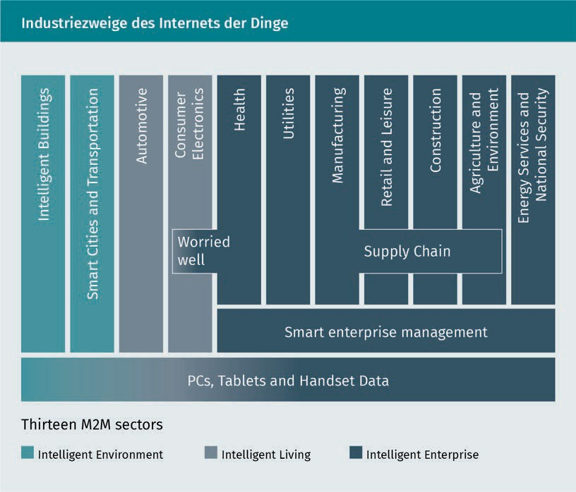

Marktpotenzial und Vorhersagen

Im Jahr 2010 gab es ungefähr 1,5 Milliarden internetfähige PCs und etwas über eine Mil- liarde internetfähiger Smartphones. Damals wurde ein Marktpotenzial von 100 Milliar- den Geräten innerhalb der nächsten 5–10 Jahre vorhergesagt. Acht Jahre später zeigt sich ein nüchternes Bild. Zwar ist die Zahl stark gestiegen. Aber aus heutiger Sicht wer- den es bis 2025 „nur“ 75 Milliarden sein (Statista 2018a).

Überblick und Bedeutung

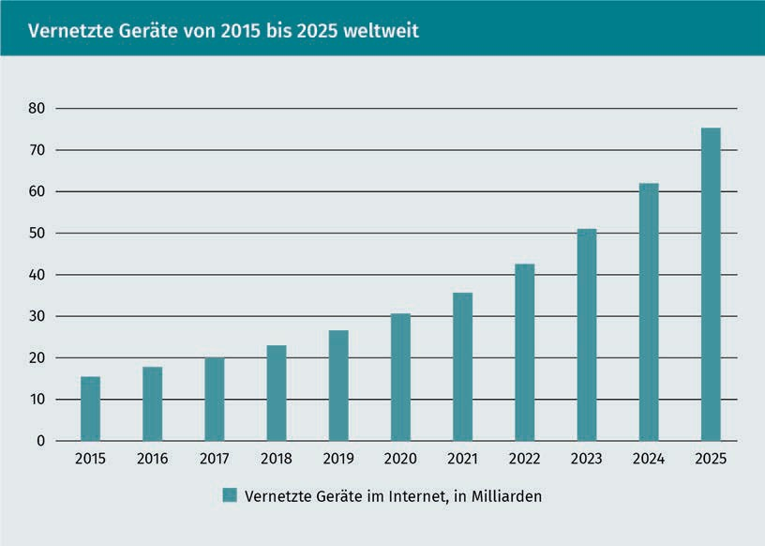

Kritik an IoT-Anwendungen

Obwohl die Umwandlung eines Objekts in ein „smartes“ Objekt möglich ist, heißt dies nicht automatisch, dass es auch sinnstiftend ist, also einen Mehrwert generiert. In den späten 1980er-Jahren haben Autos mit ihren Fahrern „gesprochen“. So wurde beispiels- weise mithilfe einer Sprachausgabe auf eine offene Tür hingewiesen und nicht, wie heute üblich, per grafischen Elementen und Hinweiston. Auch wäre eine Anschaffung weiterer Kaffeemaschinen im Beispiel zuvor kosteneffizienter gewesen. Wichtig bei sol- chen Konzepten ist es, das tatsächliche Bedürfnis zu befriedigen – und nicht ein Prob- lem zu lösen. Technologie sollte ein Mittel zum Zweck und nicht Ziel an und für sich sein und dem „Gesetz des Instruments“ unterliegen (Valhouli 2010).

Das Gesetz des Instruments – auch als „Maslow’s Hammer“ bekannt – besagt, dass Menschen, die mit einem Werkzeug oder einer Vorgehensweise gut vertraut sind, dazu neigen, dieses Werkzeug auch dann zu benutzen, wenn ein anderes besser geeignet wäre. Oder kurz: „Der Mann mit dem Hammer sieht in jedem Problem einen Nagel“ (McRaney 2012).

**Zusammenfassung**

Digitale Geräte sind aus unserem Alltag nicht mehr wegzudenken. Mehr und mehr verschmelzen Mensch und Maschine, um automatisiert zu interagieren.

Bis es so weit kommen konnte, mussten einige Hürden genommen werden. Vor 50 Jahren wurde das erste Konzept für einen tragbaren Computer vorgestellt. Erste Pro- dukte waren ihrer Zeit vorraus, da Infrastrukturen fehlten, um eine sinnvolle Nut- zung zu ermöglichen. Es hat 40 Jahre gedauert, bis aus dem Konzept eines Smart- phones ein marktreifes Produkt, das iPhone, entstehen konnte. Inzwischen sind sogar persönliche Sprachassistenzen – wie aus „Star Trek“ bekannt – in unseren Haushalten angekommen. Auch in der Industrie haben die Technologisierung und Vernetzung für Revolutionen gesorgt und verändern etablierte Märkte durch Indust- rie 4.0-Ansätze.

Dafür mussten erst einige technologische Voraussetzungen gegeben sein. Es ver- doppelt sich die Leistung von Computern und deren Bauteilen alle 18 Monate, wobei sich die Kosten im gleichen Zeitraum halbieren. Hierbei sprechen wir vom Moor’schen Gesetz. Auch mussten sich Sensoriken, Energieversorgung und andere Bereiche weiterentwickeln, um den Anforderungen für Smart Devices zu genügen.

Das Internet der Dinge als Einfügen/Verknüpfung von Informationen in die/mit der physischen Welt in Verbindung mit Smart Devices ist ein spannendes Gebiet, um neue Märkte zu erschließen und Kundennutzen zu generieren. Dieser Kundennutzen wird in verschiedene Kategorien unterteilt, vom vernetzten Device zu vernetzten Städten und zu verschiedenen Industriezweigen (beispielsweise Automobil-, Han- dels- oder Energiebranche). Das Marktpotenzial ist riesig. Es muss jedoch aufge- passt werden, dass die Technolgie nicht zum Selbstzweck wird.

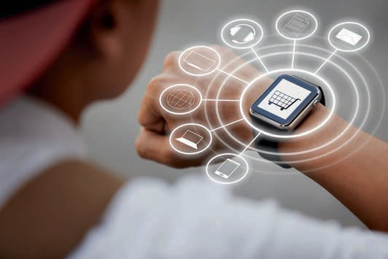

# Lektion 2

## Eigenschaften und Einsatzgebiete

##### LERNZIELE

Nach der Bearbeitung dieser Lektion werden Sie wissen, …

… welche typischen Eigenschaften Smart Devices haben.

… welche konkreten Geräte Smart Devices sind.

… welche Smart Devices in der Mikrosystemtechnik zur Anwendung kommen.

… in welchen Gebieten Smart Devices Anwendung finden.

DL-D-DLBINGSD01-L02

### Eigenschaften und Einsatzgebiete

#### Einführung

In der Geschichte von Computern geht der Trend von „wenigen Menschen pro Rechen- maschine (Rechenzentren)“ über „eine Person pro Computer (Personal Computer)“ hin zu „mehreren Computern pro Person“ (Smart Devices, PCs etc.). Inzwischen gibt es eine Vielzahl verschiedener Smart Devices. Diese besitzen unterschiedliche Eigenschaften und gehören unterschiedlichen Klassen an. Smart Devices sind Mehrzweckgeräte und können als ein Portal für Anwendungsdienste verwendet werden. Solche Anwendungen können sich lokal auf dem Gerät (z. B. Apps) oder entfernt auf Servern befinden (z. B. Webseiten). Smart Devices gehören häufig einem bestimmten Benutzer. Das Gerät besteht unter anderem aus der Steuerung und der Benutzerschnittstelle. Smart Devices sind multifunktional, da sie den Zugriff auf mehrere Funktionen zur Laufzeit erleichtern und Interoperabilität vereinfachen. Der Kompromiss besteht jedoch in einer verringer- ten Offenheit des Systems, Hardware-Komponenten können schwer gewartet oder aktualisiert werden (Posland 2009).

#### Typische Eigenschaften und Klassifikation

Smart Devices sind häufig mobil und gehören der Klasse der mobilen Geräte an. Mobile Geräte sind beispielsweise Kommunikations-, Multimediaunterhaltungs- oder Doku- mentenverarbeitungsgeräte, die dazu bestimmt sind, von ihren menschlichen Besitzern transportiert zu werden, z. B. Mobiltelefon, Spielkonsolen usw. Mobile Geräte können in folgende Klassen eingeteilt werden (Poslad 2009):

* + - **Begleitend:** Dies sind Geräte, die tragbar sind oder in der Hand gehalten werden und nicht am Körper befestigt oder implantiert werden.
      * **Tragbar:** Beispielsweise Laptop-Computer, die auf zweihändige Bedienung im Sit- zen ausgerichtet sind. Dies sind im Allgemeinen die Geräte mit den höchsten Ressourcen (z. B. Speicher oder Leistung).
      * **Handheld:** Geräte werden in der Regel mit einer Hand gehalten und bedient, wobei mehrere Anwendungen wie Kommunikation, Audio-/Videoaufzeichnung und -wiedergabe sowie mobiles Büro verwendet werden können. Dies sind res- sourcenarme Geräte.
    - **Wearable:** Geräte in Form und Größe von Accessoires und Schmuck können häufig freihändig bedient werden (d. h., sie müssen für die Bedienung nicht explizit festge- halten werden) und arbeiten autonom, z. B. Uhren, die als persönliche Informations- manager fungieren, Ohrstücke, die als Audio-Transceiver dienen, Brillen, die als visuelle Transceiver und Kontaktlinsen dienen. Dies sind ressourcenarme Geräte.
    - **Implantiert oder eingebettet:** Diese werden häufig aus medizinischen Gründen ver- wendet, um menschliche Funktionen zu verstärken, z. B. ein Herzschrittmacher. Sie können auch verwendet werden, um die Fähigkeiten von körperlich und geistig beeinträchtigten Menschen zu verbessern. Implantate können auf Silizium basie- rende makro- oder mikro-integrierte Schaltungen sein oder sie können auf Kohlen- stoff basieren, z. B. Nanotechnologie.

Eigenschaften und Einsatzgebiete

Bei Smart Devices können fünf verschiedene Merkmale und Eigenschaften ausgemacht werden. Aus diesen Merkmalen entstehen verschiedene Anwendungspotenziale, je nachdem, wie stark diese ausgeprägt sind (Poslad 2009):

* Ubiquität/Allgegenwärtigkeit,
* Einbettung,
* intuitive Interaktion,
* Adaptivität,
* Proaktivität.

Im Folgenden werden die einzelnen Punkte näher beschrieben.

Unter Ubiquität wird im Allgemeinen Allgegenwärtigkeit verstanden. Dies bezieht sich bei Smart Devices auf Daten und Informationen und dass diese gleichzeitig erfasst und bereitgestellt werden können. Um dies umzusetzen, werden zum einen Sensoren benö- tigt, welche die Umgebung messen bzw. erfassen. Zum anderen werden die erfassten Daten und Informationen über das Internet oder andere Netzwerke übertragen und verteilt. Des Weiteren werden meist unterschiedlichste Ausgabemedien benötigt, damit die Daten oder aufbereitete Informationen an anderer Stelle dargestellt werden kön- nen (Poslad 2009).

Die Einbettung der intelligenten Geräte ist eine weitere Eigenschaft von Smart Devices. Nun gibt es mehrere Möglichkeiten, wie die Einbettung umgesetzt werden kann. Bei- spielsweise können Standard-PCs dazu verwendet werden, Temperaturmessungen durchzuführen. Jedoch stehen der Kosten-Nutzen-Faktor sowie die Überdimensionie- rung (Platzverbrauch, Rechenleistung etc.) für eine solch einfache Messung in keinem Verhältnis. Auch können die Sensorwerte verfälscht werden, wenn nicht für jede Mes- sung das ideale Messgerät verwendet wird. Beispielsweise ist der Standard-PC wiede- rum eine Wärmequelle, wodurch sich die Temperatur, die gemessen werden soll, durch diese Messung verändert. Hierfür musste eine Lösung gefunden werden, woraus die Einbettung der Funktionalität in Gegenstände, also in Smart Devices, entwickelt wurde. Diese Einbettung kann mithilfe von kleinen Prozessoren und Datenspeichern erfolgen, welche über eine kleine Stromquelle verfügen und über Netzwerkmodule an das Inter- net angeschlossen werden können. Der geringere Stromverbrauch führt zu einer gerin- gen Wärmeentwicklung, wodurch die Messwerte weniger beeinflusst werden. Smart Devices werden also quasi unsichtbar in die Umgebung eingebettet (Poslad 2009).

Eine intuitive Interaktion führt zu einer neuen Art von Bedienmöglichkeiten. Es stellt sich die Frage, wie Geräte bedient werden können, die einerseits selbstständig und jederzeit kommunizieren können und andererseits quasi unsichtbar sind. Hierfür ist es nämlich erforderlich, dass die Funktionalität und die Bedienbarkeit für die Anwender erkennbar bleiben bzw. automatisch oder intuitiv umsetzbar sind. Es gibt für die Erfor- schung zur Gestaltung verschiedener Umsetzungsmöglichkeiten das Forschungsgebiet Mensch-Maschine-Interaktion. In der Praxis verwenden wir regelmäßig automatisch- intuitive Systeme, sei es eine Schiebetür, welche mittels Sensor geöffnet wird, oder eine Rolltreppe, die erst beim Betreten anläuft – und das ohne expliziten Befehl. Bei diesen Beispielen wird eines der wesentlichen Konzepte der Mensch-Maschine-Interaktion umgesetzt: implizite Bedienung von Informationssystemen. Aber auch die Steuerung

von Smart-Home-Anwendungen mittels Sprachsteuerung ist mittlerweile in den Haus- halten angekommen und funktioniert intuitiv, muss jedoch meist noch explizit ange- steuert werden (soll die Temperatur erhöht werden, muss dies explizit kommuniziert werden). In dem Gebiet der intuitiven Interaktion werden neben Sprache auch andere Verhaltensweisen von Menschen wie Blicke, Mienenspiel, Gesten oder Bewegungen herangezogen (Poslad 2009).

Unter Adaptivität bzw. Anpassung wird in diesem Zusammenhang eine proaktive und kontextabhängige Veränderung der Services oder Funktionalitäten der Smart Devices verstanden. Einfachste Beispiele sind hier ortsabhängige Einstellungen von Sprache oder Zeitzonen. Abends verändert sich die Displaybeleuchtung in ein wärmeres Licht. Je nach Positionsdaten werden ortsbezogene Google-Hinweise angezeigt. Beim Telefonie- ren gibt es eine automatische Bildschirmsperre. Zu gewissen Zeiten, während Terminen oder an gewissen Standorten kann ein „Nicht-stören-Modus“ eingestellt werden. Je nach Lichtintensität ändert sich automatisch die Displayhelligkeit. Auch automatische Einstellungen und Services des Gerätes je nach Position des Anwenders, seinem Gesundheits- oder Gefühlszustand, seinen Plänen und Aufgaben oder anderen Fakto- ren der Umgebung sind möglich (Poslad 2009).

Sobald ein Smart Device seinem Anwender einen Dienst automatisch anbietet oder ausführt, wird von Proaktivität gesprochen. Dies vereint adaptive Anpassungen von Anwendungen im Hintergrund und eine antizipierte Interaktion mit den Diensten des Geräts. Das proaktive Angebot wird idealerweise nur dann bereitgestellt, wenn Bedarf da ist. Das Smart Device muss in der Lage sein, Kontext und Absicht des Anwenders korrekt zu identifizieren. Eine proaktive Schiebetür würde nur dann öffnen, wenn wirk- lich jemand hindurchgehen möchte. Heutige automatische Schiebetüren öffnen auch dann, wenn jemand nur an der Tür vorbeigeht. Aber auch das proaktiv-automatische Absetzen eines Notrufs sobald eine Person bewusstlos zu Boden fällt, kann künftig wertvolle Minuten sparen und Leben retten. Doch wird eine einwandfreie Unterschei- dung von einer solchen Person und einer anderen, die sich ruckartig auf ein Sofa fallen lässt, um sich auszuruhen, für ein automatisches System schwierig. Situationen zu erkennen und richtig zu entscheiden, ist heute noch eine der Herausforderungen bei der Realisierung einer vernetzten Welt (Poslad 2009).

Klassifikation

Smart Devices werden immer kleiner, leichter in Bedienung und Gewicht sowie günsti- ger in Produktion und Laufzeit. Bereits im Jahr 1991 wurde eine gängige Klassifikation anhand der Größe eingeführt. Diese wird in folgender Tabelle dargestellt. Es werden je nach Größe verschiedene Geräteformen mit verschiedenen Eigenschaften definiert (Weiser 1991).

Eigenschaften und Einsatzgebiete

|  |  |  |
| --- | --- | --- |
| **Größenvergleich der Geräteformen** | | |
| Geräteform | Größe | Eigenschaft |
| Tabs | < 10 cm | versteckbar |
| Pads | 10 cm < 100 cm | tragbar |
| Boards | > 100 cm | einbaubar |

Wir denken bei Computern in erster Linie an die multianwendungsunterstützenden Per- sonal Computer (PCs), also an Geräte mit einer Art Bildschirmdisplay für die Datenaus- gabe, eine Tastatur und eine Art Zeigegerät für die Dateneingabe. Als Menschen inter- agieren wir routinemäßig mit vielen anderen Geräten, die einzelne eingebettete Computer enthalten, z. B. Haushaltsgeräte, und mit komplexen Computern, auf denen mehrere eingebettete Systeme installiert sind (Poslad 2009). Diese Klassifikation ent- stand bereits im Jahr 1991, später entwickelte Geräte (wie das iPad) können eine Ähn- lichkeit zu diesen drei Klassen aufweisen. Nach dieser Klassifikation werden Geräte, die im Zentimeterbereich oder kleiner sind, als Tabs bezeichnet. Diese sind durch Ihre Größe versteckbar oder direkt am Körper tragbar (Stichwort „Wearables“). Etwas größer, aber immer noch kleiner als 100 cm sind sogenannte Pads bzw. Handhelds. Diese sind tragbar, werden aber nicht dauerhaft am Körper angebracht. Größer als Pads sind Boards, welche nur eingebaut werden können, also Smartboards, Touchscreen-Moni- tore o. Ä. (Poslad 2009).

Die Klassifikation aus dem Jahr 1991 bezieht sich ausschließlich auf flache Objekte mit visuellem Display. Inzwischen wurde eine feingliedrigere Einstufung vorgenommen. So können Smart Devices ohne Display stark miniaturisiert werden. Solche stark miniaturi- sierten Objekte werden als „Micro Electro-Mechanical Systems“ (MEMS) bezeichnet. Hier bilden die Geräte mit der Größe von wenigen Nanometern über Mikrometern zu Milli- metern die Klasse Smart Dust. Geräte, welche zur Kategorie Smart Skin gehören, beste- hen aus dünnem Gewebe auf Basis von lichtemittierenden und leitfähigen Polymeren (Stichwort organische Computergeräte) und können in flexiblere unebene Displayoberf- lächen und Produkte wie Kleidung oder Vorhänge eingearbeitet werden. Außerdem können MEMS auf Oberflächen „gepinselt“ werden und so physikalische Strukturen zu vernetzten Oberflächen verändern. Smart Clay sind Ensembles von MEMS, welche zu willkürlichen dreidimensionalen Formen, sogenannten Artefakten, geformt werden (Poslad 2009).

#### Beispielgeräte

In diesem Abschnitt werden einige Beispielgeräte vorgestellt.

Smart Watch

Eine Smart Watch ist eine meist digitale und „schlaue“ Armbanduhr mit einem kleinen Display, die ähnlich einem Smartphone bedient werden kann. Außerdem kann eine Smart Watch über beispielsweise Bluetooth mit einem Smartphone verbunden werden. Neben der Anzeige von Uhrzeit und Datum können diverse Informationen angezeigt werden. Dies können eingehende Nachrichten, E-Mails, Anrufe oder andere Hinweise (Push Notifications) sein. Mittels Sensorik können auch unterschiedliche Daten gemes- sen werden, wie z. B. der Puls, Schrittfrequenz oder Position, und an das Smartphone übermittelt werden. Es gibt Fitnessarmbänder, die mit Sensoren die Herzfrequenz auf- zeichnen und an ein Smartphone übermitteln, jedoch neben der Anzeige der Uhrzeit keine anderen Funktionalitäten anbieten. Neuste Smart Watches verfügen über integ- rierte SIM-Karten. So können diese Uhren direkt Nachrichten senden und empfangen, Anrufe tätigen oder Benachrichtigungen erhalten, auch wenn diese mit keinem Smart- phone verbunden ist (Bendel 2018).

Das zentrale Aus- und Eingabegerät ist das Display. Dies wird meinst als Touchscreen realisiert. Als weitere Schnittstellen dienen ein Mikrofon und ein Lautsprecher. Hiermit kann mit einem Sprachassistenten interagiert, telefoniert und Musik abgespielt werden. Hinweise können sehr diskret per Vibration an den Benutzer übermittelt werden. Die Benutzeroberfläche sowie die Funktionalität können über vorinstallierte sowie herun- terladbare Apps erweitert werden. Solche Uhren sind internetfähig und interagieren mit dem Benutzer und anderen Geräten. Somit sind sie Bestandteil des Internets der Dinge. Die Smart Watch kann wie eine gewöhnliche Uhr aussehen und ein normales Ziffern- blatt haben (Bendel 2018).

Smart Glasses

Datenbrillen, auch Smart Glasses genannt, blenden Informationen im Sichtfeld des Nutzers ein. Sie sind kleine Computer in Form einer Brille bzw. Computer, die an Brillen- rahmen angebaut sind. Solche Brillen sind leistungsmäßig vergleichbar mit Smartpho- nes, können eigenständig mobile Apps nutzen, Bilder und Videos aufnehmen und anzeigen und Informationen sammeln und abrufen. Bei Datenbrillen wird zwischen Augmented Reality (AR) und Virtual Reality (VR) unterschieden. Bei AR werden Kontex- tinformationen zur Umgebung direkt über bestimmten Objekten angezeigt. In der priva- ten Konsumgüterelektronik sind AR-Datenbrillen derzeit eher selten zu sehen. Bei VR wird eine computergenerierte virtuelle Welt in Echtzeit dargestellt. VR-Brillen setzen sich im privaten Umfeld für Computerspiele nach und nach durch. Im kommerziellen Bereich gibt es hingegen für beide Arten viele Anwendungsbereiche, bei AR von der Produktionsanlage hin zum Fluggastservice bei Flugreisen, bei VR bei der Planung von Immobilien, Möbeln o. Ä. sowie bei der Simulation von komplexen Situationen in der Luft- und Raumfahrt (Gerardus 2018).

Google Glass ist die wohl bekannteste AR-Brille. Diese wurde im Juni 2012 vorgestellt und stand ab Februar 2013 als Entwicklerversion zur Verfügung. Ab April 2014 war eine Betaversion auch für Endverbraucher zu kaufen. Aufgrund niedriger Nachfrage und gro-

Eigenschaften und Einsatzgebiete

ßer Datenschutzbedenken wurde der Verkauf 2015 eingestellt. Die Brille besteht aus einem 640 x 320 Pixel Mikrodisplay mit Prismaprojektor. Hier können Bilder in Form von Slides dargestellt werden. Die Brille hat als Betriebssystem Android. Die Brille ist mit 54 Gramm sehr leicht. Sie hat eine Touch- und Augensteuerung sowie einen Knochen- lautsprecher und ein Mikrofon (Levin 2015, S. 65–114).

Angetrieben durch innovative Start-ups haben die Entwicklungen von Smart Glasses in den letzten Jahren wieder an Geschwindigkeit gewonnen. Dabei ist die nächste Genera- tion von intelligenten Brillen entstanden. Durch Unternehmen wie Vuzix, Everysight, Vigo Technologies oder andere sind neue zukunftsträchtige Lösungen für Augmented Reality, Health Sensing, Fitness Tracking oder Face Recognition entwickelt worden. Es ist anzunehmen, dass diese Generation von Smart Glasses in den nächsten fünf bis zehn Jahren das Potenzial haben wird, zum Standard für jedermann zu werden – nicht zuletzt, weil auch die Anschaffungskosten moderater geworden sind.

Smart Clothes

Dank der immer kleiner werdenden Hardware können inzwischen elektronische Funkti- onen in Kleidung eingearbeitet werden. Früher waren nur ein paar wenige Anwendun- gen möglich. Heutzutage gibt es inzwischen eine Vielzahl an intelligenten textilen Pro- dukten, auch „Smart Clothes“ oder „Wearables“ genannt. In den fünf Märkten Gesundheit, Sicherheit und Schutz, Information und Kommunikation, Sport und Freizeit bzw. Beruf und Kontrolle haben Smart Clothes bereits Einzug gehalten (Werner 2017).

Für viele Diagnosen oder Therapien sind gesundheitliche Überwachungsfunktionen notwendig. Dies wird häufig durch eher unbequeme Apparate übernommen. Über län- gere Zeit Blutdruck oder Herzfrequenz überwachen zu lassen, ist mit veralteter Technik unbequem und unpraktisch. Mit neuesten Entwicklungen kann diese Aufgabe von spe- zieller Kleidung übernommen werden. Smarte T-Shirts können Körperfunktionen mes- sen und lassen sich problemlos in den Alltag integrieren, ohne zu stören. Bei Bedarf können automatisiert Warnungen und Notrufe gesendet werden. Dies ist für ältere oder beeinträchtige Personen, aber auch für Patienten in der Rehabilitation von Vorteil (Wer- ner 2017).

Ein Anwendungsbeispiel für intelligente Kleidung für Sicherheit und Schutz ist im Motorradsport angesiedelt. Hier werden Airbagsysteme integriert, die bei einem Unfall den Sturz abfedern und lebenswichtige Körperregionen schützen. Ungewöhnliche Beschleunigungen werden durch Bewegungssensoren erkannt. Über eine Druckluftpat- rone werden die Airbags in Helm und Jacke ausgelöst. Die Kleidung kann außerdem mit GPS-Sensoren ausgerüstet sein. Mittels Bluetooth-Kopplung mit dem Smartphone oder einer direkten Telefonverbindung kann automatisch bei einem Unfall ein Notruf abge- geben werden. Anhand der Beschleunigungs- und Bewegungsdaten kann die Schwere des Unfalls eingeschätzt werden (Werner 2017).

In der Informations- und Kommunikationsbranche gibt es regelmäßig innovative Klei- dungsstücke, die mit Zusatzfunktionen ausgestattet sind. Schon vor Jahren gab es hier Jacken mit integrierten MP3-Playern. Inzwischen gibt es für Skifahrer Helme, die Infor-

mationen im Visier anzeigen wie aktuelle Geschwindigkeit, zurückgelegte Strecke und Höhenmeter. Dank eingebautem Kopfhörer und Mikrofon kann während der Fahrt Musik gehört, telefoniert oder der Sprachassistent angesteuert werden. Auch werden Informa- tionen vom Smartphone im Display angezeigt, so können Nachrichten oder E-Mails gelesen werden. Auch hier sind die oben genannten Sicherheitsfunktionen dank Beschleunigungssensoren und automatisiertem Notruf möglich (Werner 2017).

Headsets

Es gibt intelligente Headsets, die über das Smartphone gesteuert die Umgebung über Geräuschunterdrückung ausblenden oder über „Situational Awareness“ Geräusche der Umgebung einblenden lassen können. Dies ist ein entscheidender Sicherheitsfaktor im Straßenverkehr, wenn Headsets getragen werden und Musik gehört oder telefoniert wird. Für laute Umgebungen und dank der Geräuschunterdrückung kann eine ruhige, ungestörte und entspannte Atmosphäre geschaffen werden. Hierfür ist in jeden Ohrhö- rer je ein Mikrofon eingebaut. Diese nehmen die Umgebungsgeräusche auf (Werner 2017).

Smartphone

Das Smartphone ist wohl das bekannteste Smart Device, das derzeit am Markt erhält- lich ist. Im Jahr 2007 kam das erste iPhone auf den Markt. Anders als andere mobile Telefone sind Smartphones hauptsächlich auf die Bedienung verschiedenster Anwen- dungen und nicht unbedingt für das Telefonieren optimiert. Es gibt deswegen hochauf- lösende berührungsempfindliche Displays anstelle von Zifferntastatur und ein kleines Display. Außerdem haben Smartphones verschiedene Sensoren wie Bewegungs-, Foto- (RGB und schwarz-weiß), Lage-, Magnetfeld-, Licht- und Näherungssensoren sowie GPS- Empfänger. Nach und nach haben sich Applikationen etabliert, die ein mobiles Arbeiten direkt über das Smartphone ermöglichen. Bei größeren Geräten wird auch von Phablets gesprochen, diese sind größer als Smartphones, aber kleiner als Tablets (Adam/ Ludwig/Mühe 2013).

Smart Boards

Smart Boards sind intelligente interaktive elektronische Tafeln (Whiteboards). Eine Soft- ware ermöglicht, dass Anwender das Smart Board für unterschiedliche Zwecke verwen- den können. Außerdem wird mittels Kameras und Sensoren auf Interaktionen reagiert. So können Anwender die projizierten Anwendungen wie mit einer Maus direkt mit den Fingern am Smart Board verwenden. Wie mit einer normalen Tafel kann direkt auf das Smart Board geschrieben werden. Das Smart Board erkennt diese, sodass die Notizen gespeichert und in anderen Dokumenten verwendet werden können (Laudon/Laudon/ Schoder 2015).

Eigenschaften und Einsatzgebiete

#### Smart Devices in der Mikrosystemtechnik (MEMS)

Mikro-Elektro-Mechanische Systeme, kurz MEMS, sind winzige integrierte Geräte oder Systeme, welche mit einer speziellen Herstellungstechnologie erzeugt werden, die mechanische und elektrische Komponenten kombiniert. MEMS sind für gewöhnlich sehr klein, sodass ihre Bestandteile nur unter dem Mikroskop gesehen werden können. Inzwischen wurden bereits Hebel, Zahnräder, Kolben, Motoren oder sogar Dampfma- schinen hergestellt. MEMS werden unter Verwendung von Stapelverarbeitungsverfahren mit integrierter Schaltung (IC) hergestellt und können eine Größe von einigen Mikrome- tern bis zu einigen Millimetern aufweisen. Diese Vorrichtungen (oder Systeme) haben die Fähigkeit, im Mikromillimeterbereich zu erfassen, zu steuern und zu betätigen sowie Effekte zu erzeugen. Eine Idee zur Größenordnung gibt folgende Abbildung. Der Begriff von MEMS ist irreführend, da es sich nicht zwingend um mechanische Mikromaschinen oder Systeme handeln muss. MEMS beschreibt in der Literatur außerdem die Herstel- lungstechnologie sowie ein Paradigma für das Design komplexer mechanischer Geräte und Systeme genauso wie deren integrierte Elektronik (o. V. 2002).

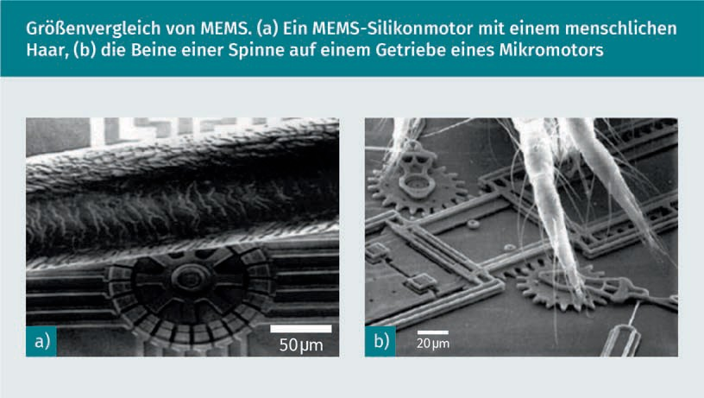

Märkte und Anwendungen

Die Interdisziplinarität von MEMS nutzt Design-, Engineering- und Fertigungsexpertise aus einer breiten und vielfältigen Palette von technischen Bereichen wie Fertigungs- technik für integrierte Schaltkreise, Maschinenbau, Materialwissenschaften, Elektro- technik, Chemie und chemische Verfahrenstechnik sowie Fluidtechnik, Optik und Mess- technik und Verpackung. Die Komplexität von MEMS zeigt sich auch in der umfangreichen Palette von Märkten und Anwendungen, die MEMS-Geräte enthalten. MEMS werden in Systemen verwendet, die in den Bereichen Automobil, Medizin, Elekt- ronik, Kommunikation und Verteidigung eingesetzt werden. In diesen Bereichen besteht großes Potenzial. Gegenwärtige MEMS-Vorrichtungen umfassen Beschleunigungsmesser

für Airbag-Sensoren, Tintenstrahldruckköpfe, Lese-/Schreibköpfe für Computer-Platten- laufwerke, Projektionsanzeigechips, Blutdrucksensoren, optische Schalter, Mikroventile, Biosensoren und viele andere Produkte, die alle in hohen Handelsvolumina hergestellt und versandt werden (o. V. 2002).

|  |  |  |  |  |
| --- | --- | --- | --- | --- |
| **Verschiedene Anwendungsbereiche von MEMS** | | | | |
| Automobil | Elektronik | Medizin | Kommunika- tion | Verteidi- gung |
| interne Navi- gationssen- soren | Festplattenlese- köpfe | Blutdruck- sensoren | Glasfaser- Netzwerkkom- ponenten | Muniti- onslen- kung |
| Klimakom- pressor-Sen- sor | Tintenstrahld- ruckköpfe | Muskelstimu- latoren und Medikamen- tenabgabe- systeme | HF-Relais, Schalter und Filter | Überwa- chung |
| Bremskraft- sensoren und Beschleuni- gungssenso- ren für die Federung | Projektionsfern- seher | Implantierte Drucksenso- ren | Projektionsdi- splays in trag- baren Kom- munikationsgerät und -instru- menten | Armie- rungssys- teme  en |
| Sensoren für Kraftstoff- stand und Dampfdruck | Erdbebensenso- ren | Prothetik | spannungsge- steuerte Oszillatoren (VCOs) | eingebet- tete Sen- soren |
| Airbag-Sen- soren | Avionik-Druck- sensoren | Miniatur- Analysege- räte | Splitter und Koppler | Daten- speicher |
| „intelligente“ Reifen | Massendaten- speichersys- teme | Herzschritt- macher | Tuneable Laser | Flugzeug- kontrolle |

Eigenschaften und Einsatzgebiete

Mikrofertigung 2.0

MEMS wurde als eine der vielversprechendsten Technologien für das 21. Jahrhundert identifiziert und hat das Potenzial, sowohl Industrie- als auch Verbraucherprodukte zu revolutionieren, indem Mikroelektronik auf Siliziumbasis mit spezieller Bearbeitungs- technologie kombiniert wird. Die Techniken, die mit MEMS ermöglicht werden, und mik- rosystembasierte Geräte haben das Potenzial, unser gesamtes Leben dramatisch zu beeinflussen. Wenn die Mikrofertigung von Halbleitern als die erste Revolution in der Mikrofertigung angesehen wird, ist MEMS die zweite Revolution (o. V. 2002).

Technischer Aufbau vom MEMS

In seiner allgemeinsten Form bestehen MEMS aus mikro- bis millimetergroßen Struktu- ren, Sensoren, Aktuatoren und Elektronik. Diese Bauteile sind alle in ein und demsel- ben Silikonchip verbaut. Mikrosensoren erkennen Änderungen in dessen Umgebung wie mechanische, thermische, magnetische, chemische oder elektromagnetische Infor- mationen. Mikroelektronik verarbeitet diese Informationen und signalisiert den Mikro- aktuatoren zu reagieren und erzeugt so eine gewisse Veränderung der Umgebung (o. V. 2002).

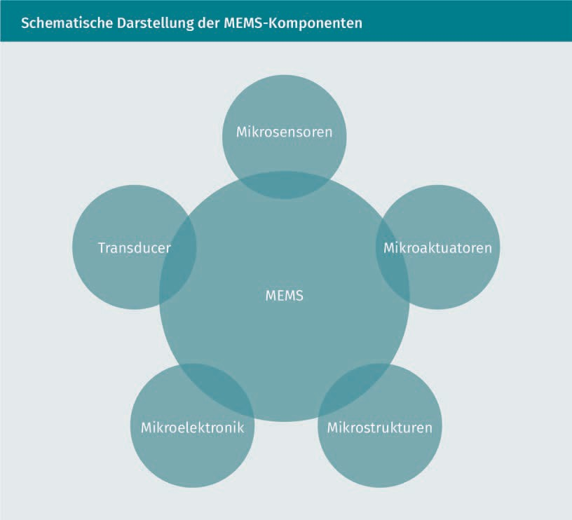

**Transducer (Wandler)**

Hauptbestandteil von MEMS sind die Transducer (Wandler), die eine Art von Signal oder Energie in eine andere Form umwandeln. Der Begriff „Transducer“ beschreibt also sowohl Aktuatoren als auch Sensoren, ist sehr generisch und wird im Gebiet der MEMS häufig verwendet (o. V. 2002).

**Sensor**

Ein Sensor ist ein Gerät, das Informationen seiner Umgebung misst und in ein elektri- sches Signal umwandelt. In der Theorie sind normale Sensoren und MEMS-Sensoren natürlich gleich. In der Praxis unterscheiden sich die Möglichkeiten jedoch deutlich. MEMS-Sensoren haben eine große Bandbreite an messbaren Größen:

* mechanisch (Kraft, Druck, Geschwindigkeit, Beschleunigung, Position),
* thermisch (Temperatur, Entropy, Wärmefluss),
* chemisch (Konzentration, Zusammensetzung, Reaktionsrate),
* Strahlung (elektromagnetische Wellenintensität, Phase, Wellenlänge, Polarisation, Reflexion, Brechungsindex, Transmission),
* magnetisch (Feldintensität, Flussdichte, magnetisches Moment),
* elektrisch (Spannung, Strom, Ladung, Widerstand, Kapazität, Polarisierung).

Eigenschaften und Einsatzgebiete

**Aktuatoren**

Ein Aktor ist ein Gerät, das ein elektrisches Signal in eine Aktion umwandelt. Es kann eine Kraft erzeugen, um sich selbst, andere mechanische Geräte oder die Umgebung zu manipulieren, um einige nützliche Funktionen zu erfüllen.

#### Weitere Einsatzgebiete

Im Smart-Home-Umfeld gibt es viele mögliche Einsatzmöglichkeiten von Smart Devices. Sinn und Zweck von Smart-Home-Anwendungen ist es, den Alltag der Bewohner einfa- cher, sicherer und energieeffizienter zu gestalten. Hierfür werden Geräte und Gebäude- elemente vernetzt. Hier können die Heizung, Türen, Fenster, Jalousien ebenso integriert werden wie Elektronik- und Haushaltsgeräte. Häufig werden modulare Systeme aufge- baut. Eine zentrale Steuerungseinheit, ebenfalls ein Smart Device, kann flexibel um andere Elemente erweitert werden. Dank der Vernetzung der modularen Geräte entste- hen unterschiedliche Funktionalitäten. Durch die Kombination von Heizungsthermostat mit einem Fenstersensor kann bei Öffnen des Fensters das Thermostat ausgestellt wer- den. Hierbei werden Heizkosten gespart, wodurch sich die Anschaffung amortisiert. Hinter der Anschaffung von Smart-Home-Produkten sollte ein Konzept stehen, welche Funktionen in welchen Bereichen für die gestellten Anforderungen sinnvoll sind. Diese könnten mit Hinblick auf Sicherheit, Energie oder Komfort unterschiedlich ausfallen oder kombiniert werden (Stolpen/Weber 2017).

Bei Smart Devices in Krankenhäusern wird zunächst zwischen klinischem und nicht-kli- nischem Betrieb unterschieden. Nicht-klinischer Betrieb ist unter anderem Instandhal- tung, Gebäudetechnik oder Logistik. Hier gibt es stetig wachsenden Bedarf an IoT-Tech- nologien, um Prozesse zum einen zu überwachen und zum anderen zu automatisieren. Lagersysteme können selbstständig fehlende Utensilien nachbestellen. Anlagen und Geräte melden Fehler oder Wartungstermine automatisch. Wie in Smart-Home-Anwen- dungen können durch intelligente und vernetzte Regelsysteme Heiz- und Stromver- bräuche reduziert werden. Im klinischen Betrieb hingegen gibt es viel höhere Ansprü- che an Datenintegrität und -sicherheit, da hier personenbezogene Daten verarbeitet werden können. Solche Daten unterliegen speziellen gesetzlichen Regularien. Mithilfe von Tracking des Personals innerhalb des Krankenhauses können Arbeitsabläufe opti- miert werden. Intelligente und vernetzte Betten können automatisch Daten über die aktuelle Auslastung liefern. Die so aggregierten Informationen können in Notfällen dafür sorgen, dass Hilfe schneller am Patienten ist. Eine elektronische Krankenakte kann direkt mit neuen Ergebnissen und weiteren Daten ergänzt werden, ohne manuel- len Eingriff. Verbundene medizinische Geräte, im Fachjargon als „Connected Medical Devices“ (CMD) bezeichnet, ermöglichen die Reduzierung von Fehlern in vielen Berei- chen der Arbeitsprozesse. Vernetzte Geräte sollen im Idealfall einerseits Zeitersparnis liefern, andererseits aber auch Fehler bei manuellen Eingaben verhindern. Mithilfe der Vernetzung von Smart Devices im Gesundheitssektor können die Vitalwerte von Patien- ten auch unabhängig vom Standort überwacht werden. Die gewonnen Daten können dann für klinische Entscheidungen wie Auswahl und Dosierung von Medikamenten ver- wendet werden. So können auch Patienten behandelt werden, wenn sich der behan-

delnde Arzt nicht vor Ort befindet. Dies kann die ärztliche Versorgung in ländlichen Gebieten verbessen und könnte es sogar ermöglichen, sofort Experten zur Behandlung dazuzuschalten (o. V. 2018).

Im smarten Energiemarkt der Zukunft werden analoge Stromzähler durch vernetzte Smart Meter ersetzt. Diese intelligenten Stromzähler bieten Mehrwerte für die Kunden zum einen und die Stromanbieter zum anderen. Die Kunden können mithilfe einer Webanwendung in Echtzeit auf den aktuellen Stromverbrauch zugreifen. Die Stroman- bieter können mit den Verbrauchsdaten schneller auf Verbrauchsspitzen reagieren und dank der gewonnenen Daten bessere Modelle zur Vorhersage des Stromverbrauchs ent- wickeln. Mit den analogen Stromzählern ist ein klassisches, zentral kontrolliertes Sys- tem mit passiven Verbrauchern möglich. Dank den Smart Metern ist ein dezentralisier- tes System mit aktiven integrierten Verbrauchern möglich. Im Gegensatz zu analogen Stromzählern können in einem solchen System Verbraucher auch zu Produzenten wer- den (Sioshansi 2011).

**Zusammenfassung**

Den Smart Devices werden verschiedene Merkmale und Eigenschaften zugeordet. Sie unterscheidenen sich von mobilen Geräten in einigen Punkten, haben aber gleichzeitig einige Gemeinsamkeiten. So zeichnen sich smarte Geräte durch ihre All- gegenwärtigkeit bzw. Ubiquität, Einbettung, intuitive Interaktion, Adaptivität und Proaktivität aus. Dies sind die wichtigsten Eigenschaften, die beim Design von Smart Devices betrachtet werden müssen. Auch gibt es verschiedene Größenklas- sen, von Boards zu Smart Clays.

Es gibt viele bekannte und weit verbreitete Smart Devices wie Smartphone, Smart Watch, Smart Glasses, aber auch weniger verbreitete wie Smart Clothes. Auch wer- den Smart Devices immer mehr in der Produktion verwendet, um hier Effizienzstei- gerungen zu erzielen.

In der Mikrosystemtechnik haben sich inzwischen auch Smart Devices im Mikrome- terbereich etabliert, wodurch intelligente Umgebungen etabliert werden können.

Smart Devices finden inzwischen in vielen Einsatzgebieten Anwendung. So kann mithilfe von Smart-Home-Anwendungen der Alltag erleichtert werden. In der Pro- duktion der Zukunft werden vollautomatisierte Systeme eingeführt. In Krankenhäu- sern können künfitig Smart Devices Leben retten. Auch der Energiemarkt wird revo- lutioniert.

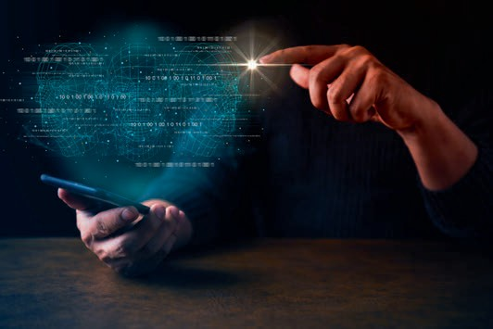

# Lektion 3

## Technologische Ausstattung

##### LERNZIELE

Nach der Bearbeitung dieser Lektion werden Sie wissen, …

… wie sich smarte Sensoren von herkömmlichen Sensoren unterscheiden.

… welche Funkschnittstellen es gibt und wie diese funktionieren.

… welche Rolle Prozessoren spielen.

… vor welchen Herausforderungen die Prozessorentwicklung für Smart Devices steht.

DL-D-DLBINGSD01-L03

### Technologische Ausstattung

#### Einführung

Die Menschen haben einen zunehmenden Wunsch danach, jederzeit und überall Zugang zu Informationen zu haben. Dazu brauchen sie nicht nur mobile und tragbare Devices, sondern auch adäquate Kommunikationssysteme und Software-Infrastruktu- ren. Die Miniaturisierung von Sensoren wurde durch Fortschritte in den Technologien der Halbleiterindustrie ermöglicht und das aufstrebende Gebiet der Mikrosensoren ist in den letzten zehn Jahren stark gewachsen. Auch die Weiterentwicklungen in anderen Gebieten waren entscheidend für die Entwicklung heutiger Smart Devices. Sie bestehen aus verschiedenen Bauteilen, welche immer kleiner, günstiger und leistungsstärker werden.

#### Prozessoren

Das Herzstück aller Smart Devices sind die Prozessoren, die immer leistungsfähiger, stromsparender, kleiner und effizienter werden. Ein wichtiges Forschungs- und Entwick- lungsgebiet ist im Bereich der Prozessortechnologie speziell für Smart Devices die Ent- wicklung integrierter Netzwerkbausteine. Der Stromverbrauch spielt für vernetzte und eingebettete Anwendungen eine sehr große Rolle. Für solche Anwendungen wird eine neue Generation an „Low-power“-Prozessoren entwickelt. Die Netzwerktechnologien werden ständig weiterentwickelt, um eine immer größere Anzahl an vernetzten Smart Devices zu ermöglichen, welche Informationen austauschen und als Teil eines großen Systems zusammenarbeiten. Neben dem Stromverbrauch und anderen Aspekten ist auch die Zuverlässigkeit ein wichtiges Thema bei der Entwicklung von Prozessoren für Smart Devices. Für Anwendungen in der Medizin-, Sicherheits- oder Transportbranche ist es unabdinglich, dass die Rechenleistung immer und zu allen gegebenen Zuständen gewährleistet ist – vor allem, wenn kein oder nur geringer direkter Eingriff von Men- schen möglich ist (Laudon/Laudon/Schoder 2015).

Prozessoren gibt es in vielen Arten und mit vielen Verwendungszwecken. Während die Aufmerksamkeit der Produzenten auf Hochleistungsprozessoren für Server und Works- tations gerichtet ist, sind diese nach der tatsächlichen Anzahl ein kleiner Prozentsatz der in jedem Jahr produzierten Prozessoren. Tatsächlich sind sogenannte Microcontrol- ler, auch „Controller“ oder „Embedded Controller“ genannt, die dominierenden Prozess- ortypen, die den Großteil der hergestellten Prozessoren ausmachen (Laudon/Laudon/ Schoder 2015).

Eine zentrale Verarbeitungseinheit (Central Processing Unit, CPU) ist die elektronische Schaltung in einem Computer. Eine CPU führt die Anweisungen eines Computerpro- gramms aus. Dies geschieht duch Ausführen grundlegender Arithmetik-, Logik-, Steuer- und Eingabe- bzw. Ausgabe-Operationen. Herkömmlicherweise bezieht sich der Begriff

„CPU“ auf einen Prozessor, genauer gesagt auf seine Verarbeitungseinheit und Steuer- einheit (Controll Unit CU), wobei diese Kernelemente eines Computers von externen

Technologische Ausstattung

Komponenten wie dem Hauptspeicher und der I/O-Schaltung unterschieden werden. I/O steht hier für Input/Output und steht für die Eingabe und Augabe der Befehle (Lau- don/Laudon/Schoder 2015).

Die Form, das Design und die Implementierung von CPUs haben sich im Laufe ihrer Geschichte geändert, ihre grundlegende Funktionsweise bleibt jedoch nahezu unverän- dert. Hauptkomponenten einer CPU umfassen …

* … die arithmetisch-logische Einheit (ALU), die arithmetische und logische Operatio- nen durchführt,
* das Prozessorregister, welches die zu berechnenden Operationen an die ALU liefert und die Ergebnisse von ALU-Operationen speichert, und
* eine Steuereinheit, die den Ablauf aller Operationen sowie die Kommunikation für die Ein- und Ausgabe von Befehlen und Daten steuert.

Die meisten modernen CPUs sind Mikroprozessoren, was bedeutet, dass sie auf einem einzigen integrierten Schaltkreis (IC) enthalten sind. Befinden sich auf dem IC neben der CPU auch andere Komponenten wie Speicher oder periphere Schnittstellen, werden sie auch Mikrocontroller oder SoC (System-on-a-Chip) genannt. Smart Devices verwen- den einen Mehrkernprozessor, bei dem es sich um einen einzelnen Chip handelt, der zwei oder mehr als „Kerne“ bezeichnete CPUs beinhaltet (Laudon/Laudon/Schoder 2015).

#### Sensoren

Der Begriff „Mikrosensor“ wird heute häufig verwendet, um ein Miniaturgerät zu beschreiben, das eine nicht elektrische Größe wie Druck, Temperatur oder Gaskonzent- ration in ein elektrisches Signal umwandelt. Mit einem Sensor können physikalische Größen gemessen werden. Diese werden meist in analoge elektrische Signale umge- wandelt. Bei einem analogen elektrischen Signal handelt es sich um eine elektrische Spannung gemessen in Volt. Die Höhe der Spannung variiert beispielsweise von 0 bis 5 Volt. Es gibt eine direkte Korrelation zwischen physikalischer Größe und elektrischer Spannung. Ein Sensor könnte so konzipiert sein, dass bei einer Temperatur von 0 °C eine Spannung von 0 Volt und bei einer Temperatur von 100 °C eine Spannung von 5 Volt ausgegeben wird. Dies kann durch eine Widerstandschaltung realisiert werden. Der durch die Temperatur veränderte Widerstandskoeffizient reguliert die ausgegebene Spannung (Gardner/Varadan/Awadelkarim 2001).

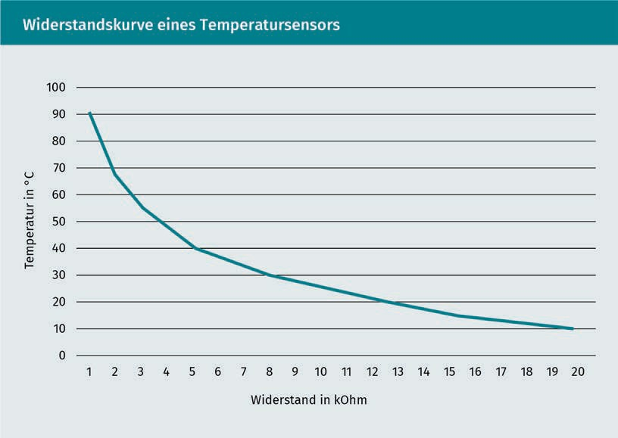

Dies bildet jedoch noch keinen intelligenten Sensor. Doch worin unterscheidet sich ein normaler Sensor wie oben beschrieben von einem smarten oder intelligenten Sensor? In folgender Abbildung werden die Unterschiede zwischen …

* + - … einem einfachen Mikrosensor (a),
    - einem integrierten Sensor mit Pre-Prozessor (b) und
    - einem eigenständigen Sensor mit Pre-Prozessor und Prozessor (c)

schematisch dargestellt. Die gestrichelten Linien in der Abbildung veranschaulichen den kompletten Sensor samt den integrierten Elementen (Gardner/Varadan/Awadelka- rim 2001).

Technologische Ausstattung

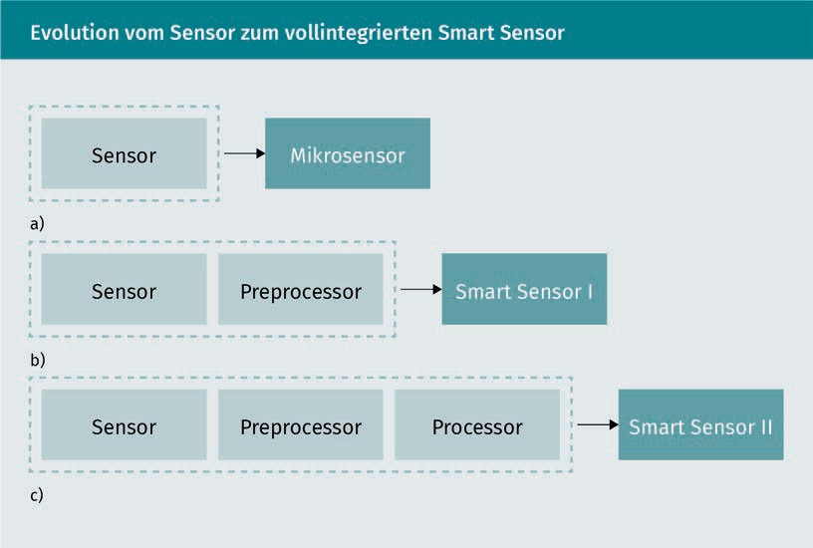

Die Integration der Prozessoren in den zwei Typen smarter Sensoren ist erstrebenswert, wenn eine oder mehrere der folgenden Bedingungen zutreffen:

* Eine Integration senkt die Herstellungskosten des Sensors.
* Eine Integration erhöht die Leistungsfähigkeit des Sensors.
* Der Sensor würde ohne Integration nicht funktionieren.

Neben diesen Bedingungen kann eine Integration auch angestrebt werden, wenn ent- weder ein großes Markpotenzial gesehen wird (Stückzahl im Millionenbereich) und so die Herstellungskosten niedrig gehalten werden können oder wenn ein Mehrwert durch die Integration entsteht und so der höhere Preis gerechtfertigt werden kann (Gardner/ Varadan/Awadelkarim 2001).

Eine sehr frühe Definition nach Breckenridge und Husson aus dem Jahr 1978 lautet wie folgt: „Ein smarter Sensor verfügt über eine Datenverarbeitungsschnittstelle und eine automatisierte Filterfunktion, welche abnormale oder außergewöhnliche Werte erkennt und eliminiert. Der Sensor enthält einen änderbaren Algorithmus und ein bestimmtes Maß an Speicherplatz. Weitere wünschenswerte Eigenschaften sind, dass der Sensor mit anderen Sensoren gekoppelt werden kann oder sich an Änderungen der Umge- bungsbedingungen anpasst [Übers. d. Verf.]“ (Breckenridge/Husson 1978).

Inzwischen werden in smarte Sensoren auch Lernfunktionen implementiert. Sensoren verlieren über Zeit an Genauigkeit. Dies kann aufgrund von Verschmutzung oder ande- ren Umgebungsbedingungen der Fall sein. Durch die Vernetzung mit anderen Sensoren und die Einbettung von künstlicher Intelligenz oder neuronaler Netzwerke ergeben sich

verschiedene Klassen für unterschiedliche Einsatzgebiete (siehe auch die folgende Tabelle). Hier werden unterschiedliche Typen an smarten Sensoren, beginnend mit der einfachsten Art, vorgestellt (Gardner/Varadan/Awadelkarim 2001).

|  |  |  |  |
| --- | --- | --- | --- |
| **Verschiedene Klassen intelligenter Sensoren** | | | |
| Nr. | Klasse | Beschreibung | Beispiel |
| 1 | Signalkom- pensation | Das Gerät kompensiert automa- tisch aufgrund von Umgebungs- bedingungen wie Temperatur, Luftdruck etc. | temperaturkompensieren- der Beschleunigungssen- sor |
| 2 | struktu- relle Kom- pensation | Physikalisch designt, um Signal- to-Noise zu reduzieren, damit Funktionalität erhöht wird. | resistives Gas-Sensoren- paar mit unterschiedli- cher Geometrie |
| 3 | selbsttes- tend | Der Sensor testet sich selbst und hat Selbstdiagnosefunktio- nen. | ADC Chips |
| 4 | Multisen- sing | Der Sensor kombiniert identi- sche oder verschiedene Senso- ren, um die Leistungsfähigkeit zu erhöhen. | elektronische Nase (Gard- ner/Bartlett 1999) |
| 5 | Neuromor- phie | Der Sensor teilt Charakteristiken mit biologischen Strukturen wie neuronalen Netzwerken. | „Cellular automata“ und VLSI Chips. |

Die meisten intelligenten Mikrosensoren werden derzeit für die Automobilbranche pro- duziert. Die wichtigsten sind dabei silikonbasierte Drucksensoren für beispielsweise Luft-, Ansaug-, Abgas-, Treibstoff-, Reifen- oder Hydraulikdruck. Hier herrscht ein starker Preis- und Leistungsdruck. In den letzten Jahren wurden konsequent mit sehr viel Ein- satz Kosten reduziert, aber auch mehr und mehr Funktionen integriert. Die folgende Abbildung zeigt das Layout eines intelligenten silikonbasierten Drucksensors. Der Chip kombiniert einen speziellen Drucksensor, das analoge Interface, einen digitalen 8-bit Analog-Digitalwandler, einen Mikrocontroller und einen eingebauten Speicherplatz (EPROM = Erasable Programmable ReadOnly Memory, elektronisch programmierbarer Speicher) (Gardner/Varadan/Awadelkarim 2001).

Technologische Ausstattung

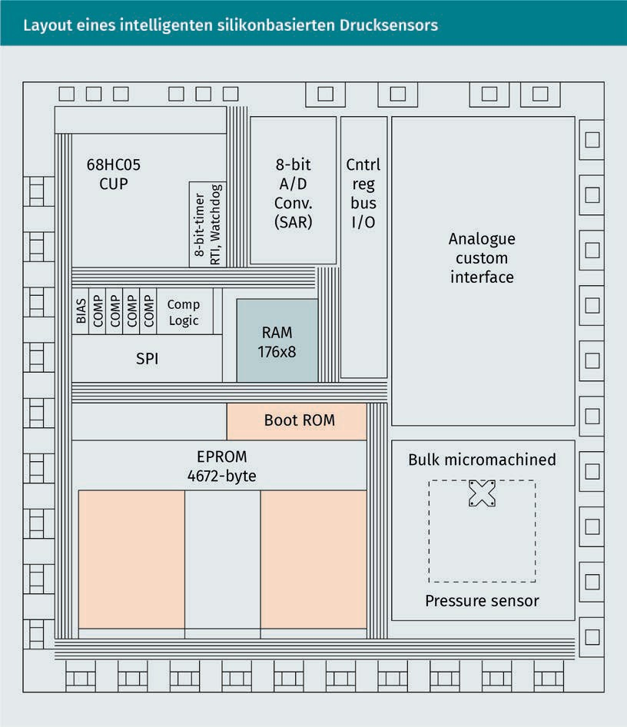

#### Funkschnittstellen

Es gibt viele verschiedene Funkschnittstellen, wie Bluetooth, WLAN, Mobilfunk, Z-Wave, Zig Bee oder QIVICON (Postscapes 2019; Agrawal/Zeng 2015). Jede dieser Technologien hat unterschiedliche Vor- und Nachteile, unterschiedliche Leistungsstufen und Übertra- gungsraten, von denen einige nachfolgend vorgestellt werden.

Bluetooth

Bluetooth wurde 1998 für einen drahtlosen Datenaustausch über kurze Distanzen und hohem Datenvolumen entwickelt. Bluetooth und andere Netzwerkprotokolle wurden vom Institute of Electrical and Electronics Engineers (IEEE) standardisiert. Seit 2002 gehört Bluetooth als Industriestandard IEEE 802.15.1 zur Gruppe von Wireless Personal Area Network (WPAN) IEEE 802.15. Ein Vorteil von Bluetooth ist, dass es bereits sehr weit verbreitet ist. Schon 2006 wurde Bluetooth in mehr als einer Milliarde Geräten instal- liert. Außerdem ist es in den meisten Smartphones standardmäßig verfügbar. Die vierte Generation des Bluetooth-Standards Bluetooth Low Energy (BLE) zeichnet sich durch einen geringen Energieverbrauch aus (Kriwan 2017).

Mehrere bluetoothfähige Geräte kommunizieren über ein sogenanntes Piconet mitei- nander. Die unterschiedlichen Betriebsarten eines Piconets sind in folgender Abbildung dargestellt. Hierbei teilen sich alle Geräte eines Piconets einen physikalischen Kanal. Mindestens eines der Geräte agiert als Master. Dieser legt bei jeder Datenübertragung die Frequenz neu fest. Bluetooth sendet im lizenzfreien Industry, Scientific and Medical (ISM) Band zwischen 2.40–2.48 GHz. Ursprünglich konnte ein Master bis zu sieben aktive Slaves bedienen. Mit Bluetooth 4.0 wurde diese Einschränkung laut technischen Details auf Bluetooth.com5 durch eine 32-Bit-Zugriffsadresse auf eine theoretische Anzahl von mehreren Milliarden Empfängern (n = 232) erhöht. Ein Master kann inaktive Slaves im sogenannten Parkmodus speichern. Ein Slave kann immer nur mit einem Master ver- bunden sein (Kriwan 2017).

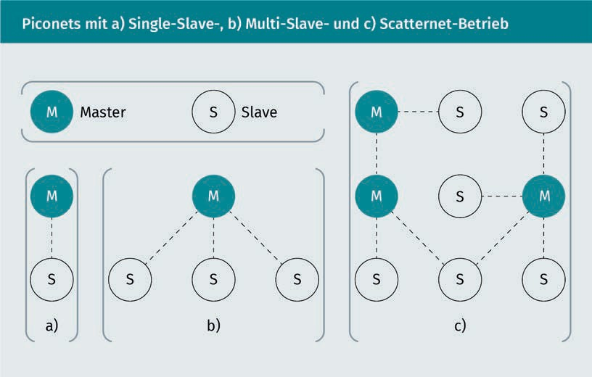

Technologische Ausstattung

Wireless Local Area Network (WLAN)

Mit einem sogenannten Wireless Local Area Network (WLAN) wird ein drahtloser Zugang zu einem lokalen Netzwerk (LAN) hergestellt. Mobile Geräte wie Smartphones, Laptops, Tablets etc., aber auch stationäre Geräte wie PCs haben über eine Basisstation z. B. einen drahtlosen Zugang ins Internet oder die Möglichkeit, direkt miteinander zu kom- munizieren. Als Basisstation dient ein WLAN Router oder eine Bridge (siehe folgende Abbildung). Aber auch ein Laptop oder ein Smartphone kann als Basisstation genutzt werden. Die von einer Basisstation (Access Point) ausgestrahlten Daten sind meist ver- schlüsselt, wobei es hierfür unterschiedliche Verschlüsselungsarten gibt. In einer im Jahr 2006 durchgeführten Studie wurden von 2.500 gemessenen Basisstationen 61 % als sicher eingestuft. In einer neueren Studie wurden circa 3.300 Basisstationen auf die verwendete Verschlüsselungsart getestet. Von den 1.478 gefundenen Access Points in Wohngebieten waren circa 25 % nicht oder ungenügend abgesichert. In einem Geschäftsviertel wurden von 1.815 Basisstationen circa 40 % als unsicher eingestuft. Als unsicher eingestufte Netzwerke gelten solche, welche eine WEP oder keine Verschlüs- selung haben (Kriwan 2017).

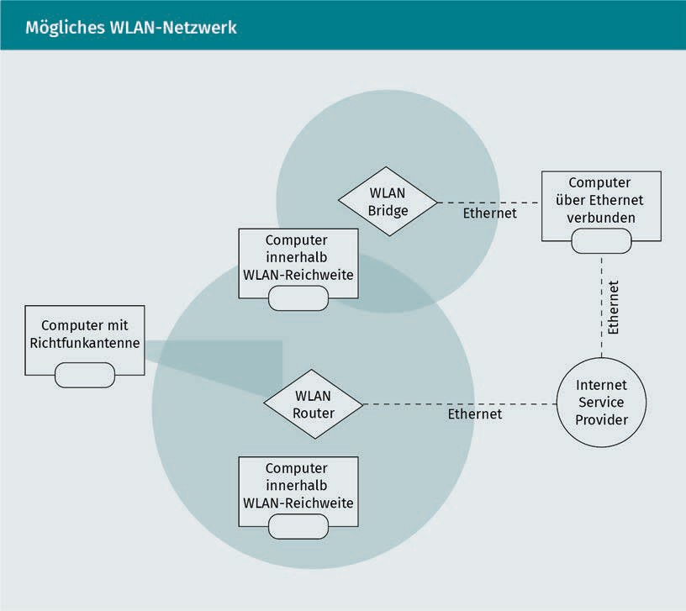

Für ein Netzwerk wird mindestens eine Basisstation benötigt. Der WLAN-Standard ist in der IEEE-Familie 801.11 definiert. Es sendet wie Bluetooth im lizenzfreien 2.4 GHz ISM Band. Abhängig von der verwendeten Frequenz, von strukturellen Gegebenheiten des Gebäudes und der Signalstärke der Basisstation sind unterschiedliche Reichweiten möglich. Diese liegen in der Regel zwischen 50 und 100 Metern. Je nach Standard und Anzahl an verbundenen Geräten sind Übertragungsraten zwischen 10 und 100 Mbps typisch, wobei auch höhere Raten möglich sind (Kriwan 2017).

Mobilfunk

Auch Dank der immer weiter verbreiteten Anwendungen mit internetfähigen Smart Devices steigen die Anforderungen an die Mobilfunknetze kontinuierlich. Was wäre unser Smartphone ohne mobiles Internet? Wenn auch kein WLAN-Zugang besteht, wäre es vermutlich weniger „smart“, als wir es gewohnt sind. Aber auch für Parkscheinauto- maten oder Ladesäulen für Elektroautos werden Daten über Mobilfunk übertragen. Die aktuell verwendeten Mobilfunknetze werden weltweit in drei verschiedenen Generation parallel und überlappend betrieben: 2G, auch bekannt als GSM, GPRS oder EGDE, wurde Anfang der Neunzigerjahre in Europa und später weltweit aufgebaut. GSM ist die zweite Generation der Mobilfunktechnologien mit der Hauptaufgabe, Sprache zu übertragen. Der Einsatz von Datenübertragung war damals noch nicht vorgesehen. Deswegen wur- den die GSM-Mobilfunknetze im Laufe der Zeit um GPRS (General Packet Radio Service) und EDGE (Enhanced Data Rates for GSM Evolution) erweitert. Mobilfunk-Modems, die weltweit eingesetzt werden sollen, müssen die vier Frequenzbänder 850 MHz, 900 MHz, 1.800 MHz und 1.900 MHz unterstützen. Die nächste Generation 3G wurde acht Jahre nach der Einführung von GSM aufgebaut. Am häufigsten werden von den 3G-Netzen UMTS, CDMA2000 und TD-SCDMA verwendet. Bei den 3G-Netzen wurde verstärkt auf eine hohe Datenübertragung gesetzt. Anders als bei den 2G-Netzen gibt es weltweit mehrere konkurrierende Technologien, die auch nicht kompatibel zueinander sind. Die vierte Generation ist der Standard LTE (Long Term Evolution). Im Vergleich zu den vor- herigen Generationen gibt es eine deutlich höhere Datengeschwindigkeit, kleinere Latenzzeiten und bessere Energieeffizienz. LTE ist die globale Highspeed-Mobilfunk- technologie mit industrietauglichen Mobilfunkkomponenten (Penttinen 2017).

Aktuell wird bereits aktiv an der technischen Umsetzung der nachfolgenden Mobilfunk- generation (5G) gearbeitet. Sie erhöht erwartungsgemäß die Übertragungsgeschwindig- keit (bis zu 10 GBit/s) und unterscheidet sich von den Vorgängergenerationen vor allem darin, dass, mit geplanten Latenzzeiten von unter 1ms Übertragungen, komplett neue Anwendungsbereiche möglich werden – vor allem in der Industrie, die besondere Anforderungen an die Echtzeitübertragung stellt.

Technologische Ausstattung

**Zusammenfassung**

Smart Devices unterstützen den Menschen in seinem Alltag und benötigen dafür verschiedenste technologische Hilfsmittel, vom Miniatursensor hin zum Mikropro- zessor. Dabei können diese technologischen Hilfsmittel selbst auch smart sein, bei- spielsweise gibt es smarte Sensoren, die sehr verbreitet in der Automobilbranche eingesetzt werden. Sensoren messen die physische Umwelt und wandeln die Mess- werte in die digitale Welt um. So können andere Geräte mit diesen Messwerten arbeiten.

Damit eine Kommunikation zwischen den verschienenen Geräten möglich ist, bedarf es drahtloser Kommunikation. Hierfür gibt es wiederum verschiedene Mög- lichkeiten. Bluethooth ist eine Variante, um im Nahbereich Daten auszutauschen. WLAN ist ein weitverbreiteter Standard, welcher über mehrere Meter eine stabile Kommunikation ermöglicht. Wird eine größere Reichweite benötigt, wird auf das Mobilfunknetz zurückgegriffen.

Smart Devices zeichnen sich dadurch aus und unterscheiden sich von normalen Geräten dadurch, dass Sie selbstständig Daten und Ergebnisse berechnen und Ent- scheidungen treffen können. Hierfür werden Prozessoren verwendet, welche immer kleiner und kostengünstiger werden. Diese sogenannten CPUs haben verschiedene Bestandteile wie eine Logikeinheit oder ein Register, damit die jeweiligen Aufgaben bestmöglich erfüllt werden können.

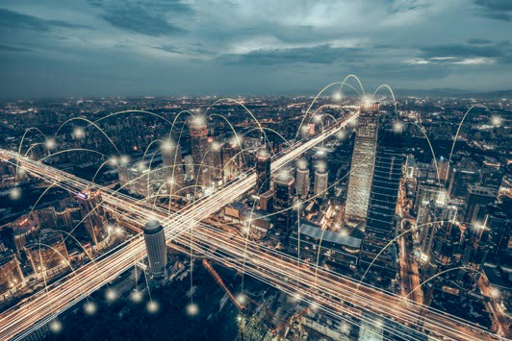

# Lektion 4

## Kommunikation und Vernetzung

##### LERNZIELE

Nach der Bearbeitung dieser Lektion werden Sie wissen, …

… welche Arten von Netzwerken es gibt und wie diese technisch funktionieren.

… ob und wie unterschiedliche Arten von Netzwerken miteinander kommunizieren können.

… welche Anforderungen es an Middlewares für Smart Devices gibt.

… vor welche Herausforderungen Industrie 4.0 aus Sicht der Kommunikation und Vernetzung steht.

DL-D-DLBINGSD01-L04

### Kommunikation und Vernetzung

#### Einführung

Das Internet ist das bekannteste Wide Area Network (WAN) der Welt. Dies ist ein welt- weiter Zusammenschluss von Computern, Servern und anderen internetfähigen Gerä- ten. Aber auch große Konzerne oder Bundesbehörden haben ihre eigenen, vom Internet abgeschirmten Netzwerke, welche über sehr große Distanzen eine Kommunikation ermöglichen. Werden innerhalb von Stadtgebieten mehrere Bürogebäude beispiels- weise mit eigenen Glasfaserkabeln verbunden, wird dies als Ballungsraumnetzwerk bzw. Metropolitan Area Network (MAN) bezeichnet. Für die Thematik der Smart Devices wird auf diese zwei Netzwerktypen nicht weiter eingegangen.

Lokale Netzwerke sind unter dem Begriff „Local Area Network“ (LAN) bekannt und ermöglichen die Kommunikation in einem abgegrenzten Bereich. Das Personal Area Network (PAN) befindet sich im engen Umkreis oder in Reichweite einer Person und vernetzt alle Geräte in diesem Bereich. Ein Body Area Network (BAN) ist der Zusammen- schluss von Geräten, die am Körper eines Menschen, z. B. eines Patienten oder eines Tieres (beispielsweise bei Vögeln), angebracht werden.

Kommunikation und Vernetzung

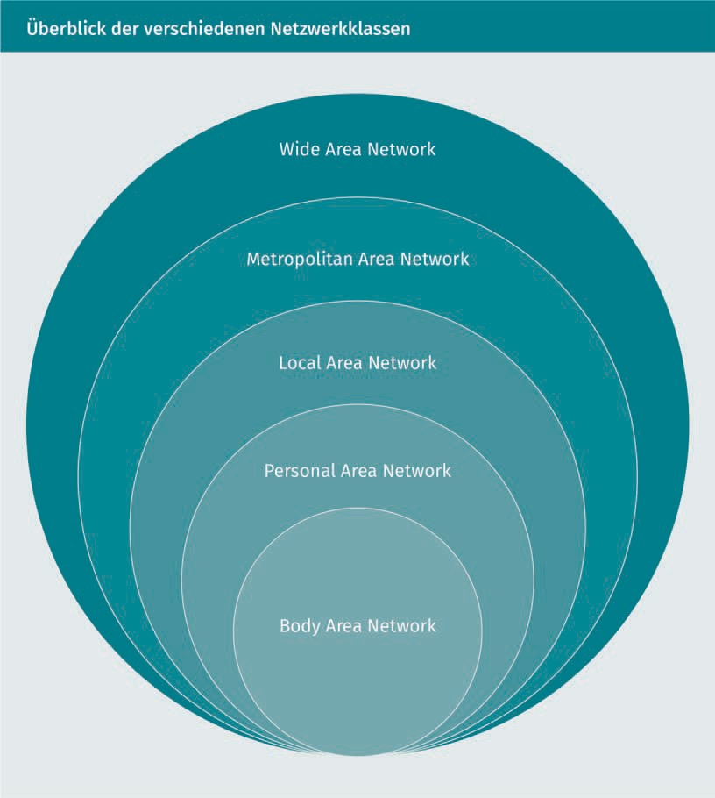

Die verschiedenen Netzwerkklassen können auch nach ihren möglichen Reichweiten eingeteilt werden:

|  |  |  |
| --- | --- | --- |
| **Klassifikation der Netzwerkklassen nach Distanz** | | |
| Abstand zwischen den Geräten | Geräte befinden sich … | Netzwerktyp |
| 1 m | … in Reichweite. | PAN oder BAN |
| 10 m | … im gleichen Raum. | LAN |

|  |  |  |
| --- | --- | --- |
| Abstand zwischen den Geräten | Geräte befinden sich … | Netzwerktyp |
| 100 m | … im gleichen Gebäude. | LAN |
| 1 km | … am gleichen Campus. | LAN |
| 10 km | … in einer Stadt. | MAN |
| 100 km | … in einem Land. | WAN |
| 1.000 km | … auf dem gleichen Kon- tinent. | WAN |
| 10.000 km | … auf dem Planeten. | WAN (Internet) |

#### Local Area Networks

Lokale Netzwerke bzw. Local Area Networks (LAN) bestehen aus einer Vielzahl verschie- denster Geräte, welche kabelgebunden oder kabellos innerhalb eines großen Bereichs (Wohnung, Gebäude, Campus, …) verbunden sind. Meist werden hier hohe Datenvolu- men benötigt, da die Anzahl an Geräten stark variieren kann (Tanenbaum/Wetherall 2012).

LANs entstehen durch die Verbindung verschiedener elektronischer Geräte innerhalb einer Organisation, die eine lokale Verarbeitung und gleichzeitig Zugriff auf andere mit dem Netzwerk verbundene Geräte ermöglichen (Nachrichtenübertragung zwischen Sta- tionen ohne die Verwendung eines zentralen Host-Computers, Zugriff auf verschiedene Dateispeicher, …). Die Gesamtdistanz eines LANs kann bis zu einigen Kilometern betra- gen. Vor allem große Universitäten und Unternehmen mit mehreren Gebäuden auf einem Campus oder Firmengelände haben abgeschlossene LANs, welche sich über mehrere Kilometer erstrecken (Laudon/Laudon/Schoder 2015).

LANs sind in der Regel nach dem Prinzip einer Sterntopologie aufgebaut, d. h., alle Geräte sind mit einer zentralen Kommunikationseinheit verbunden. Es besteht aber auch die Möglichkeit einer ringförmigen Vernetzung, bei der mehrere Switches mitei- nander verbunden sind, um größere LANs aufzubauen. In der Praxis gibt es wenig Unterschiede für Benutzer oder sogar für Anwendungsentwickler. Die Topologie von LANs basiert auf Punkt-zu-Punkt-Verbindungen. Jeder Computer kommuniziert mittels dem Ethernet-Protokoll über sogenannte Switches miteinander (Tanenbaum/Wetherall 2012).

Kommunikation und Vernetzung

Klassische LANs sind drahtgebunden und basieren meist auf Koaxial- oder Twisted- Pair-Kabeln, aber auch Glasfaserkabel werden verwendet. Sind die Netze drahtgebun- den, müssen sie an die vorhandene (Gebäude-)Struktur angepasst werden. Die Kabel müssen verlegt werden. Gibt es an einer Stelle, wo gerade ein Netzwerkanschluss benö- tigt wird, keinen Anschluss, muss dieser nachträglich verlegt oder konfiguriert werden. Somit bieten diese selten einen hohen Grad an Flexibilität oder Austauschbarkeit. Moderne kabelgebundene LANs stellen jedoch eine höhere Bandbreite sicher als WLANs. Auch ist die Netzsicherheit höher als bei WLANs (Laudon/Laudon/Schoder 2015).

Drahtlose lokale Netzwerke sind als WLANs (Wireless Local Area Networks) bekannt. Mittlerweile ist es sehr einfach, WLANs aufzusetzen und zu betreiben. Daher stellen drahtlose lokale Netzwerke zunehmend eine effiziente und kostengünstige Alternative für Unternehmen und Privathaushalte dar (Laudon/Laudon/Schoder 2015).

#### Personal Area Networks

Bei der Vernetzung von persönlichen Geräten innerhalb des räumlichen Umgebungsbe- reichs von wenigen Metern einer oder mehrerer Personen wird von einem persönlichen Netzwerk (Personal Area Network, PAN) gesprochen. Ein PAN kommt beispielsweise dann zustande, wenn zwei oder mehrere Personen direkt Daten über ihre mitgeführten Geräte (drahtlos) austauschen wollen, ohne auf eine Internetverbindung angewiesen zu sein. Dies kann beispielsweise über WLAN, Infrarot, Bluetooth, aber auch über eine kabelgebundene USB-Schnittstelle erfolgen. Auch beim Verwenden von schnurlosen Kopfhörern oder einer Smartwatch, die mit einem Smartphone verbunden sind, ent- steht ein PAN (Laudon/Laudon/Schoder 2015).

In der Regel wird für das Aufbauen eines PANs Bluetooth verwendet. Dieser Standard wurde speziell für solche Anwendungsszenarien entwickelt. Bluetooth ist die weitver- breitete Bezeichnung für den drahtlosen Netzwerkstandard 802.15, der für den Aufbau kleiner PANs genutzt wird. Hier können bis zu acht Geräte in einem Umkreis von 10 bis 100 Metern mittels einer funkbasierten Kommunikation mit geringer Leistung verbun- den werden. Über solche Netzwerke können die verbundenen Geräte direkt miteinan- der kommunizieren, aber auch untereinander gesteuert werden. Bei einem PAN wird also meist keine zusätzliche Infrastruktur benötigt, es kann jederzeit initiiert werden und die Gruppe an Teilnehmern ist so jederzeit bekannt und bietet einen hohen Sicherheitsstandard. Dies erlaubt überschaubare, energiesparende und kostengünstige Lösungen für verschiedene Anwendungsszenarien über viele verschiedene Gerätetypen (Laudon/Laudon/Schoder 2015).

Es gibt bei persönlichen Netzwerken, je nach Kommunikationstechnologie, verschie- dene Möglichkeiten, einzelne Geräte miteinander zu vernetzen. Inzwischen haben sich drei Varianten bewährt: Sterntopologie, Clusterbaum und Mesh-Topologie (siehe fol- gende Abbildung). Alle drei Varianten bestehen aus einem PAN-Koordinator, der als

Master agiert und die einzelnen Geräte im Blick hat. In das Netzwerk können voll funk- tionsfähige Geräte, aber auch solche, die einen reduzierten Funktionsumfang aufwei- sen, eingebunden werden (Laudon/Laudon/Schoder 2015).

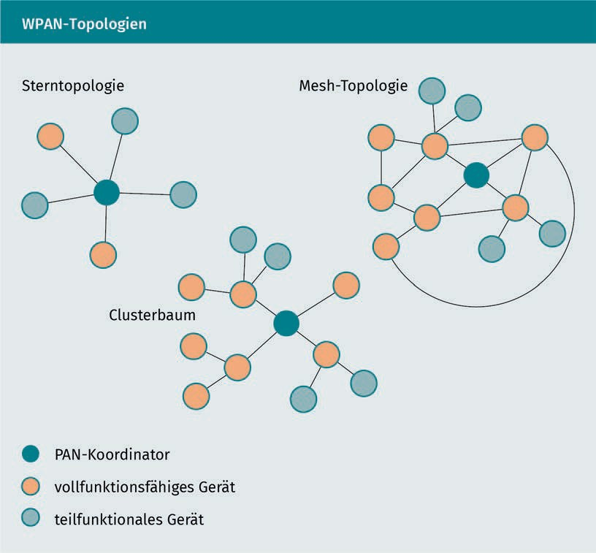

Bei der Sterntopologie werden alle Geräte direkt mit dem PAN-Koordinator verbunden. Zwischen den einzelnen Geräten kann keine direkte Kommunikation stattfinden. Als Beispiel kann hier ein Laptop als PAN-Koordinator genannt werden, an dem Tastatur, Maus, Kopfhörer und weitere Geräte angeschlossen werden (Laudon/Laudon/Schoder 2015).

Der Clusterbaum ist eine Erweiterung der Sterntopologie. Hier können auch vollfunkti- onsfähige Geräte als Verbindungsmodul zu anderen Geräten aufgebaut werden. Haupt- sächlich ist jedoch der PAN-Koordinator für die Kommunikation verantwortlich. Als Bei- spiel kann eine Verbindung zwischen PC und Drucker über eine drahtlose Verbindung genannt werden, bei der der Drucker eine direkte Verbindung mit einem Scanner hat, wobei der PC keine direkte Verbindung zum Scanner benötigt, aber trotzdem über den Drucker angesprochen werden kann (Laudon/Laudon/Schoder 2015).

Kommunikation und Vernetzung

Mit einer Mesh-Topologie werden komplexe Verbindungen abgedeckt. Der PAN-Koordi- nator tritt hierbei häufig in den Hintergrund, da auch vollfunktionsfähige Geräte Kom- munikationen zu anderen Geräten aufbauen können. Dies ist der Fall, wenn beispiels- weise ein Smartphone an einen Laptop gekoppelt wird, welches gleichzeitig eine Verbindung zu einer Smartwatch hat. Der Laptop wiederum dient als PAN-Koordinator wie im ersten Beispiel zu Tastatur, Maus etc. (Laudon/Laudon/Schoder 2015).

#### Body Area Networks

Body Area Networks, also körpernahe Netzwerke, sind spezielle Anwendungen von Funktechnologien in Verbindung mit Smart Devices. Häufig wird auch im Speziellen von Wireless Body Area Networks (WBANs) gesprochen, also drahtlosen, körpernahen Netz- werken. Die drahtlose Vernetzung soll hier in den Vordergrund gestellt werden, da eine kabelgebundene Vernetzung in diesem Bereich in manchen Anwendungen hinderlich wäre, in anderen ist die Drahtlosigkeit für das Szenario notwendig. Bei WBANs gilt es, den speziellen Anforderungen gerecht zu werden, die sich durch den körpernahen Ein- satz von Telekommunikationstechnologien ergeben. Erste Anwendungen finden sich im Gesundheitssektor, aber auch in anderen Industrien (Laudon/Laudon/Schoder 2015).

Bei WBAN-Anwendungen steht Mobilität im Vordergrund. Das heißt, die Anwender kön- nen sich ungehindert frei bewegen, ohne dass die angeschlossenen Smart Devices die Bewegungsfreiheit einschränken. Auch der Energieverbrauch ist meist besonders gering. Dennoch können durch WBAN-Geräte komplexe und zuverlässige Anwendungen mit hoher Gerätedichte umgesetzt werden. Diese Anwendungen sind speziell auf die Bedürfnisse des menschlichen Körpers ausgerichtet und dienen als Schnittstelle zu anderen Netzwerken, sei es Personal Area Networks oder Local Area Networks (Laudon/ Laudon/Schoder 2015).

Für die Kommunikation zwischen den einzelnen Geräten und zu anderen Netzwerken können verschiedene drahtlose Technologien verwendet werden. Häufig werden Low Power WiFi, Bluetooth, ZigBee und IEEE 802.15.6 verwendet. Im Vordergrund steht immer die Strahlenbelastung durch die verwendete Technologie, die so gering wie möglich sein sollte, um dem menschlichen Körper keinen Schaden zuzufügen (Laudon/Laudon/ Schoder 2015).

WBAN-Architektur

WBAN ist so konzipiert, dass sich die verschiedensten Geräte, meist Sensoren, automa- tisch mit anderen Geräten oder Anwendungen, welche sich innerhalb oder außerhalb des menschlichen Körpers befinden, verbinden können. Hierdurch wird der manuelle Administrationsaufwand auf ein Minimum reduziert und die Fehleranfälligkeit verrin- gert. So können auch ungeschulte Personen die Geräte in Betrieb bringen. In folgender Abbildung wird eine einfache WBAN-Architektur schemenhaft dargestellt. Diese Archi- tektur kann in verschiedene Sektoren eingeteilt werden (Arefin/Ali/Haque 2017).

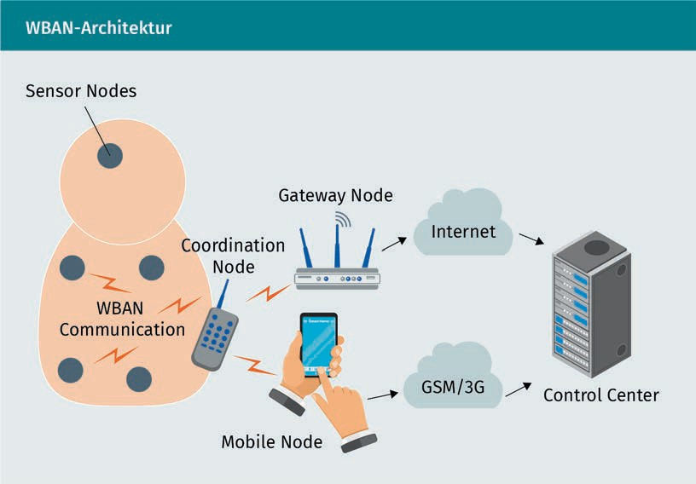

Im ersten Sektor sind die verschiedenen Sensorknoten (Sensor Nodes) zu sehen, wel- che am oder im menschlichen Körper angebracht werden. Diese Knoten sind meist kos- tengünstige und energiesparende Knoten mit inneren und physiologischen Sensoren, welche an strategisch wichtigen Punkten angebracht werden. Diese Sensoren können dazu genutzt werden, kontinuierlich die Bewegung oder lebenswichtige Parameter wie Puls, Blutdruck, elektrische Aktivitäten des Herzmuskels (Elektrokardiogramm, EKG), Zuckerwerte usw. zu überwachen und aufzuzeichnen. Auch die Umgebung kann über solche Geräte überwacht werden. Es gibt große Überwachungssysteme, die bereits basierend auf verdrahteten oder drahtlosen Verbindungen verwendet werden. Jede drahtgebundene Verbindung in einem Überwachungssystem, aber auch die Größe der Geräte kann für eine Person problematisch und unhandlich sein und ihre Mobilität ein- schränken. Also ist WBAN für solche Szenarien eine effektive und effiziente Lösung, vor allem im medizinischen Bereich. Hier werden Patienten kontinuierlich überwacht und eine hohe Mobilität kann schnell lebensrettende Zeit einsparen (Arefin/Ali/Haque 2017).

Der zweite Bereich ist der Koordinationsknoten (Coordination Node). Dieser verbindet alle Sensorknoten über eine drahtlose Kommunikationsschnittstelle (WBAN Communi- cation). Der Koordinationsknoten kann auch als zentrales Steuergerät (Central Commu- nication Unit, CCU) bezeichnet werden. Die CCU ist verantwortlich für das Einsammeln der Informationen der einzelnen Sensorknoten und für das Verschicken dieser Infor- mationen an den nächsten Bereich. Für diese Kommunikation zwischen CCU und nächstem Bereich ist kein Kommunikationsstandard vorgeschrieben. So sind beispiels- weise WLAN, WiFi, GSM, 3G, 4G oder WPAN möglich. Speziell im medizinischen Bereich haben sich WMTS (Wireless Medical Telemetry Service – Drahtloser medizinischer Tele-

Kommunikation und Vernetzung

metrie-Service) und Ultra-Wide Band durchgesetzt, welche durch energiesparende Übertragung speziell für körpernahe Überwachungssensorik verwendet werden (Arefin/Ali/Haque 2017).

Der dritte Bereich ist die Schnittstelle des Koordinationsknoten zu einem Kontrollzent- rum (Control Center) über entweder einen Gateway-Knoten (Gateway Node) oder einen mobilen Knoten (Mobile Node). Der Gateway-Knoten überträgt die Daten direkt über das Internet. Ein Mobiltelefon kann die Daten per SMS über das Telefonnetzwerk oder über GSM/3G o. Ä. übertragen und erhöht so die Mobilität der überwachten Person. Auch ein PC oder ein Router kann als Gateway-Knoten konfiguriert werden (Arefin/Ali/ Haque 2017).

Der vierte und letzte Bereich ist das Kontrollzentrum (Control Center). Hier werden die Informationen gesammelt, gespeichert, korreliert und abstrahiert. Mittels diverser Anwendungen können diese Daten angesehen und analysiert werden. Auch können Analysen oder Warnhinweise über die drahtlose Verbindung an die Person geschickt werden (Arefin/Ali/Haque 2017).

Anforderungen an Smart Devices für WBAN

Es gibt verschiedene Anforderungen an Smart Devices, um den Bedürfnissen von WBAN-Anwendungen gerecht zu werden. Diese sind Tragbarkeit, Zuverlässigkeit, Sicher- heit und Interoperabilität (Arefin/Ali/Haque 2017).

Um nicht-invasive und unauffällige kontinuierliche Überwachung zu erreichen, ist die Tragbarkeit ein sehr wichtiges Thema. Diese Sensoren müssen leicht und klein sein. Größe und Gewicht der Sensoren werden hauptsächlich durch die Größe und das Gewicht der Batterien bestimmt. Aber die Kapazität einer Batterie ist direkt proportio- nal zu ihrer Größe (Arefin/Ali/Haque 2017).

Eine zuverlässige Kommunikation in WBANs ist für jede WBAN-Anwendung von größter Bedeutung. Daher sollte der Entwickler eine zuverlässige Kommunikationstechnik anstreben, die eine unterbrechungsfreie Kommunikation und einen optimalen Durch- satz gewährleistet. Ein sorgfältiger Kompromiss zwischen Kommunikation und Berech- nung ist sehr wichtig für ein zuverlässiges Systemdesign (Arefin/Ali/Haque 2017).

Ein weiteres wichtiges Thema ist die Sicherheit des Netzwerks. Alle drahtlosen medizin- ischen Sensoren müssen die Anforderungen der Privatsphäre erfüllen und Dateninteg- rität und Authentifizierung gewährleisten (Arefin/Ali/Haque 2017).

Drahtlose medizinische Sensoren sollten es Benutzern ermöglichen, einfach ein robus- tes WBAN zu bauen. Standards, die diese Interaktion von drahtlosen medizinischen Sensoren steuern, werden dem Wettbewerb der Hersteller helfen und schließlich zu zugänglicheren Systemen führen (Arefin/Ali/Haque 2017).

#### Middleware für Smart Devices

Middlewares, die in herkömmlichen verteilten Systemen weit verbreitet sind, sind grundlegende Werkzeuge für das Design und die Implementierung von Smart Devices unterschiedlicher Hersteller sowie von intelligenten Umweltanwendungen. Sie stellen allgemeine und spezifische Abstraktionen bereit (z. B. Objektberechnungsmodelle, Kommunikation zwischen Objekten, sensorischen bzw. aktuatorischen Schnittstellen, Erkennungsdienste, Wissensmanagement), durch die intelligente Vorrichtungen und ihre verwandten Anwendungen schnell und einfach aufgebaut werden können. Mittels Middlewares werden standardisierte Schnittstellen zur Verfügung gestellt, die von ver- schiedenen Geräten skalierbar genutzt werden können (Fortino et al. 2014).

In den letzten Jahren hat das Internet der Dinge (IoT) sowohl in der akademischen als auch in der industriellen Welt immer mehr an Bedeutung gewonnen. IoT ist ein Kon- zept, das eine Vision beschreibt, in der Alltagsgegenstände mit dem Internet verbunden sowie identifiziert werden und möglicherweise mit anderen Geräten kommunizieren. Smart Devices können als reale Artefakte definiert werden, die durch Funktionen zum Rechnen, Kommunizieren, Erfassen und Speichern erweitert werden. Ihre Bedeutung liegt in den Fähigkeiten, die sie haben, um physische Umgebungen intelligent zu machen oder um den Menschen neuartige cyberphysische Dienste zur Verfügung zu stellen. In den letzten Jahren wurden mehrere Middlewares für intelligente Geräte vor- geschlagen (Fortino et al. 2014).

Die Architektur für IoT kann in fünf Schichten unterteilt werden, nämlich …

* + - Device Layer,
    - Network Layer,
    - Middleware Layer,
    - Application Layer und
    - Business Layer.

Der Device Layer besteht aus physischen Objekten zum Sammeln von Informationen aus der Umgebung. Die Netzwerkschicht ist zum sicheren Übertragen der Informationen von Sensorvorrichtungen an das Informationsverarbeitungssystem zuständig. Der Midd- leware Layer ist für das Service Management verantwortlich und dient als Zwischen- schicht, um eine Schnittstelle zwischen den Ebenen der unteren Ebene (physisch und Netzwerk) und der höheren Ebene (Anwendung und Geschäftslogik) zu erstellen. Die Anwendungsschicht ist für den ordnungsgemäßen Betrieb der bereitgestellten Anwen- dung verantwortlich. Die Business-Schicht ist verantwortlich für die Verwaltung des gesamten IoT-Systems einschließlich der Anwendungen und Dienste (Fortino et al. 2014).

Kommunikation und Vernetzung

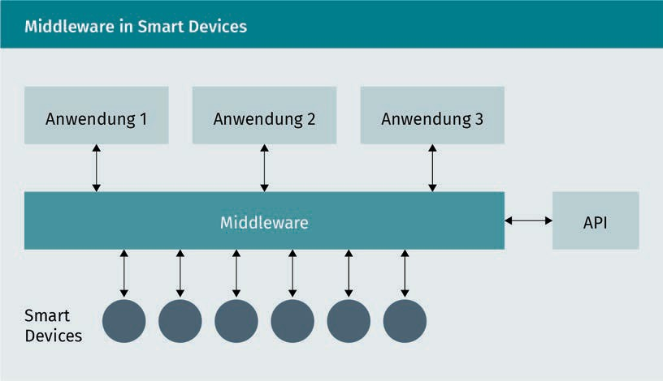

Die Entwicklung von Smart Devices wirft viele Probleme auf, vor allem in Bezug auf die Kommunikation zwischen anderen Smart Devices, die Schnittstellen zu Sensoren und Aktuatoren, das Wissensmanagement und die Verteilung der Rechenleistung. Um den Entwicklungsprozess zu erleichtern, konzentriert sich die Forschung auf die Definition neuer Frameworks und Middlewares für das „Rapid Prototyping“ von Smart Devices. Diese Middlewares bieten üblicherweise eine gut definierte Plattform und eine Anwen- dungsprogrammierschnittstelle (Application Programming Interface, API), über die neue Smart Devices programmiert und eingesetzt werden können (Fortino et al. 2014).

An Middlewares für Smart Devices werden verschiedene Anforderungen gestellt. Einige davon werden im Folgenden aufgeführt:

* **Heterogenität und Anwendungsentwicklung:** Anwendungen, welche Smart Devices verwenden, sollten unabhängig von den Vorgaben bestimmter Hersteller von Smart Devices umgesetzt bzw. programmiert werden können. Wenn eine Anwendung bei- spielsweise auf einem „intelligenten Stuhl“ basiert, sollte diese in der Lage sein, andere intelligente Stühle zu verwenden, die von verschiedenen Herstellern produ- ziert wurden. Darüber hinaus sollte die Anwendung in der Lage sein, Smart Devices zu nutzen, die in Zukunft gebaut werden. Dies bedeutet, dass ein standardisierter Ansatz angewendet werden muss oder – falls dies nicht möglich ist (da die Standar- disierung ein sehr langer Prozess ist) – Software-Layering-basierte (dynamische) Anpassungstechniken zwischen Anwendungsebene und Smart-Device-Ebene genutzt werden (Fortino et al. 2014).
* **Anpassungsfähigkeit von Smart Devices:** Mit Smart Devices können verschiedene Services angeboten werden. Die Art und Anzahl der verwendeten Smart Devices kann bei verschiedenen Services variieren. Diese Variation kann auch bei dem glei- chen Service auftreten. Der Service kann demnach nicht eindeutig anhand der ver- wendeten Smart Devices identifiziert werden. Auch wird es hierbei schwierig, für die jeweiligen Services standardisierte Schnittstellen zu definieren. Bei der Anforderung zur Anpassungsfähigkeit von Smart Devices wird die Notwendigkeit von anpassungs-

fähigen Services und anpassungsfähigen Smart Devices hervorgehoben. Um diese Anforderung bei der Erstellung eines Service zu erfüllen, müssen dynamische Funk- tionen entwickelt werden, um die verschiedenen Smart Devices hinzuzufügen, zu modifizieren und wieder zu löschen (Fortino et al. 2014).

* + **Management von Smart Devices:** Ein effektives Management von Smart Devices ist entscheidend für komplexe IoT-Anwendungen. Je mehr Smart Devices verteilt mitei- nander interagieren, desto aufwendiger wird eine manuelle Verwaltung der Geräte. Solche IoT-Anwendungen sollten daher so gestaltet werden, dass diese in der Lage sind, sich automatisch dynamisch anzupassen. Es ist auch denkbar, dass sich unter- schiedliche Smart Devices für verschiedene Anwendungszwecke automatisch und kontinuierlich an die IoT-Anwendung dazu- und wieder wegschalten. Somit können jederzeit Variationen, aber auch Ausfälle kompensiert werden. Dies bedingt eine Überprüfung der Übereinstimmung zwischen den angebundenen Smart Devices und den Anforderungen an die Anwendung. Diese Überprüfung erfolgt in der Regel zur Laufzeit. Sogenannte Discovery-Dienste sind in diesem dynamischen Kontext von strategischer Bedeutung. Smart Devices werden nach ihren statischen und dynami- schen Eigenschaften gesucht, gefunden und abgerufen. Dies sind in groben Zügen die Anforderungen an ein Managementsystem für komplexe IoT-Anwendungen mit Smart Devices (Fortino et al. 2014).
  + **Evolution der Anwendungen mit Smart Devices:** Anwendungen und Smart Devices sollten einfach und schnell durch geeignete Mechanismen prototypisiert und aktua- lisiert werden können. Um eine neue IoT-Anwendung zu erstellen, sollten einfach und schnell potenzielle Smart Devices als Prototyp ausprobiert werden können, um frühzeitig das Potenzial des verwendeten Smart Devices zu evaluieren. Mit einem frühen Prototyp kann sehr schnell eine Entscheidung getroffen werden, ob das Smart Device infrage kommt. Damit die verschiedenen Smart Devices unkompliziert angebunden werden können, bedarf es einer guten Middelware. Da sich die Anwen- dung durch das häufige Austauschen von Smart Devices während der Entwicklungs- phase stetig weiterentwickelt und immer neue Erkenntnisse gewonnen werden, wird von einer Evolution gesprochen. Diese Evolution kann durch Programmierung, durch Lernen oder durch beides gesteuert werden. Insbesondere basiert die Evolution durch Lernen normalerweise auf intelligenten selbstentwickelnden Komponenten (Komponenten auf Anwendungsebene und Smart Devices), die in der Lage sind, ihre Entwicklung auf der Grundlage eines Lernmodells (z. B. Softwareagenten) selbst zu steuern (Fortino et al. 2014).

Als typisches Anwendungsbeispiel kann das Smart Home genannt werden. Mit der Zunahme von Smart-Home-Produkten verschiedener Anbieter ist die Konfiguration und die Installation dieser Produkte und die Entwicklung von Anwendungen für Heiman- wender zur Erfüllung ihrer Bedürfnisse mit den Daten von verbundenen Geräten eine Herausforderung. Diese Herausforderung kann mithilfe einer Middleware gelöst werden (Fortino et al. 2014).

Kommunikation und Vernetzung

#### Open Core Interface

Bei der Industrie 4.0 werden Produktionstechnologien und IT-Welt miteinander ver- netzt. Hierbei steigt die Bedeutung von Software im Maschinenbau. Bosch Rexroth, ein Industrieunternehmen im Bereich der Antriebs- und Steuerungstechnik, hat hierfür Open Core Engineering (OCE) als Lösung entwickelt. Hier werden Möglichkeiten aufge- zeigt, um SPS-Automatisierung und die Technologien der IT-Welt verschmelzen lassen. Bei einer SPS handelt es sich um eine speicherprogrammierbare Steuerung, ein Gerät, das zur Steuerung oder Regelung einer Maschine oder Anlage eingesetzt und auf digi- taler Basis programmiert wird. OCE besteht aus Softwaretools, Funktionspaketen, offe- nen Standards und der Schnittstelle „Open Core Interface“ (OCI). Ein Funktionspaket ist ein gebündeltes und abgeschlossenes und in einer Software verwendbares, jedoch nicht einzeln kompilierbares Paket (Archiv), das für bestimmte Aufgaben Funktionen zur Verfügung stellt (Bürger/Tragl 2017).

Mit OCE können Produktionslösungen für die Industrie 4.0 modular aufgebaut werden. Hierdurch können starre Produktionsketten aufgelöst und ersetzt werden. Hauptaugen- merk wird hierbei auf die Effizient der Fertigung kleiner und kleinster Stückzahlen (Los- größe) gelegt. Nachfolgend soll es darum gehen, wieso OCE benötigt wird und welche Herausforderung aus der Sicht von Kommunikation und Vernetzung an Industrie 4.0- Anwendungen gestellt werden (Bürger/Tragl 2017).

Herausforderungen der Industrie 4.0 aus der Sicht von Kommunikation und Vernetzung

Die Industrie ist im Umbruch. In allen Industriebranchen ändern sich die Rahmenbe- dingungen für produzierende Unternehmen. Produktlebenszyklen werden immer kürzer, wodurch auch die zu produzierenden Stückzahlen kleiner werden. Es wird hart daran gearbeitet, die Maschinen so flexibel zu machen, dass auch kleinste Stückzahlen wirt- schaftlich produzierbar sind. Dies hat zur Folge, dass die Maschinenbauer umdenken müssen. Produktionsketten, die früher starr und teuer waren, müssen heutzutage modular und kosteneffizient sein. Einzelne Bearbeitungsstationen werden flexibel kom- biniert, um verschiedene Produkte herstellen zu können. Auch werden Möglichkeiten benötigt, die Unternehmens-IT mit den Fabrikhallen respektive den einzelnen Maschi- nen zu vernetzen. Durch diese neuen Herausforderungen müssen Unternehmen in kürzester Zeit neue Kernkompetenzen entwickeln, um am Markt weiterhin erfolgreich agieren zu können. Jeff Immelt, ehemaliger CEO von General Electric, hat dies einst wie folgt formuliert: „If you went to bed last night as an industrial company you're going to wake up [as] a software & analytics company" (Immelt 2014). Heute stehen Zukunfts- technologien wie Roboter, Big Data, künstliche Intelligenz oder Internet of Things bei jedem zweiten Unternehmen im Bereich der Maschinenbau-Branche auf der Agenda und führen zu einer zunehmenden Digitalisierung der Produktion (PwC 2018).

Nicht nur die Maschinenbauer, sondern auch die produzierenden Unternehmen müs- sen umdenken. In dieser Sparte gewinnt die Vernetzung immer mehr an Bedeutung. Vorreiter für neue Produktionsmodelle ist häufig die Automobilindustrie. Bei der Moto-

renfertigung wurde bis in die 1990er-Jahre auf sogenannte Transferstraßen gesetzt. Dies waren fest verkettete Stationen zur hocheffizienten Produktion großer Stückzahlen eines einzigen Motorentyps. Die wachsende Modellvielfalt bei gleichzeitig sinkenden Produktlebenszyklen forderte ein hohes Maß an Flexibilität. Um den steigenden Anfor- derungen zu genügen, wurden die starren Produktionsketten auf flexible Produktions- zellen umgestellt. Mit dieser neuen Art der Fertigung konnten verschiedene Modelle auf der gleichen Linie gefertigt werden (Bürger/Tragl 2017).

In der Lebensmittelindustrie oder im Rollendruck wurden Maschinen früher von zentra- len Antrieben und über komplizierte und verschleißanfällige Mechaniken angetrieben. Für jede Produktumstellung mussten die Maschinen abgestellt und manuell mit Schraubenschlüsseln umgestellt werden. Um hier eine höhere Flexibilität zu ermögli- chen, wurden elektronische Wellen entwickelt. Diese konnten mittels Software auch im laufenden Betrieb synchronisiert werden. Diese Synchronisation wird mittels SPS gesteuert. Die dezentralen und intelligenten Antriebe sind über Datenleitungen ver- netzt. Die SPS gibt die Sollwerte vor und regelt die Systeme. Die mechanische manuelle Arbeit entfällt komplett, die Maschinen können genauer und viel schneller synchron- isiert werden. Auf neue Produkte kann oft mit einem Mausklick umgerüstet werden. Die notwendigen Schritte werden von der Software übernommen. Neue Produktionslinien oder -stationen werden mittels Datenkabel an die Steuerung angeschlossen, automa- tisch erkannt und integriert. Damit diese Integration vollautomatisiert ablaufen kann, müssen die Module und die gesamte Produktionsanlage über offene Standards und offene Schnittstellen kommunizieren (Bürger/Tragl 2017).

Nach der Integration und Automatisierung der neuen Produktionsanlagen gilt es, diese nun vollautomatisiert und ohne menschliche Eingriffe in die Unternehmens-IT einzu- binden. Ziel der Vision Industrie 4.0 ist eine Wertschöpfungskette, die von der Bestel- lung durch den Kunden über die Produktion hin zur Auslieferung zum Kunden keine menschliche Interaktion benötigt. Aus Produktionssicht sind bereits die notwendigen Schritte erledigt. Um Losgrößen von 1 wirtschaftlich produzieren zu können, muss aber auch das bestellte Produkt aus der Unternehmens-IT über sichere Kanäle in die Pro- duktion überführt werden. Beide Welten sind jedoch so grundverschieden, dass sich dies als große Herausforderung herausgestellt hat (Bürger/Tragl 2017).

Seit Jahren setzen Firmen sowohl für die Unternehmens-IT als auch für die Produkti- onssteuerung auf Standard-Software. Diese wird von verschiedenen Anbietern in unter- schiedlichen Programmiersprachen geschrieben und setzt auf unterschiedliche Proto- kolle und Schnittstellen. Eigenständige Lösungen sind wenig verbreitet. Dies ist aus wirtschaftlicher Sichtweise verständlich, da hier auf etablierte und kosteneffiziente Lösungen zurückgegriffen werden kann. Jedoch verlieren die Unternehmen Flexibilität, da es keinen Zugriff auf den Programmcode gibt und Anpassungen zeitaufwendig und teuer sind (Bürger/Tragl 2017).

Kommunikation und Vernetzung

Open Core Interface als Brücke zwischen SPS und IT

Die beschriebene Entwicklung in der Produktionswelt verlangsamt Innovationen deut- lich und stellt Hindernisse für die Weiterentwicklung der Software dar. Dies ermöglicht Maschinenherstellern völlig neue Freiheitsgrade. Einerseits wird eine neue Schnittstel- lentechnologie für die Programmierung von Steuerungssoftware mit den Programmier- sprachen der IT-Welt ermöglicht. Außerdem wird der Steuerungskern der Software für einen erweiterten Zugriff geöffnet. Hierdurch ist erstmals eine konsequente Vernetzung der Fabrikautomation mit der Unternehmens-IT gegeben. Es können einfacher und schneller Software-Funktionen entwickelt und umgesetzt, völlig neue Konzepte der Pro- duktionsmodularisierung und Vernetzung ausprobiert, verworfen, angepasst, getestet, erweitert und betrieben werden, wodurch die Innovationskraft immens steigt (Bürger/ Tragl 2017).

Die Schnittstelle Open Core Interface dient als Brücke zwischen SPS- und IT-Automati- sierung. Es handelt sich um eine Kombination aus einer funktionalen Steuerungs- schnittstelle und einem Software-Development-Kit (SDK) für verschiedene Program- mierumgebungen, Betriebssysteme und Zielgeräte. Somit bekommen Anwendungen, geschrieben in „hochsprachigen“ Programmiersprachen auf externen Geräten, völlig neue flexible Zugriffe auf die Funktionen von Steuerungen und Antriebe der Maschinen (Bürger/Tragl 2017).

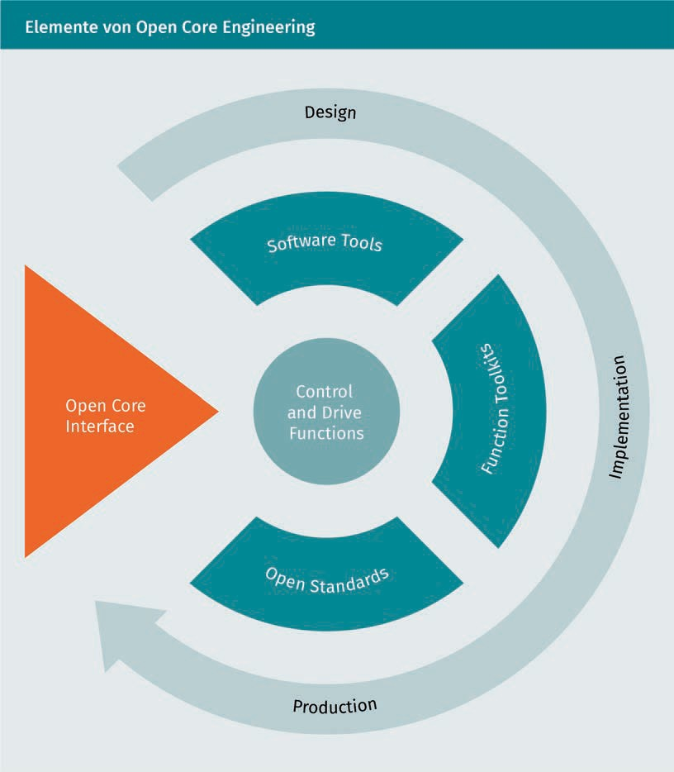

Als Basis des OCIs dient die Programmiersprache C++. Die Anwendungen sind direkt in der Echtzeitumgebung der Steuerungen lauffähig. Dies ermöglicht Innovationen in den folgenden vier Dimensionen:

* Smart Devices werden mit individuellen Anwendungen mit den Maschinen integriert.
* Mit Rapid Control Prototyping werden Programmierung und Inbetriebnahme verein- facht.
* Maschinen und Unternehmens-IT können vernetzt werden.
* Durch den Einsatz individueller Funktionen in den Echtzeitumgebungen der Steue- rungen sowie externer Geräte wird sowohl die Flexibilität als auch die Produktivität erhöht.

Kommunikation und Vernetzung

Die entwickelten Innovationen können schnell und einfach in die bestehenden und neuen Maschinen integriert werden (Bürger/Tragl 2017).

Open Core Interface und Smart Devices

Nicht nur bei Konsumelektronik haben Smart Devices einen großen Markt eröffnet. Auch im Maschinenbau gibt es ein sehr großes Potenzial, die mobilen IT-Technologien der Smartphones und Tablets, aber auch anderer Geräte zu nutzen. Hierdurch kann die Kommunikation zwischen Menschen und Maschine neu gestaltet werden. Interaktionen werden schneller, intuitiver und flexibler. Im Kundenumfeld ergibt sich eine Fülle an Anwendungsszenarien für den Zugriff auf Maschineninformationen. So können Betriebsdaten erfasst oder ausgelesen werden. Service, Diagnose und Wartung können über mobile Geräte stattfinden und unterstützt werden. Smart Devices ermöglichen auch eine neue Art der Maschinenführung (Bürger/Tragl 2017).

Das Open Core Interface unterstützt die gängigen Betriebssysteme für mobile Endge- räte. Es können native Apps entwickelt werden, die anders als webbasierte Lösungen keine Webserver oder eine aktive Internetverbindung benötigen. Diese Anwendungen laufen völlig autark auf dem Endgerät, belasten das Steuerungssystem nur minimal und ermöglichen maximale Flexibilität. Die Geräte können sich parallel mit mehreren Steu- ergeräten verbinden und gleichzeitig auf diverse Anwendungen der Steuerung zugrei- fen. Dank dem Open Core Interface können Maschinenbauer selbstständig Smart- Device-Anwendungen umsetzen, eigenständige Innovationen betreiben, eigenes Know- how schützen, die „Time-to-Market“ verkürzen und flexibel individuelle Lösungen anbieten (Bürger/Tragl 2017).

**Zusammenfassung**

Für die Kommunikation und Vernetzung der Smart Devices gibt es verschiedene Möglichkeiten. Zunächst werden die Netzwerkmöglichkeiten in verschiedene Grö- ßenordnungen unterschieden.

Im kleinsten werden in Body Area Networks Geräte verbunden, die direkt am Körper angebracht werden. In Personal Area Networks sind alle Geräte vernetzt, die sich in unmittelbarer Nähe des Besitzers befinden. Heimnetzwerke u. Ä. werden als Local Area Networks bezeichnet und können sich über sogar mehrere Kilometer erstre- cken. Werden größere Bereiche und verschiedene Netzwerke verbunden, spricht man von Metropolitan Area Networks. Das bekannteste, aber nicht einzige Wide Area Network ist das Internet. Hier sind weltweit verschiedene Maschinen vernetzt, die untereinander kommunizieren.

Bei der Kommunikation zwischen Smart Devices wird auch eine Middleware-Schicht benötigt, um Anwendungen für das Internet der Dinge zu ermöglichen. Diese ermöglicht es, verschiedene Smart Devices von verschiedenen Herstellern zu ein- heitlichen Anwendungen zu verbinden.

Im Rahmen der Nutzung von speicherprogrammierbaren Steuerungen (SPS) ist ein verbreiteter Standard das Open Core Interface für eine solche Middleware.

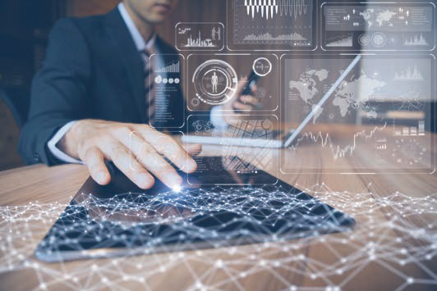

# Lektion 5

## Benutzerschnittstellen

##### LERNZIELE

Nach der Bearbeitung dieser Lektion werden Sie wissen, …

… welche Arten von Touchscreens es gibt und wie diese funktionieren.

… wie Gestensteuerung funktioniert und welche Herausforderung sie mit sich bringt.

… wie Sprachsteuerung funktioniert und welche Herausforderung sie mit sich bringt.

… wie sich multimodale Steuerungen von herkömmlichen Steuerungen unterscheiden.

DL-D-DLBINGSD01-L05

### Benutzerschnittstellen

#### Einführung

In der Informationstechnologie ist die Benutzerschnittstelle (UI) alles, was in ein Infor- mationsgerät eingeplant ist, mit dem eine Person interagieren kann. Dies können Bild- schirme, Tastaturen, eine Maus und das Aussehen eines Desktops sein. Es ist auch die Art und Weise, wie ein Benutzer mit einer Anwendung oder einer Website interagiert. Die wachsende Abhängigkeit von mobilen und Webanwendungen hat Unternehmen veranlasst, der Benutzeroberfläche eine höhere Priorität zu geben, um die Benutzerer- fahrung insgesamt zu verbessern.

Die UI-Schnittstelle wird oft in Verbindung mit Benutzererfahrung (User Experience, UX) diskutiert, die das ästhetische Erscheinungsbild des Geräts, die Antwortzeit und den Inhalt, der dem Benutzer im Kontext der Benutzerschnittstelle präsentiert wird, umfas- sen kann. Ein zunehmender Fokus auf die Schaffung einer optimierten Benutzererfah- rung hat einige Unternehmen dazu geführt, Stellen für UI- und UX-Experten schaffen.

In früheren Computern gab es sehr wenige Benutzeroberflächen mit Ausnahme einiger Tasten an der Bedienerkonsole. Viele dieser frühen Computer verwendeten Lochkarten, die unter Verwendung von Tastenstanzmaschinen als primäre Eingabemethode für Computerprogramme und Daten hergestellt wurden. Diese sind schon längst veraltet, werden allerdings auch heute noch beispielsweise bei einigen Wahlgeräten verwendet.

Die Benutzeroberfläche entwickelte sich mit der Einführung der Befehlszeilenschnitt- stelle, die zunächst als fast leerer Bildschirm mit einer Zeile für Benutzereingaben erschien. Benutzer verließen sich auf eine Tastatur und eine Reihe von Befehlen, um den Austausch von Informationen mit dem Computer zu steuern. Diese Befehlszeilen- schnittstelle führte zu einer, in der Menüs (Listen von in Text geschriebenen Auswahl- möglichkeiten) vorherrschten.

Schließlich kam die grafische Benutzerschnittstelle (Graphical User Interface, GUI), die hauptsächlich aus dem Palo Alto Research Center von Xerox stammt, von Apple Compu- ter übernommen und verbessert sowie von Microsoft in seinen Windows-Betriebssyste- men effektiv standardisiert wurde. Elemente einer GUI umfassen Fenster, Pulldown- Menüs, Schaltflächen, Bildlaufleisten und Symbole. Mit der zunehmenden Verwendung von Multimedia als Teil der GUI werden Sound, Sprache, Bewegtbild und virtuelle Reali- tät zunehmend zur GUI für viele Anwendungen.

Die zunehmende Beliebtheit von mobilen Anwendungen hat sich auch auf die Benut- zeroberfläche ausgewirkt, was zu einer sogenannten mobilen Benutzeroberfläche geführt hat. Mobile UI befasst sich speziell mit der Erstellung von nutzbaren, interakti- ven Oberflächen auf den kleineren Bildschirmen von Smartphones und Tablets sowie der Verbesserung spezieller Funktionen wie Touch-Steuerungen.

Benutzerschnittstellen

#### Touchsteuerung

Touchscreens verwenden wir in unserem Alltag regelmäßig und inzwischen unbewusst. Mobiltelefone, Tablets, Computer, Geldautomaten, Fahrkartenautomaten und mehr kön- nen inzwischen mit Touch-Panels bedient werden. Mit dieser Eingabeschnittstelle wird dem Benutzer die Interaktion mit einem Computer oder Smart Device ermöglicht, und zwar ohne Verwendung einer Tastatur oder Maus. Es gibt verschiedene Arten von Touchscreens, die gängigsten sind:

* + - „Wire Resistive“,
    - oberflächen-kapazitiv (Surface Capacitive),
    - projiziert-kapazitiv (Projected Capacitive),
    - SAW (Suface Acoustic Wave bzw. Oberflächenakustikwelle) und
    - Infrarot.

Im Folgenden werden diese fünf Arten kurz vorgestellt sowie ihre Vor- und Nachteile aufgezeigt (o. V. 2014).

Wire Resistive Touchscreens

Heutzutage sind die Wire Resistive Touchscreens die am weitesten verbreitete Touch- Technologie. Ein solcher Touchscreen besteht aus einer Glasplatte sowie einem Film- bildschirm, welche jeweils mit einer dünnen transparenten Metallschicht bedeckt sind. Zwischen der bedeckten Glasplatte und dem bedeckten Filmbildschirm befindet sich ein schmaler Spalt, welcher durch Abstandhalter gehalten wird. Durch die Berührung eines Benutzers bilden die zwei metallischen Schichten einen Kontakt, wodurch ein elektrischer Fluss entsteht. Durch diese Spannungsänderung wird der Kontaktpunkt ermittelt. Resistive Touchscreens werden für gängige Smart Devices verwendet wie Tab- lets, Smartphones, aber auch bei Kaffeevollautomaten oder in der Automobilindustrie (o. V. 2014).

Durch diese Technik kann diese Art von Touchscreen mit nahezu jedem Objekt verwen- det werden, sei es Finger, Finger im Handschuh, Stift etc. Auch gibt es ein Tastgefühl, da der dünne Film nachgibt. Ebenfalls vorteilhaft sind die sehr geringen Produktionskos- ten (im Verteil zu den anderen Technologien die geringsten). Der geringe Energiever- brauch und die Widerstandsfähigkeit gegen Flüssigkeiten und Verunreinigungen (Staub, Öl, Fett, Feuchtigkeit) sind ebenfalls Gründe dafür, wieso diese Technologie am häufigs- ten verwendet wird (o. V. 2014).

Im Gegensatz zu den anderen Technologien haben Wire Resistive Touchscreens eine geringere Bildschärfe. Auch ist die äußere Polyesterfolie anfällig für Beschädigungen durch Kratzer, Stöße und scharfe Gegenstände (o. V. 2014).

Surface Capacitive

Nach Wire Resistive sind Surface Capacitive Touchscreens die zweitbeliebtesten berüh- rungsempfindlichen Bildschirme auf dem Markt. Bei dieser Art wird eine transparente, leitfähige Elektrodenschicht auf einer Glasplatte angeordnet. Diese Schicht wiederum wird durch eine Schutzabdeckung geschützt. Ein Finger, der den Bildschirm berührt, löst durch die statische elektrische Kapazität des menschlichen Körpers eine Reaktion aus, wodurch ein Teil der elektrischen Ladung vom Bildschirm zum Anwender übertragen wird. Dies führt zu einer Kapazitätsabnahme, welche durch Sensoren an den Ecken des Bildschirms erkannt werden. Hierdurch kann die Position des Berührungspunktes ermittelt werden. Kapazitive Touchscreens werden ebenfalls bei Tablets oder Smart- phones, aber auch für Gastronomiekassen verwendet (o. V. 2014).

Im Gegensatz zu Wire Resistive haben Surface Capacitive Touchscreens eine deutlich bessere Bildschärfe und einen robusteren Bildschirm. Auch die Beständigkeit gegen Oberflächenverunreinigungen und Flüssigkeiten (Staub, Öl, Fett, Wassertröpfchen) ist ausgezeichnet. Besonders bei mobilen Geräten von Vorteil ist die hohe Kratzfestigkeit dieser Technologie (o. V. 2014).

Jedoch ist hier die Berührung durch einen bloßen Finger oder mit kapazitiven Stiften zur Aktivierung notwendig. Auch gibt es eine Empfindlichkeit gegenüber elektromagne- tischen Störungen (o. V. 2014).

Projected Capacitive

Vom Aufbau her ähneln Projected Capacitive den Surface Capacitive Touchscreens. Der Touchscreen besteht aus einer Glasscheibe als Basis für zwei Elektrodenfilme und einer Schutzschicht. Ein IC-Chip erzeugt ein dreidimensionales elektrostatisches Feld. Durch die Berührungen von Fingern verändern sich die Verhältnisse der elektrischen Ströme. Die Berührungspunkte können von einem Computer ermittelt werden (o. V. 2014).

Diese Technologie hat jedoch wesentliche Vorteile. Eine Bedienung ist nicht nur mit einem bloßen Fingern, sondern auch mit mehreren Fingern (Multi-Touch-Aktivierung) sowie mit dünnen Baumwoll- oder Operationshandschuhen möglich. Ebenfalls hervor- ragend ist die Bildschärfe. Der Bildschirm ist noch kratzfester und beständiger gegen Oberflächenverunreinigungen und Flüssigkeiten (Staub, Öl, Fett, Feuchtigkeit) (o. V. 2014).

Wie die Surface Capacitive Touchscreens sind auch Projected Capacitive Touchscreens empfindlich gegen elektromagnetische Interferenzen. Auch wenn mehrere Finger erkannt werden, können nur Berührungen über freiliegende Finger oder zumindest mit dünnen chirurgischen oder Baumwollhandschuhen erkannt werden (o. V. 2014).

Benutzerschnittstellen

SAW-Oberflächenmonitore

SAW-Oberflächenmonitore (Surface Acoustic Wave) unterscheiden sich sehr stark von den zuvor vorgestellten Technologien. Auf der Oberfläche werden unsichtbare Raster von Ultraschallwellen erzeugt. Entlang der Seiten der Glasplatte ist eine Reihe von piezo-elektrischen Wandlern und Empfängern angebracht. Diese erzeugen die Ultra- schallwellen. Eine Berührung der Platte verändert die Wellen an dieser Stelle. Diese Veränderung der Wellen wird von den empfangenen Wandlern registriert. Aus diesen Informationen wird der Berührungspunkt ermittelt (o. V. 2014).

Da zwischen dem Monitor und dem Betrachter nur die Glasplatte und ansonsten keine weiteren Schichten notwendig sind, haben solche Touchscreens eine hervorragende Bildschärfe, eine noch bessere Kratzfestigkeit und eine sehr lange Lebensdauer (o. V. 2014).

Solche Bildschirme funktionieren hingegen nicht mit bestimmten Gegenständen (Stift, Kreditkarte oder Fingernagel). Ebenfalls ein Nachteil ist, dass Wassertröpfchen zu Fehl- auslösungen führen können. Durch Verschmutzungen auf dem Bildschirm können Bereiche entstehen, welche berührungsunempfindlich sind, bis die Verschmutzung ent- fernt wurde (o. V. 2014).

Infrarot-Touchscreen-Monitore

Ähnlich wie mit SAW wird bei Infrarot-Touchscreen-Monitoren das Display nicht zusätz- lich mit Glasplatten oder einem Folien-Sandwich überlagert. Anstelle von Ultraschall- wellen werden Infrarotwellen zwischen Emitter und Empfänger überwacht. Das unsicht- bare Raster an Lichtstrahlen wird bei einer Berührung unterbrochen, Sensoren registrieren den Ort der Unterbrechung, der Berührungspunkt kann ermittelt werden. Diese Variante wird häufig für Bankterminals verwendet (o. V. 2014).

Von allen Touch-Technologien hat diese die höchste Bildschärfe und die höchste Licht- durchlässigkeit. Die Lebensdauer ist nahezu unbegrenzt. Die Oberfläche ist unempfind- lich gegen Kratzer (o. V. 2014).

Da die Infrarotstrahlen über dem Glas einfach abgelenkt werden können, kann eine versehentliche Aktivierung auftreten. Der Lichtstrahl kann von Staub, Öl oder Fettabla- gerungen auf dem Bildschirm oder Rahmen abgelenkt werden. Dies kann zu Fehlfunkti- onen führen. Der Bildschirm ist dadurch empfindlich gegen Wasser, Schnee und Regen. Aber auch bei Umgebungslichtstörungen können falsche Eingaben oder Fehlfunktionen auftreten. Im Vergleich zu anderen Technologien ist diese mit hohen Kosten verbunden (o. V. 2014).

#### Gestensteuerung

Eine Geste ist eine „spontane oder bewusst eingesetzte Bewegung des Körpers, beson- ders der Hände und des Kopfes, die jemandes Worte begleitet oder ersetzt [und eine bestimmte innere Haltung ausdrückt]“ (Duden). Sie kann sowohl eine zwischenmensch- liche Kommunikation als auch eine Mensch-Maschine-Interaktion darstellen wie etwa mithilfe einer Maus oder Gestenerkennung. So gut wie alle computerbasierten Systeme haben gestenbasierte Eingabemöglichkeiten. Smartphones werden mit Fingern oder Stiften gesteuert, Computer mittels Maus oder (Multi-)Touchpads, Spielekonsolen mit- tels Gestenerkennung über Kameras oder Infrarot (Buxton 2009).

Mit einer Maus sind Gestensteuerungen insofern möglich, dass sich z. B. durch schnelle Kreisbewegung der Maus mit der Hand der Mauszeiger am Bildschirm vergrößert, sodass dieser leichter gefunden werden kann. Auch als Mausgeste wird die Interaktion gezählt, wenn ein Fenster mit der Maus schnell hin und her bewegt wird und sich dadurch alle anderen Fenster schließen.

Jede körperliche Handlung beinhaltet eine Art Geste. Darüber hinaus ist die Art dieser Geste in der Regel eine wichtige Komponente, um die Qualität des Gefühls für die Handlung zu bestimmen. Abgesehen davon sollen in diesem Abschnitt Interaktionen zur Diskussion gestellt werden, bei denen die Geste das ist, was artikuliert und erkannt werden soll, und nicht die Konsequenz dessen, was ausgedrückt werden soll (Buxton 2009).

Im Folgenden werden die vier verschiedenen Arten von Gesten beschrieben, da es hier verschiedene Abstufungen gibt. Nicht alle Gesten können aktuell zur Kommunikation mit einem Computer verwendet werden (Rimé/Schiaratura 1991):

1. **Symbolische Gesten** kommen in jeder Kultur vor und haben überall die gleiche Bedeutung. Formt man ein „OK“ mit seinen Händen, ist es in so gut wie allen Län- dern eindeutig. Auch die Gebärdensprache fällt in diese Kategorie.
2. **Indexikalitäte Gesten** kommen am häufigsten in den Mensch-Maschine-Interaktio- nen vor. Sie lenken die Aufmerksamkeit des Anwenders auf bestimmte Ereignisse oder Objekte in der Umgebung. Ein Beispiel für eine indexikalitäte Geste ist zum Beispiel der Zeigefinger für „Leg das dort hin“.
3. **Ikonische Gesten** werden verwendet, um Informationen über die Größe, Form oder Ausrichtung eines Objektes zu vermitteln. Solche Gesten werden im Sprachgebrauch gemacht, wenn jemand sagt: „Das Flugzeug ist so geflogen“ und dies gleichzeitig mit einer Geste beschreibt.
4. **Pantomimische Gesten** werden verwendet, um die Verwendung der Bewegung eines unsichtbaren Werkzeugs oder Objekts zu zeigen. „Ich habe das Lenkrad hart nach links gedreht“ – die zugehörige Geste des Sprechers ist eine pantomimische Geste.

Die aktuelle Interaktion mit Computern ist im Vergleich zum alltäglichen Sprachge- brauch frei von Gesten und wird hauptsächlich mittels Mauszeiger, Fingern oder einfa- chen Befehlen durchgeführt. Zwar können Menschen in der Alltagswelt mit Gesten umgehen, jedoch können in der Mensch-Computer-Interaktion nur wenige Gesten ein-

Benutzerschnittstellen

deutig verwendet werden. Auch dauert es lange, um die Eingabegeste so zu lernen, dass diese die Gesten erkennen und dem Computer übersetzen. Fortgeschrittene Schnittstellen zur Gestenerkennung verwenden typischerweise indexikalitäte oder sym- bolische Gestenerkennung. Auch kann es für ein Computersystem schwer sein, von einer Geste im normalen Sprachgebrauch und einer Geste als Input zu unterscheiden (Buxton 2009).

Computergestützte Gestenerkennungen können in unterschiedlichen Reifegraden umgesetzt werden. Einfache Systeme können einige symbolische Gesten erkennen. Komplexere und ausgereiftere Systeme können vollwertige Gebärdeninterpretationen vornehmen. Andere Systeme wiederum erkennen statische, dynamische oder statisch- dynamische Handbewegungen. Alle Systeme haben die Gemeinsamkeit, dass jeder Geste immer nur eine Bedeutung zugeordnet ist (Buxton 2009).

#### Sprachsteuerung

Die Sprachsteuerung ist ein Mechanismus, um mittels Sprache Befehle an einen Com- puter zu übergeben. Die Sprachsteuerung besteht zum einen aus der Spracherkennung und zum anderen aus der Anwendung als Kontrollmechanismus. Bei der Spracherken- nung geht es darum, aus den gesprochenen Wörtern oder Sätzen einen oder mehrere Sprecher zu erkennen und diese in eine für Maschinen verständliche Form zu bekom- men. Der Kontrollmechanismus führt die Befehle aus, die den jeweiligen Begriffen zugeordnet wurden (Haleem 2009).

Aus einer Audioaufnahme Sprache herauszufiltern und zu erkennen, ist eine herausfor- dernde Aufgabe. Je nach Sprecher variieren die verschiedenen Variablen, aus denen die menschliche Sprache besteht:

* + - Amplitude,
    - Tonhöhe und
    - phonetische Betonung (Laute und akustische Eigenschaften).

Wird das menschliche Gehör als Vorbild der Spracherkennung herangezogen, wird deutlich, dass die Tonhöhe als wichtigste Eigenschaft von Audiosignalen gesehen wer- den kann. Die Tonhöhe ist direkt abhängig von der Frequenz des Signals (also der Anzahl an Schwingungen pro Zeiteinheit). Die Frequenzen werden vom Innenohr, wel- ches eine Art Frequenzanalysator ist, wahrgenommen. Im Innenohr werden die Reize in viele sinusförmige Komponenten zerlegt. Diese Komponenten regen an verschiedenen Stellen die Basilarmembran an. An dieser Membran sind Haarzellen mit Neuronen ver- knüpft, die je nach unterschiedlicher Charakteristik der Frequenz angeregt werden. Durch bestimmte Vibrationsfrequenzen werden genau auf diese Frequenz abgestimmte Haarzellen angeregt und die zugehörigen Nervenimpulse ausgelöst (Haleem 2009).

Neben der Tonhöhe gelten die Lautstärke zusammen mit der Intensität des Tonsignals als zweitwichtigste Eigenschaft des menschlichen Gehörs. Die wahrgenommene Laut- stärke ist direkt abhängig von der Frequenz und von der Intensität des Schalls. Dies

wurde in den 1930er-Jahren durch psychoakustische Experimente herausgefunden. Generell kann gesagt werden, dass das Ohr auf unterschiedliche Frequenzen unter- schiedlich stark reagiert. In den oberen und unteren Frequenzbereichen sind die Unter- schiede besonders ausgeprägt (Haleem 2009).

Mit dem menschlichen Ohr als Vorbild können Spracherfassungsvorrichtungen gestaltet werden, um die Sprache zu erfassen und für eine Sprachsteuerung zu digitalisieren. Mit einem Mikrofon wird die Sprache erfasst und in rohe Sprachwellenformen an den Com- puter übergeben. Diese Rohdaten werden über einen Analog-Digital-Wandler abgetas- tet und digital codiert. Spezielle Filter trennen die Sprache von anderen Signalen wie Hintergrundgeräuschen etc. Auf die extrahierte Sprache der Audioaufnahme werden weitere Fensterungen, Skalierungen und Datenkompressionen durchgeführt, um die Komponenten der Spektraldarstellung zu verbessern, welche für die Spracherkennung nützlich sind. Hierbei wird die Informationsmenge reduziert, die der Mustervergleichs- algorithmus verarbeiten muss (Haleem 2009).

Der Mustervergleichsalgorithmus verarbeitet sogenannte Sprachrahmen. Das ist eine bestimmte Anzahl an Sprachparametern in einem bestimmten Zeitintervall. Die Sprach- rahmen werden vom Algorithmus mit Sprachvorlagen oder generativen Sprachmodellen verglichen. Bei diesem Vergleich wird die Übereinstimmung zwischen Sprachrahmen und Sprachvorlage bzw. -modellen berechnet (Pattern-Matching). Die besten Ergebnisse werden zwischengespeichert:

„Beim Vergleichen zweier Sprachsignale wird auf Pattern-Matching zurückgegriffen. Das Sprachsignal kann als die Menge von Zahlen dargestellt werden, die bestimmte Merk- male der Sprache darstellen. Zur weiteren Verarbeitung wird aus diesen Zahlen ein Vek- tor konstruiert, indem jeder gemessene Wert einer Komponente des Vektors zugeord- net wird. Betrachten wir als Beispiel ein Klimasystem, das die Temperatur und die relative Luftfeuchtigkeit in einem Büro misst. Wenn die Parameter jede Minute gemes- sen werden und die Temperatur in die erste Komponente und die Luftfeuchtigkeit in die zweite Komponente eines Vektors eingetragen werden, ergibt sich eine große Menge an zweidimensionalen Vektoren. Diese Vektoren beschreiben, wie sich die Luft in dem Büro über die Zeit verändert. Solche Vektoren werden als Feature-Vektoren bezeichnet. Sie können in einem zweidimensionalen Vektorenraum interpretiert werden. Somit kann eine zweidimensionale Abhängigkeit zwischen Luftfeuchtigkeit und Temperatur in dem Büro gezeichnet werden. Jeder Messpunkt steht für eine bestimmte Uhrzeit. Bei dem Sprachsignal werden mehrdimensionale Feature-Vektoren verglichen, um den Inhalt zu extrapolieren [Übers. d. Verf.]“ (Haleem 2009).

Das Sprachsignal, das als Befehlssignal in Echtzeit gegeben wird, wird durch die Sprach- erkennung geleitet und mit den gespeicherten Schablonen verglichen. Der minimalste Unterschied zu der gespeicherten Vorlage des bestimmten Worts führt zur Erzeugung des Codes, der anzeigt, dass das bestimmte Wort gesprochen wurde. Dieses Wort kann eine Software-Funktion ausführen. So wird über die Sprache eine bestimmte Aktion ausgeführt (Haleem 2009).

Benutzerschnittstellen

#### Multimodale Steuerung

Durch Weiterentwicklung und Fortschritt in verschiedenen Forschungsbereichen wie Computervision, Signalverarbeitung oder Sensortechnologie wurden neue Möglichkei- ten geschaffen, traditionelle Benutzeroberflächenkonzepte oder Eingabegeräte zu über- arbeiten bzw. neu zu entwickeln. Forscher und Interaktionsdesigner arbeiten intensiv an solchen Neuentwicklungen: Interaktive Oberflächen, greifbare Benutzerschnittstel- len, digitale „Augmented“ Pens, Spracheingabe, gestische Interaktionen und andere natürliche oder expressive Interaktionstechnologien werden kombiniert und integriert, um neue multimodale Schnittstellen zu erschaffen. Diese neuen multimodalen Schnitt- stellen stellen die Konstrukteure und Forscher vor verschiedene kritische Herausforde- rungen, etwa im Bereich Design oder Interaktion für die tatsächliche Nutzung (König/ Rädle/Reiterer 2010).

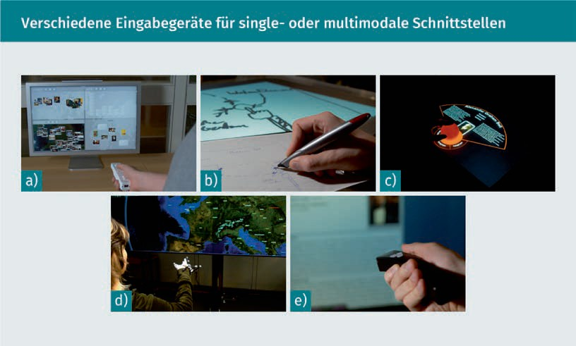

In der Abbildung werden diverse Eingabegeräte für single- und multimodale Schnitt- stellen gezeigt (König/Rädle/Reiterer 2010):

1. Mit einem physischen Game-Controller kann der Endanwender die absolute Aus- richtung von Objekten steuern. Auch Bewegungs- und Gestenerkennung sind mög- lich und wurden mittlerweile in alle gängigen Spielekonsolen integriert (z. B. XBox, Playstation).
2. Digitale Stifte können auf eine sehr natürliche Weise verwendet werden, z. B. für digitales Skizzieren. Das Geschriebene oder Gezeichnete wird entweder auf dem Stift gespeichert oder direkt an einen Computer übertagen.
3. Große Multi-Touch-Oberflächen können mit physischen sogenannten Tokens erwei- tert werden und somit die Lücke zwischen der realen und digitalen Welt verkleinern.
4. Technisch komplexer, aber intuitiver in der Anwendung sind Finger- und Handges- ten, welche über Kameras und Bewegungssensoren erkannt werden.
5. Mit klassischen Laserpointern können ebenfalls flexible Eingaben aus der Entfer- nung getätigt werden.

Die Entwicklung traditioneller grafischer Benutzeroberflächen wurde meist ausschließ- lich durch Softwarekomponenten gelöst. Bei multimodalen Schnittstellen umfasst die Entwicklung sowohl Software- als auch Hardwarekomponenten. Für die spezifischen Interaktionsmodalitäten stehen verschiedene Entwicklungstools zur Verfügung. Diese sind meist auf spezielle Hardwareumgebungen beschränkt, haben spezielle Anforde- rungen und andere Abhängigkeiten. Bei multimodalen Eingabeschnittstellen müssen verschiedene Hardwareplattformen, Betriebssysteme, Programmiersprachen und Soft- ware-Frameworks verwendet werden. Diese muss der Interaktionsdesigner beherr- schen. Bei „Single-Modality-Schnittstellen“ können sich die Interaktionsdesigner meist auf ein bestimmtes Gerät fokussieren und so den Umfang der Entwicklung reduzieren. Inzwischen gibt es für viele verschiedene Anwendungsfälle sogenannte Entwickler-Kits, welche Basisfunktionen zur Verfügung stellen und so den Entwicklungsaufwand auch für multimodale Schnittstellen vereinfachen (König/Rädle/Reiterer 2010).

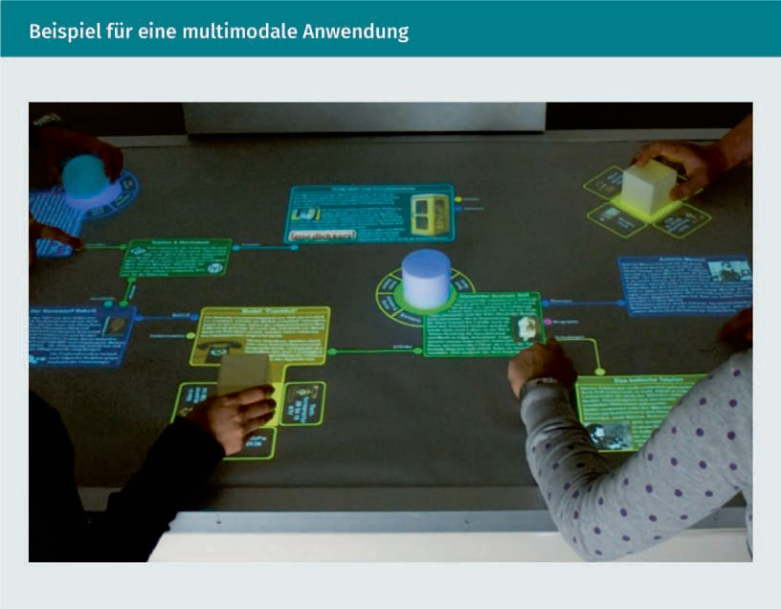

Im Rahmen des Surface Computing werden mehrere berührungsempfindliche Displays konzeptionell und technisch miteinander kombiniert. Durch diese Kombination wird eine Benutzererfahrung geschaffen, die auf einer natürlichen und direkten Berührungs- interaktion basiert. In einem solchen Szenario können mobile Handhelds (z. B. Apple iPhone), Multi-Touch-Tische (z. B. Microsoft Surface) und große hochauflösende Wand-

Benutzerschnittstellen

displays (z. B. eyevis Cubes) für eine kollaborative Zusammenarbeit und zur visuellen Informationsorganisation kombiniert werden. Damit eine multimodale Eingabe und kontextbewusste Anwendung ermöglicht werden kann, können auch Spracherkennung, Mobile Eye Tracking und Freihandgesten integriert werden. Die digitale und physische Welt werden mit digitalen Stiften für interaktives Skizzieren und mit Interaktionen durch physische Marken auf den verschiedenen Multitouch-Displays kombiniert (König/Rädle/Reiterer 2010).

**Zusammenfassung**

Benutzerschnittstellen sind essenziell für die Interaktion zwischen Mensch und Maschine. Diese haben sich in den letzten Jahrzehnten stark verändert. Waren es früher Lochkarten, sind es heute hochinteraktive Schnittstellen über verschiedene Möglichkeiten.

Heutzutage sind Bildschirme nicht mehr nur reine Anzeigegeräte, sondern werden auch als Eingabegeräte verwendet. Diese geben inzwischen auch direktes Feedback über die Eingabe. Hier gibt es verschiedene Typen, die sich mehr oder weniger durchgesetzt haben und unterschiedliche Vor- und Nachteile haben.

Nicht nur über Bildschirme mit Touch-Steuerung, sondern auch mittels Gesten kann mit Maschinen interagiert werden. Gesten werden wiederum in verschiedene Arten unterteilt, wodurch sich unterschiedliche Interaktionsmöglichkeiten ergeben.

Auch mittels Sprache kann interagiert werden. Spracherkennung ist eine große Herausforderung, betrachtet man die vielen unterschiedlichen Sprachen und Dia- lekte.

Werden mehrere Eingabemöglichkeiten verknüpft oder komplett neu entwickelt, wird von multimodaler Steuerung gesprochen. Hier gibt es viele Herausforderun- gen, die über die übliche Benutzerschnittstellenentwicklung hinausgehen.

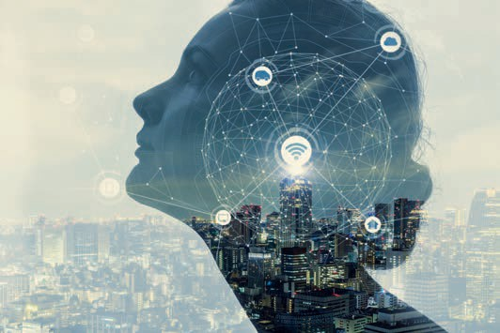

# Lektion 6

## Ubiquitous Computing

##### LERNZIELE

Nach der Bearbeitung dieser Lektion werden Sie wissen, …

… welche Ziele Ubiquitous Computing verfolgt und welche Eigenschaften ubiquitäre Systeme haben.

… welche Typen der Kontextsensitivität es gibt und vor welchen Problemen sie steht.

… welche Rolle die Autonomie ubiquitärer Systeme spielt.

… wie ein Smart Device Management aussehen kann.

DL-D-DLBINGSD01-L06

### Ubiquitous Computing

#### Einführung

Das Wort „ubiquitär“, aus dem englischen „ubiquitous“, steht für Allgegenwärtigkeit und bedeutet, dass etwas überall existiert oder erscheint. Ubiquitous Computing (UbiCom) ist ein kombinierter Begriff und beschreibt die Allgegenwärtigkeit von rechnergestütz- ten Informationssystemen. Solche Systeme sollen es ermöglichen, Informationen und Aufgaben immer und überall verfügbar zu machen. Auch soll eine intuitive Nutzung durch die Anwender unterstützt werden, wobei diese Unterstützung möglichst unsicht- bar erfolgen soll (Friedewald et al. 2010).

#### Ziele und grundlegende Eigenschaften ubiquitärer Systeme

Technisch betrachtet ist Ubiquitous Computing lediglich eine weitere Stufe in der Wei- terentwicklung mobiler Kommunikation und individualisierter Informationen. Kabelge- bundene und drahtlose Netzwerke stehen in großen Teilen der Welt mit mehreren Megabit pro Sekunde für die Datenübertragung zur Verfügung. Die Übertragung von Multimedia-Inhalten ist inzwischen sowohl bei der Arbeit als auch zu Hause Alltag. Ebenso wie die Verwendung von mobilen oder stationären Geräten. Durch die nahezu flächendeckende Abdeckung von drahtlosen Netzwerken und durch die zunehmende Akzeptanz der Anwender wird eine stückweise Integration von Computersystemen in die physische Umgebung ermöglicht. Diese integrierten Computersysteme werden nach und nach weniger störend in die Umgebung eingebunden. Auch werden die verwende- ten bzw. notwendigen elektronischen Schaltungen und Vorrichtungen kleiner, billiger und zuverlässiger. Auch der notwendige Energieaufwand für die Herstellung wird gerin- ger. Daraus kann abgeleitet werden, dass die integrierten Systeme immer zahlreicher und immer unsichtbarer sowie besser vernetzt sein werden. Die Interaktion zwischen Mensch und Maschine wird personalisierter und kontextbewusster. Personalisierungs- modelle, welche in unseren mobilen Geräten eingebettet sind, kommunizieren mit anderen Diensten und Geräten, um angepasste Services zur Verfügung zu stellen (Frie- dewald et al. 2010).

Inzwischen sind so gut wie alle Dienstleistungen von der Unterstützung durch Compu- ter abhängig, beispielsweise in den Bereichen Ernährung, Infrastruktur, Beratung, Han- del, Transport oder Gesundheit. Servicezugänge wurden ursprünglich auf die Nutzung durch menschliche Benutzer ausgerichtet. Diese griffen auf isolierte Dienste und Infor- mationen zu und führten Aktionen aus. Wollten mehrere solcher Dienste kombiniert werden, wurden separate Zugriffsgeräte und Netzwerke verwendet. Heute hingegen werden verschiedene Services über stärker integrierte, interoperable und allgegenwär- tige Dienste und Netze bereitgestellt. Datennetzwerke können heutzutage genutzt wer- den, um gleichzeitig das Internet sowie Video- und Sprachdienste zu nutzen (Friede- wald et al. 2010). Dies wird in der Telekommunikation als „Triple-Play“ (Sprache, Daten, Video) oder „Quadruple Play“ (Triple inkl. Mobilfunk) bezeichnet. Diese Bezeichnungen beziehen sich sowohl auf infrastrukturelle Bereiche wie IP-Telefonie, Video-on-Demand,

Ubiquitous Computing

Fernsehen und Radio über das gleiche Netzwerk als auch auf Elektronikkomponenten. Dies erleichtert die Bereitstellung von allgegenwärtigen Diensten enorm. Ein Smart TV hätte Ende der 1990er-Jahre einen Fernseh-, Radio-, Internet- und einen Telefonan- schluss benötigt, um die gleiche Funktionalität abzudecken, da jeder Dienst über ein eigenes Netz zur Verfügung gestellt wurde. Heute reicht eine Verbindung mit dem WLAN (Hofbauer 2008).

Ubiquitous Computing (UbiCom) findet sich inzwischen in sehr vielen verschiedenen Geräten: Telefone, Kameras, Spielekonsolen, Geldautomaten, Fahrzeugsteuerungssys- teme, Mobiltelefone, elektronische Taschenrechner, Haushaltsgeräte und Computerperi- pheriegeräte wie Router und Drucker. Bei UbiCom wird auf eingebettete Computersys- teme zurückgegriffen. Diese sind abgeschlossen und haben vordefinierte Aufgaben, welche sie ausführen sollen. Die Geräte können von Konstrukteuren für diese Aufgaben optimiert werden. Kosten und Größe werden hierdurch reduziert und eine Massenpro- duktion wird ermöglicht. Dies führt zu einer weiteren Kostenreduktion, da Massenvor- teile genutzt werden können. Auch können die Geräte multifunktional ausgelegt wer- den, um mehrere Funktionen und Aufgaben abzudecken (Friedewald et al. 2010).

Die Komplexität von UbiCom-Systemen steigt mit der Anzahl an dynamischen oder sta- tischen Verbindungmöglichkeiten. Diese Komplexität sollte auf ein Minimum reduziert werden, damit die Systeme besser genutzt werden können. Um die Systeme nützlicher zu machen, ohne dabei komplexer zu werden, können diese beispielsweise stärker mit der physischen Umwelt und Umgebung verknüpft werden. Diese sogenannte Context Awareness führt zu einem autonomen Handlungsspielraum, in dem die beteiligten Sys- teme ohne Eingriffe des Menschen sich bewegen und handeln dürfen bzw. können. Hierbei muss immer die richtige Balance zwischen Autonomie der Systeme und Leitung bzw. Kontrollmöglichkeit des Menschen gefunden werden. Beim Betrieb von komplexen Systemen ist es derzeit nicht möglich, auf den Menschen komplett zu verzichten (Frie- dewald et al. 2010).

#### Beispiele für ubiquitäre Systeme

In diesem Lernzyklus werden verschiedene Anwendungsbeispiele vorgestellt, welche sich in der menschlichen und physischen Welt befinden. Die Beispiele sollen die Band- breite, die Vorteile und die Herausforderungen ubiquitärer Systeme veranschaulichen.

Das erste Szenario konzentriert sich auf ein System, bei dem Audio-Video-Inhalte auf- gezeichnet werden, zugehörige Benutzerkontexte automatisch erkannt und die Auf- zeichnungen automatisch kommentiert werden. Das zweite Szenario stellt eine Trans- portdienstleistung des 21. Jahrhunderts vor, in dem sich die Pläne an den aktuellen Zustand der Umgebung anpassen. Das letzte Szenario fokussiert sich auf den Lebens- mittelhandel. Hier werden analoge Objekte wie Lebensmittel digital mit einem Compu- tersystem vernetzt, um den Gebrauch zu überwachen (Poslad 2009).

Persönliche Erinnerungen

Die Fotografie war früher ein sehr aufwendiges Handwerk. Bevor es Digitalkameras gab, wählten Fotografen mit verschiedenen Techniken die richtige Einstellung der analogen Kamera. Zunächst musste die Lichtintensität durch eine Lichtmessung ermittelt werden. Aus diesem Wert wurden die Blende und die Verschlusszeit der Kamera eingestellt. Das Objektiv der Kamera wurde manuell fokussiert. Auch die Handhabung der gemachten Bilder hat sich geändert. Früher wurden die Fotos sequenziell auf einem Aufnahmeme- dium (Film) gespeichert. Für eine neue Aufnahme wurde dieser Film auf den nächsten leeren Abschnitt aufgewickelt. Sobald alle leeren Abschnitte voll waren, wurde der Film an eine spezialisierte Firma zur Filmverarbeitung geschickt. Diese wandelte mit Spezial- ausrüstung den aufgenommenen Film in ein spezielles Format um, damit er betrachtet werden konnte (Foto). Sollten weitere Kopien erstellt werden, musste dies ebenfalls durch ein spezialisiertes Unternehmen durchgeführt werden. Die Archivierung der Fotos erfolgte ebenfalls manuell und war relativ zeitaufwendig (Poslad 2009).

Diese Tätigkeiten werden heutzutage von intelligenten digitalen Kameras vollautoma- tisch durchgeführt. Die Kamera fokussiert und belichtet die Szenerie vollautomatisch. Die Aufnahmen sind in der Regel immer scharfgestellt und werden optimal ausge- leuchtet. Auch ist sich die Kamera bei der Aufnahme bewusst, was sich in der Szenerie befindet (Objekterkennung) und wer (Gesichtserkennung). Je nach Umgebung werden automatisch unterschiedliche Belichtungseinstellungen gewählt (Nacht- oder Tagauf- nahmen, Bewölkung oder Sonnenschein, Gebäude, Personen oder Natur etc.). Auch werden Personen automatisch in den Fokus gestellt. Die Kamera kann so eingestellt werden, dass diese erst ein Foto macht, wenn alle Personen in der Szene lachen. Die aktuelle Szene wird auf dem integrierten Display und im Sucher dargestellt und mit anderen relevanten Informationen überlagert. Das aufgenommene Foto wird sofort auf einem digitalen Medium gespeichert und kann umgehend auf dem integrierten Display dargestellt werden. Zusätzlich zu der Aufnahme werden Kontextinformationen wie Ort (anhand GPS-Daten), Datum und Uhrzeit sowie weitere Daten wie Belichtungsinformati- onen etc. als Metadaten gespeichert (Poslad 2009).

Über diverse Schnittstellen wie Bluetooth oder WLAN können die aufgezeichneten Inhalte sofort geteilt und ausgetauscht werden. Entweder direkt mit anderen Geräten oder indirekt über soziale Netzwerke. Auch können die Inhalte auf externen Inhaltsda- tenbanken archiviert werden, die speziell für audiovisuelle Inhalte optimiert sind. Bei der Archivierung werden die Metadaten mitgesichert. Solche Datenbanken können auch über Gesichts- und andere Erkennungsfunktionen verfügen, um die Metadaten zu ergänzen. Die Datenbank speichert die Metadaten strukturiert ab. Diese werden für die spätere Suche und Sortierung herangezogen (z. B. um alle Fotos von einer bestimmten Person oder von einem bestimmten Ort anzuzeigen). Heutige Kameras sind vernetzt und erkennen andere Arten von Geräten, z. B. Drucker, Smart TVs oder Projektoren. Die Kamera kann sich automatisch mit den gefundenen Geräten verbinden, um die Daten auszutauschen. Die verbundenen Geräte können ihre Informationen austauschen und ihre unterschiedlichen Funktionen teilen und ergänzen (Poslad 2009). Dieses Szenario hat gezeigt, dass sich die Welt der Fotografie stark verändert hat.

Ubiquitous Computing

Adaptive Transport Services

Im Transportwesen waren bis ins 20. Jahrhundert statische Fahrpläne an speziellen Orten und Terminals verfügbar. Verspätungen hatten keinen Einfluss auf die zur Verfü- gung stehenden Fahrpläne. Ob der Fahrplan mit der tatsächlichen Ankunftszeit über- einstimmte, war weder für die Passagiere noch für die Kontrolleure ersichtlich. Bei Abweichungen vom Fahrplan konnten die Fahrzeugführer anhand von vorgesehenen Wegpunkten über manuelle Systeme über Verspätungen informieren. Diese Informatio- nen wurden dann wiederum manuell an die Fahrgäste weitergegeben (Poslad 2009).

Diese manuelle Datenverarbeitung ist im Verkehrsdienst des 21. Jahrhunderts bereits vollständig automatisiert und steht über verteilte Systeme allgegenwärtig zur Verfü- gung. Die aktuelle Position wird über automatisierte Positionierungstechnologien wie GPS ermittelt und mit den digitalisierten Fahrplaninformationen verglichen. Jede Stre- cke wird dabei in Segmente unterteilt und mit der benötigten Reisedauer kombiniert. Anhand der aktuellen Position des Fahrzeugs und einer Vorhersagefunktion mit den Segmenten als Basis zusammen mit historischen Daten kann die ungefähre Ankunfts- zeit geschätzt werden. Je kleiner die Segmente sind und je mehr historische Daten zur Verfügung stehen, desto genauer kann die Vorhersage getroffen werden. Oftmals wer- den auch weitere Daten für die Vorhersage hinzugezogen (auf einer Bahnstrecke z. B. andere Züge auf gleicher Strecke, da jede Verspätung eine direkte Auswirkung auf die Fahrpläne der anderen Züge haben kann). Die aktuellen Ankunftszeiten und die Positi- onsinformationen können ubiquitär zur Verfügung gestellt und über Smartphones, Ter- minals und Computer abgerufen werden. So können die Fahrgäste jederzeit den aktu- ellsten Fahrplan abrufen (Poslad 2009).

Lebensmittelmanagement

Das manuelle Lebensmittelmanagement im privaten Umfeld besteht aus unvernetzten Geräten, die nichts über die Besitzer wissen. Es müssen selbstständig Einkaufslisten geschrieben und verwaltet werden. Der aktuelle Lagerbestand muss eigenständig vom Konsumenten im Blick gehalten werden. Ein vollvernetztes ubiquitäres Lebensmittel- management der nächsten Generation übernimmt (semi-)automatisiert die Aufgaben. Die Haushaltsgeräte sind zu einem großen Teil miteinander und mit anderen Geräten vernetzt. Die neuen Haushaltsgeräte verfügen außerdem über Sensoren und Kameras, um beispielsweise den aktuellen Füllstand des Kühlschranks zu ermitteln. Mit diesen Sensoren ist es auch möglich, über Barcodes oder Texterkennung die Verfallsdaten, Zutaten oder Inhaltsangaben auszulesen. Mit diesen Informationen können anhand der vorhandenen Lebensmittel automatisiert Kochrezepte erstellt oder Nachbestellungen aufgegeben werden. Es kann aber auch ein Warnhinweis bei ablaufendem Mindesthalt- barkeitsdatum an das Smartphone geschickt werden. Auch lässt sich die Gesamtmenge an Nahrung oder die Menge an Fett, Salz, Zucker usw., die jemand zu sich genommen hat, automatisiert überwachen (Poslad 2009).

Auch das Einkaufsverhalten im Supermarkt wird sich verändern. Über das Smartphone sind der aktuelle Füllstand des Kühlschranks und die zu kaufenden Lebensmittel bekannt. Durch das Scannen der Lebensmittel wird die digitale Einkaufsliste automa- tisch aktualisiert. Auch kann sofort auf eventuelle Unverträglichkeiten hingewiesen werden. Die Abrechnung des Einkaufs ist so auch über das Smartphone möglich (Pos- lad 2009).

#### Kontextsensitivität

Kontextsensitivität bedeutet, dass ein System oder eine Anwendung je nach Situation unterschiedlich reagiert. Allgegenwärtige Systeme, die über Sensoren den Kontext ihrer Nutzer erkennen und verarbeiten, können ihre Dienste optimal anbieten, im besten Fall sogar ohne direkte Einwirkung des Anwenders. Das Ziel von UbiCom-Systemen besteht nicht darin, die global verfügbare Allgegenwärtigkeit zu unterstützen oder alle Systeme, die vernetzbar sind, zu vernetzen und zu einer riesigen allgegenwärtigen Domäne zu verknüpfen. Das Ziel von UbiCom-Systemen besteht in einer kontextsensitiven Allge- genwärtigkeit, die nur situative Zugriffe ermöglicht (Lanzer 2012).

Dies hat verschiedene Vorteile: Zum Ersten führt dies zu einer starken Reduzierung von Ressourcen, welche zur Bereitstellung notwendig sind. Alle allgegenwärtigen Dienste zur Verfügung zu stellen, wäre sehr kostspielig (Energieverbrauch, Speicherplatzver- brauch etc.). Zum Zweiten wird hierdurch die Übersichtlichkeit erhöht, da nur nützliche Dienste angeboten werden. Als dritter Vorteil kann genannt werden, dass die Bereitstel- lung von situativen Diensten den Anwender weniger überfordert. Ein Übermaß an allen möglichen Informationen und Daten würde den Benutzer überlasten. Viertens wird durch diese Reduktion der Benutzer dahingehend unterstützt, dass er seine Aufmerk- samkeit auf die Entscheidungsfindung fokussieren kann und nicht übereilt agieren muss (Lanzer 2012).

Die Kontextsensitivität, welche von UbiCom-Systemen unterstützt wird, kann in drei ver- schiedene Typen eingeteilt werden:

* + - Physischer Kontext: Der physische Kontext bezieht sich auf die natürlichen Ereig- nisse wie Ort, Zeit, Temperatur, Niederschlag, Lichtstärke usw.
    - Menschlicher Kontext: Der menschliche Kontext wird oft auch als Benutzer- oder Personenkontext bezeichnet und schränkt die möglichen Interaktionen auch bestimmter Personen ein, je nach Identität, Präferenzen, Aufgabenanforderungen und Vorkenntnissen. Auch können bestimmte Personen in unterschiedliche Benut- zergruppen oder Benutzermodelle eingeteilt werden.
    - IKT-(Informations- und Kommunikationstechnologie-)Kontext: Eine IKT-Komponente eines verteilten Systems kennt die anderen angebotenen Dienste, welche entweder intern oder extern bzw. lokal oder remote verfügbar sein können.

Kontextbezogene UbiCom-Systeme fokussieren und konzentrieren sich zunächst auf den physischen Kontext mit einem Bezug zu den Benutzermodellen und den speziellen Aufgaben. Ubiquitäre Computer nutzen beispielsweise den Standort, um ihren Benut-

Ubiquitous Computing

zern optimale Dienste anbieten zu können. Beim Beispiel der bereits genannten kon- textbewussten Kamera werden im Netzwerk verfügbare Drucker oder Monitore ange- zeigt. Dies wird häufig als Kontextbewusstsein bezeichnet, bei näherer Betrachtung ist es lediglich eine spezielle Form davon. Bei der Kamera ist es ein IKT-Kontext (Lanzer 2012).

Bei einer Kamera gibt es verschiedene Umsetzungen des physischen, menschlichen und IKT-Kontexts. Eine kontextbewusste Kamera erkennt mittels Muster- und Gesichts- erkennung Personen, die im Raster sind. Die Kamera kann so eingestellt werden, dass Gesichter automatisch fokussiert werden (physischer Kontext). Die Kamera kann außer- dem so konfiguriert werden, dass zu den Gesichtern auch die Namen der jeweiligen Personen angezeigt werden – soweit sie der Kamera bekannt sind. Es können dann für die bekannten Personen alle Bilder auf der Kamera angezeigt werden. Je mehr Fotos die Kamera von einer bestimmten Person aufgenommen hat, desto genauer wird die Zuordnung (menschlicher Kontext). Eine kontextbewusste Kamera ist des Weiteren in der Lage, im Netzwerk verfügbare und ebenfalls kontextbewusste Monitore oder Dru- cker anzubieten, um die Fotos anzuzeigen oder auszudrucken (IKT-Kontext) (Lanzer 2012).

Theoretisch und auch in der Praxis finden sich viele Anwendungsbeispiele für die ver- schiedenen Kontexte (physisch, menschlich, IKT). In der Praxis gibt es jedoch häufig Einschränkungen des technisch Machbaren. Der physische Kontext ist häufig von der aktuellen Position, welche mittels GPS ermittelt wird, abhängig. In der freien Natur ist eine Standortermittlung bis auf wenige Meter genau mittels GPS möglich. Innerhalb von Gebäuden sieht es mangels Empfangsqualität des GPS-Signals jedoch anders aus, eine genaue Standortermittlung ist nur sehr ungenau bis gar nicht möglich. Kontextbe- wusste Systeme haben also in der Praxis häufig weniger Ahnung von dem physischen Kontext als theoretisch möglich. Auch aufgrund immer strengerer Datenschutzbestim- mungen ist die Ermittlung des menschlichen Kontextes immer schwieriger bzw. wegen rechtlicher Einschränkungen mit Vorsicht zu handhaben. Auch beim physischen Kontext ist vor allem in öffentlichen Netzwerken die Gefahr groß, dass die Geräte gehackt oder manipuliert werden, da diese Informationen über das Netzwerk austauschen (Lanzer 2012).

Kontextbewusste Systeme wollen die Anwender unterstützen. Solche Systeme passen sich an die sich ständig ändernden Gegebenheiten an, ohne dass der Anwender einen direkten Einfluss darauf hat, sich dessen bewusst ist oder mit der Geschwindigkeit der Anpassung mithalten könnte. Kontextsensitive Systeme bewegen sich zwischen einer minimal notwendigen Kontrolle und einer maximal möglichen Entlastung des Benut- zers. Und dabei ist auch jeder Mensch unterschiedlich. Zu viel automatisierte Entlas- tung mag manchem Benutzer unangenehm sein, wenn dieser mehr Kontrolle über die verwendeten Systeme haben möchte (Lanzer 2012).

Es wird zwischen aktiven und passiven kontextbewussten Systemen unterschieden. Es gibt kontextsensitive, zeitkritische Anwendungen, bei denen die Reaktionszeit des auto- matischen Systems deutlich höher ist als die des Menschen. Hier werden rein aktive kontextbewusste Anwendungen eingesetzt. Es bietet sich an, die Kontrolle vollständig an das System zu übergeben. Wenn die Systeme technisch nicht in jeder Situation mit

einer besseren Reaktionszeit handeln als der Mensch oder wenn es gesetzliche Vorga- ben gibt, muss ein manuelles Eingreifen des Menschen weiterhin möglich sein. In modernen Autos gibt es mehr und mehr solcher Smart Devices wie z. B. ein automati- sches Kollisionsvermeidungssystem bzw. einen Bremsassistenten. Wird ein Hindernis von diesem System erkannt, wird automatisch gebremst. Trotz des möglichen Eingriffs des Menschen fallen solche Anwendungen unter die aktiven Systeme. Das Bremsen ist durch den Menschen vor dem Systemeingriff möglich, um einen Unfall zu vermeiden (Lanzer 2012).

Passive kontextbewusste Systeme sind solche, die konfiguriert werden können, die kei- nen direkten Einfluss auf die Handlung des Menschen haben oder die Hinweise geben. Ein klassisches passives System ist ein Navigationssystem, das anhand der aktuellen Position und des zuvor eingegebenen Zielortes eine Route berechnet und an einem Bildschirm anzeigt. Bei einer Abweichung von der Route wird ein Hinweis gegeben oder eine neue Route berechnet (Lanzer 2012).

Beim Design solcher Systeme muss sich immer die Frage gestellt werden, ob ein aktiver Eingriff des Systems zielführend oder möglich ist oder ob ein passives System aus- reicht. Auch muss immer geklärt werden, wie viel Kontrolle und Privatsphäre ein Mensch bereit ist aufzugeben, wie und wo der Kontext aufbewahrt wird, wer Zugang zu den Informationen hat und wo die Daten verteilt werden müssen (Lanzer 2012).

#### Autonomie

Autonomie beschreibt eine Eigenschaft ubiquitärer Systeme und bezieht sich auf die unabhängige Ausführung von Aktionen. Zwar können autonome Systeme mit anderen System oder Umgebungen verbunden sein. Die Steuerung des Systems erfolgt jedoch autonom und unabhängig davon. Solche Systeme können auch Entscheidungen unab- hängig von anderen Systemen treffen oder selbstbestimmt und autark sein. Außerdem werden die Systeme in Ziel- und Regelorientierung eingeteilt. Entweder sie sind auf das Erreichen von Zielen ausgelegt, definieren den Weg dorthin unterschiedlich und sind selbstorganisierend. Oder sie führen vordefinierte Regeln aus (Poslad 2009).

Sogenannte Software-Agenten-Systeme sind autonom und werden so gestaltet, dass zugewiesene Ziele dynamisch abgearbeitet werden. Anstatt gewisse Interaktionen auf niedriger Software-Ebene zu steuern, müssen Benutzer lediglich Aufgaben und Ziele auf höherer Ebene spezifizieren. Die Planung und Durchführung der Low-Level-Aufga- ben wird von dem Software-Agenten-System ausgeführt. Dies reduziert die Komplexität für den Benutzer. Erkennt das System, dass gewisse Ziele oder Aufgaben mit den aktu- ellen Rahmenbedingungen nicht erfüllt werden können, ist es in der Lage, diese Rah- menbedingung an die neuen Vorgaben anzupassen und umzuplanen. Solche Planungs- probleme werden häufig mittels künstlicher Intelligenz gelöst, da ein rein regelbasiertes System zu komplex werden würde (Poslad 2009).

Ubiquitous Computing

Viele allgegenwärtige Systeminteraktionen können nicht komplett auf die Anwender ausgerichtet werden und müssen teils vollautomatisch ablaufen. Computer integrieren sich immer mehr in unsere Umgebungen. Auch neue Benutzerschnittstellen vereinfa- chen die Interaktion mit den Maschinen. Dennoch müssen gewisse Aktionen autonom ausgeführt werden (Poslad 2009):

1. Systeme werden immer komplexer, schneller, zuverlässiger und sicherer. Es kann sein, dass menschliche Eingriffe und Interaktionen in das System zum Engpass im Betrieb des Systems werden.
2. Komplexe Systeme können häufig nicht mehr so konstruiert werden, dass Menschen Teil des Regelbetriebs sind. Auch kann es sein, dass die Komplexität des Systems so hoch ist, dass dieses für den Menschen unverständlich ist. Auch kann die Geschwin- digkeit so hoch sein, dass Eingriffe von Menschen nicht mehr möglich sind. Die Lösungswege von künstlichen Intelligenzen sind inzwischen so komplex, dass sie vom Menschen oftmals nicht mehr nachvollziehbar sind.
3. Es besteht die Möglichkeit, dass die kognitiven und haptischen Fähigkeiten des Menschen überfordert werden. Autonome Systeme sind in der Lage, in kürzerer Zeit und zuverlässiger viele Entscheidungen zu treffen und eine höhere Menge an Daten zu verarbeiten, zu speichern und abzurufen.
4. Auch ist es möglich, dass mehrere vernetzte autonome Systeme als ein intelligentes Kollektiv vernetzt sind und ohne das Zutun von Menschen noch komplexere Aufga- ben lösen oder Ziele erreichen.

Die Vernetzung von Systemen auf Netzwerkebene ist eine relativ einfache Aufgabe und inzwischen vollautomatisch möglich. Auf höherer Ebene ist diese Vernetzung jedoch schwieriger. Einzelne Systeme zu großen, offenen, heterogenen und komplexen Kollekti- ven aufzubauen, zu pflegen und zu vernetzen bedarf einheitlicher Standards, heteroge- ner Datenquellen und abgestimmter Schnittstellen. Verschiedene Datenschemata müs- sen unabhängig voneinander verknüpft bzw. abstrahiert werden, um die Daten übergreifend zu aggregieren. Auch muss für eine vollständige Autonomie beim Design der Dienste bereits eine autonome Wartung berücksichtigt werden. Die Systeme sollen also so konzipiert werden, dass diese sich autonom aufbauen, anpassen, warten, gege- benenfalls wieder abbauen und neustrukturieren. Hierfür sollten die autonomen Sys- teme in der Lage sein, den Zustand ihrer Umgebung zu erkennen (Kontextsensivität), aus diesem Umgebungsbild intelligente Verhaltensmodelle zu erstellen und Aktionen an dieses Modell und den sich ändernden Kontext anzupassen (Poslad 2009).

Ein relativ einfaches Beispiel ist ein Drucker in einem großen Büro, der autonom Toner und Papier bestellen kann. Die Bestellung wird anhand des aktuellen Füllstands, des aktuellen und vergangenen Nutzerverhaltens, des Lagerbestands beim Lieferanten sowie der Lieferdauer berechnet und ausgeführt. Das Ziel hierbei ist, dass im Büro selbst kein Lager für Papier und Toner gehalten werden muss und immer zur richtigen Zeit Nachschub geschickt wird, ohne dass der Mensch direkten Einfluss haben muss (Poslad 2009).

#### Smart Device Management

Bei dem Betrieb von Anwendungen mit Smart Devices ist je nach Komplexität ein Managementsystem notwendig. Es fallen verschiedene Daten an, welche gesammelt und verarbeitet werden müssen. Das Treffen von operativen und strategischen Ent- scheidungen muss überwacht und gemanagt werden, um den Systembetrieb aktiv auf- rechterhalten zu können oder diesen zu modifizieren. Ein Managementsystem kann ver- schiedene Verwaltungstätigkeiten beinhalten und das Betriebssystemmanagement und Untertypen wie das Sicherheitsmanagement betreffen. Damit der Betrieb eines Systems mit Smart Devices aufrechterhalten werden kann, werden unterschiedliche Funktionen benötigt, welche in die folgenden drei Hauptverwaltungstätigkeiten eigenteilt werden können:

1. Überwachung: Gewisse Ereignisse werden von einem Managementsystem überwacht,

z. B. Batteriestand der Geräte oder die Netzwerkauslastung.

1. Prävention: Um die Stabilität der Systeme zu erhöhen, werden gewisse Kontrollme- chanismen eingebaut, die durch Änderungen von Konfigurationen und Richtlinien auf gewisse Ereignisse reagieren, z. B. Reduzierung der Leistung des Geräts bei geringem Batteriestand.
2. Korrektur: Störungsursachen werden vom Managementsystem beseitigt, insofern diese möglich sind. Fällt ein Gerät aus, passt sich das System an diesen Ausfall an. Wenn die Batterie des Geräts leer ist, kann der angebotene Service vorrübergehend von anderen Geräten übernommen werden oder die zur Verfügung gestellte Infor- mation anhand von anderen Größen geschätzt bzw. modelliert werden.

UbiCom-Systeme werden für das betriebliche Management als ein Untertyp von IKT- Systemen betrachtet. Dadurch können bereits vorhandene Managementsysteme auch für die Verwaltung von Smart Devices und UbiCom-Systemen verwendet werden. Klassi- sche IKT-Managementsysteme können jedoch nicht immer alle notwendigen Aufgaben abdecken. Ein solches Managementsystem muss die drei verschiedenen Kontexte berücksichtigen können. Auch kann es sein, dass die angebundenen Geräte eigene Managementlösungen implementieren, welche vom übergeordneten System angespro- chen werden sollten. Des Weiteren wird von dem Managementsystem sowohl die auto- nome Erstellung wie die Auflösung erwartet. Diese Auflösung sollte nachhaltig neben der virtuellen auch in den physischen und menschlichen Umgebungen geschehen. Diese Auflösung muss bereits bei dem Design der Services berücksichtig werden und hat direkte Auswirkungen auf den Erstellungs-, Planungs- und Gestaltungsprozess (Pos- lad 2009).

Die Thematik des Managements für ubiquitäre smarte Geräte ist relativ komplex. Es werden verschiedenste Anforderungen an ein solches System gestellt. Je nach Einsatz- gebiet und Umgebung unterscheiden sich diese. UbiCom-Komponenten können in vir- tuellen, benutzerzentrierten oder smarten Umgebungen eingesetzt werden. Es ergeben sich gesonderte Anforderungen bei der Interaktion mit Menschen und zwischen Mensch und Maschine (Poslad 2009).

Ubiquitous Computing

Beim Management von Smart Devices in virtuellen Umgebungen ergeben sich unter- schiedliche Anforderungen. Das Managementsystem fokussiert sich hauptsächlich auf Datenverarbeitung und die Netzwerke. Offene, dynamische, heterogene und flüchtige Dienste und Ressourcen müssen hier genauso verwaltet und überwacht werden wie die Hard- und Softwarefunktionen. Die verschiedenen Geräte im Netzwerk haben unter- schiedliche Prozesse, Schnittstellen und Protokolle. Beim Management von virtuellen Umgebungen ist auch eine Protokollierung der Metadaten notwendig (Poslad 2009).

Im Gegensatz dazu gibt es weitere und andere Anforderungen an das Managementsys- tem für benutzerzentrierte Umgebungen. Die digitalen Inhalte müssen in die analoge Welt übersetzt und umgewandelt werden. Dies gilt auch in die andere Richtung. Bei einer impliziten Mensch-Maschine-Interaktion bedarf es eines gesonderten Manage- ments mit den individuellen Anwendern. Für den Endanwender sollen dennoch die Wartungskosten so niedrig wie möglich sein. Das Management der Smart Devices soll ein Bestandteil von lebenslangen und anwendungszentrierten Aktivitäten sein (Poslad 2009).

Neben den Anforderungen für virtuelle und benutzerzentrierte Umgebungen gibt es weitere für smarte und physische Umgebungen. Die eingebetteten Systeme haben ein- zelne und spezialisierte Aufgaben, welche gemanagt werden müssen. Winzigste Smart Devices (Smart Dust) können verloren gehen oder den vordefinierten Bereich verlassen, was zu speziellen Herausforderungen führt. Die Systeme müssen lose gekoppelt sein, Abhängigkeiten müssen reduziert und der komplette Lebenszyklus der Smart Devices (inkl. der Entsorgung) muss abgedeckt werden (Poslad 2009).

Abgesehen von der Betrachtung der Umgebungen im Einzelnen entstehen durch eine Verknüpfung der Umgebungen neue Herausforderungen. Smarte Interaktionen zwi- schen Menschen, den Geräten und der Umgebung stellen gewisse Anforderungen an das Managementsystem. Interaktionen können in verschiedenen Aktivitäten, in ver- schiedenen Umgebungen und über unterschiedliche Geräte erfolgen. Die Systeme kön- nen auch offen und frei zugänglich sein. Auch ist es möglich, dass komplexe Systeme mit individuellen oder sozialen Netzwerken interagieren. Dies führt zu einer Unterschei- dung für das Managementsystem zwischen lokalen oder globalen Netzwerken (Poslad 2009).

Zwar sind die genannten Anforderungen nur ein sehr kleiner Einblick in die komplexe Welt der Managementsysteme für Smart Devices und ubiquitäre Systeme. Jedoch zeigt die Fülle an Anforderungen und die verschiedenen Betrachtungen und Blickwinkel sowie die unterschiedlichen Umgebungen, welche Herausforderungen ein solches Managementsystem meistern muss (Poslad 2009).

**Zusammenfassung**

Bei der Allgegenwärtigkeit handelt es sich darum, dass etwas immer und überall existiert oder in Erscheinung tritt. Beim kombinierten Begriff „Ubiquitous Compu- ting“ werden Systeme beschrieben, die Informationen und Aufgaben überall verfüg- bar machen und intuitive menschliche Nutzung unterstützen.

In UbiCom-Systemen werden eine Vielzahl an Computern, Telefonen, Kameras, Geld- automaten usw. vernetzt. Solche Systeme werden immer komplexer und werden immer stärker mit der physischen Welt verknüpft. Es gibt hier viele Herausforderun- gen, die gemeistert werden wollen.

Ubiquitäre Computer können ihren Standort und ihre physische Situation oder ihren Kontext nutzen, um ihre Dienste für die Benutzer zu optimieren. Dies wird manchmal als Kontextbewusstsein im Allgemeinen bezeichnet, bezieht sich jedoch genauer auf physisches Kontextbewusstsein.

Um diese komplexen Systeme verwalten zu können, werden Managementsysteme mit speziellen Anforderungen benötigt

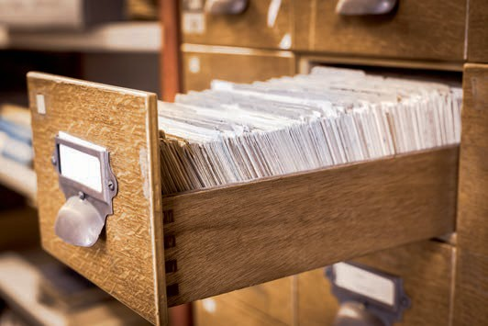

# Anhang 1

## Literaturverzeichnis

### Literaturverzeichnis

**Adam, F./Ludwig, P./Mühe, M. (2013):** *Wie beeinflussen Smartphones und Tablets das soziale Leben?* Universität Frankfurt. (URL: <http://www.uni-frankfurt.de/45074138/> Vortrag-Tablets-Muehe-Ludwig-Adam.pdf [letzter Zugriff: 10.08.2018]).

**Agrawal, D. P./Zeng, Q. A. (2015):** *Introduction to Wireless and Mobile Systems*. 4. Auf- lage, Cengage Learning, Boston.

**Arefin, M. T./Ali, M. H./Haque, A. K. M. F. (2017):** *Wireless Body Area Network: An Overview and Various Applications*. In: Journal of Computer and Communications, 5. Jg., Heft 7,

S. 53–64.

**Bendel, O. (2018):** *Smartwatch*. In: Gabler Wirtschaftslexikon. (URL: https://wirtschafts- lexikon.gabler.de/definition/smartwatch-54075/version-277129 [letzter Zugriff: 10.08.2018]).

**Breckenridge, R. A./Husson, C. (1978):** *Smart sensors in spacecraft: the impact and trends*. Proceedings of the AIAA/NASA Conference on Smart Sensors, Hampton (VA). ECS Transactions.

**Bürger, T./Tragl, K. (2017):** *SPS-Automatisierung mit den Technologien der IT-Welt ver- binden*. In: Vogel-Heuser, B./Bauernhansl, T./ten Hompel, M. L. (Hrsg.): Handbuch Industrie 4.0. Bd. 1: Produktion. 2. Auflage, Springer Vieweg, Berlin, S. 207–218.

**Buxton, B./Billinghurst, M. (2018):** *Gesture Based Interaction*. (URL: http://www.billbux- ton.com/input14.Gesture.pdf [letzter Zugriff: 06.01.2019]).

**Dalakov, G. (2013):** *The Dynabook of Alan Kay*. (URL: <http://history-computer.com/> ModernComputer/Personal/Dynabook.html [letzter Zugriff: 10.08.2018]).

**Floemer, A. (2018):** *Was mit euren Sprachaufnahmen von Amazon Echo und Google Home passiert und wie ihr sie löschen könnt*. (URL: https://t3n.de/news/alexa-echo- google-assistant-sprachaufnahmen-loeschen-verwalten-881818/ [letzter Zugriff: 06.01.2019]).

**Fortino, G. et al. (2014):** *Middleware for Smart Objects and Smart Environments: Over- view and Comparison*. In: Fortino, G./Trunfio, P. (Hrsg.): Internet of Things Based on Smart Objects. Technology, Middleware and Applications. Springer Switzerland, Cham et al., S. 1–28.

**Friedewald, M. et al. (2010):** *Ubiquitäres Computing. Das „Internet der Dinge“ – Grundla- gen, Anwendungen, Folgen*. edition sigma, Berlin.

**Gardner, J./Bartlett, P. (1999):** *Electronic noses. Principles and appliactions*. Oxford Uni- versity Press, Oxford.

Literaturverzeichnis

**Gardner, J./Varadan, V./Awadelkarim, O. (2001):** *Microsensors, MEMS, and Smart Devi- ces*. John Wiley & Sons, Hoboken (NJ).

**Gerardus, B. (2018):** *Smartglasses – A Clear and Concise Reference*. CreateSpace Inde- pendent Publishing Platform.

**GSMA (2014):** *Understanding the Internet of Things (IoT)*. GSMA, July 2014. (URL: https:// [www.gsma.com/iot/wp-content/uploads/2014/08/cl_iot_wp_07_14.pdf](http://www.gsma.com/iot/wp-content/uploads/2014/08/cl_iot_wp_07_14.pdf) [letzter Zugriff: 06.12.2018]).

**Haleem, M. S. (2009):** *Voice controlled automation system*. In: Proceedings of the 12th IEEE International Multitopic Conference.

**Hofbauer, C. (2008):** *Geschäftsmodelle Quadruple Play – Eine Einschätzung der Entwick- lung in Deutschland*. Gabler GWV, Wiesbaden.

**Immelt, J. (2014):** *"If you went to bed last night as an industrial company you're going to wake up a software & analytics company."* Tweet. (URL: https://twitter.com/general- electric/status/520209881375072257 [letzter Zugriff: 09.01.2019]).

**Kagermann, H. (2011):** *Industrie 4.0: Mit dem Internet der Dinge auf dem Weg zur 4. industriellen Revolution*. (URL: <http://www.vdi-nachrichten.com/Technik-Gesellschaft/> Industrie-40-Mit-Internet-Dinge-Weg-4-industriellen-Revolution [letzter Zugriff: 10.08.2018]).

**Kaku, M. (2011):** *Physics of the Future: How Science Will Shape Human Destiny and Our Daily Lives by the Year 2100*. Doubleday, New York.

**König, W. A./Rädle, R./Reiterer, H (2010):** *Interactive Design of Multimodal User Interfa- ces. Reducing technical and visual complexity*. In: Journal on Multimodal User Interfa- ces, 3. Jg., Heft 3, S. 197–213.

**Konrad, T. (2018):** *Apples Siri: Die Rechtspopulistin unter den digitalen Assistenten?* (URL: https://[www.giga.de/apps/siri/news/apples-siri-die-rechtspopulistin-unter-den-](http://www.giga.de/apps/siri/news/apples-siri-die-rechtspopulistin-unter-den-) digitalen-assistenten/ [letzter Zugriff: 06.01.2019]).

**Kriwan, A. (2017):** *Indoor-Lokalisierung zur Prozessoptimierung in Radiologiepraxen: Entwicklung eines Frameworks zur Optimierung von Arbeitsprozessen in Radiologiepra- xen*. AV Akademikerverlag, Saarbrücken.

**Lanzer, W. (2012):** *Kontextsensitive Services für mobile Endgeräte. Spezifizierung und Evaluation eines Steuerungsmodells im Mobile Marketing*. Gabler, Wiesbaden.

**Laudon, K./Laudon, J./Schoder, D. (2015):** *Wirtschaftsinformatik. Eine Einführung*. Pear- son Education Deutschland, München.

**Levin, M. (2015):** *Fashion with Function – Designing for Wearables*. In: Follett, J. (Hrsg.): Designing for Emerging Technologies – UX for Genomics, Robotics, and the Internet of Things. O’Reilly Media, Beijing et al., S. 65–114.

**McRaney, D. (2012):** *Maslow’s Hammer*. (URL: https://[www.psychologytoday.com/intl/](http://www.psychologytoday.com/intl/) blog/you-are-not-so-smart/201203/maslows-hammer [letzter Zugriff: 06.01.2019]).

**Mentor, J (2013):** *2004 Microsoft SPOT Watch Smartwach Review*. (URL: https:// wear.guide/2004-microsoft-spot-watch-smartwatch/ [letzter Zugriff: 06.01.2019]).

**O. V. (2002):** *An Introduction to MEMS (Micro-electromechanical Systems)*. PRIME Faraday Partnership. (URL: https://[www.lboro.ac.uk/microsites/mechman/research/ipm-](http://www.lboro.ac.uk/microsites/mechman/research/ipm-) ktn/pdf/Technology_review/an-introduction-to-mems.pdf [letzter Zugriff: 13.12.2018]).

**O. V. (2014):** *The 5 Types of Touch Screen Technology*. Tru-Vu. (URL: https://www.control- design.com/assets/14WPpdf/1407TouchScreenBasicsComparisons.pdf [letzter Zugriff: 10.08.2018]).

**O. V. (2018):** *Internet der Dinge im Krankenhaus*. (URL: https://[www.if-krankenhaus.de/](http://www.if-krankenhaus.de/) fokusthemen/facility-management-4-0/internet-der-dinge-im-krankenhaus.html [letz- ter Zugriff: 10.08.2018]).

**Penttinen, J. T. J. (2017):** *Wireless Communications Security*. John Wiley & Sons, Hoboken (NJ).

**Pitscheneder, T. (2017):** *Google Glass: Die Datenbrille ist zurück – mit einem Haken*. (URL: https://[www.computerbild.de/artikel/cb-News-Internet-Google-Glass-Enter-](http://www.computerbild.de/artikel/cb-News-Internet-Google-Glass-Enter-) prise-18557485.html [letzter Zugriff: 06.01.2019]).

**Poslad, S. (2009):** *Ubiquitous Computing: smart devices, environment, and interactions*. John Wiley & Sons, Hoboken (NJ).

**Postscapes (2019):** *IoT Standards and Protocols: An overview of protocols involved in Internet of Things devices and applications. Help clarify with IoT layer technology stack and head-to-head comparisons*. (URL: https://[www.postscapes.com/internet-of-things-](http://www.postscapes.com/internet-of-things-) protocols/ [letzter Zugriff: 08.01.2019]).

**PWC (2018):** *Schwerpunkt: Digitalisierung und neue Technologien.* In: PwC Maschinen- bau-Barometer Q2/2018. (URL: https://[www.pwc.de/de/industrielle-produktion/pwc-](http://www.pwc.de/de/industrielle-produktion/pwc-) maschinenbau-barometer-q2-2018.pdf [letzter Zugriff: 09.01.2019]).

**Rimé, B./Schiaratura, L. (1991).** *Gesture and speech*. In: Feldman, R. S./Rimé, B. (Hrsg.): Fundamentals of nonverbal behavior. Cambridge University Press, New York, S. 239–281.

**Sager, I. (2012):** *Before iPhone and Android Came Simon, the First Smartphone*. (URL: <http://www.businessweek.com/articles/2012-06-29/before-iphone-and-android-came-> simon-the-first-smartphone [letzter Zugriff: 10.08.2018]).

Literaturverzeichnis

**Sioshansi, P. (2011):** *Smart Grid: Integrating Renewable, Distributed and Efficient Energy*. Academic Press Verlag, Waltham (MA)/Kidlington.

**Statista (2018a):** *Number of Machine-to-Machine (M2M) connections worldwide from 2014 to 2021 (in billions)*. (URL: https://[www.statista.com/statistics/487280/global-m2m-](http://www.statista.com/statistics/487280/global-m2m-) connections/ [letzter Zugriff: 10.08.2018]).

**Statista (2018b):** *Prognose zum Volumen der jährlich generierten digitalen Datenmenge weltweit in den Jahren 2016 und 2025 (in Zettabyte)*. (URL: https://de.statista.com/statis- tik/daten/studie/267974/umfrage/prognose-zum-weltweit-generierten-datenvolumen/ [letzter Zugriff: 10.08.2018]).

**Stolpen, C./Weber, T. (2017):** *Home Smart Home. Der praktische Einstieg in die Hausau- tomation*. Hanser, München.

**Tanenbaum, A. S./Wetherall, D. J. (2012):** *Computernetzwerke*. 5. Auflage, Pearson, Mün- chen.

**Valhouli, C. A. (2010):** *The Internet of things: Networked objects and smart devices*. The Hammersmith Group, New York/Bradford (MA). (URL: https://www.theinternetof- things.eu/sites/default/files/Rob%20van%20Kranenburg/networked_objects.pdf [letz- ter Zugriff: 10.08.2018]).

**Veltkamp, N. (2017):** *Mobile Steuerungszentrale für das Internet of Things*. (URL: https:// [www.bitkom.org/Presse/Presseinformation/Mobile-Steuerungszentrale-fuer-das-Inter-](http://www.bitkom.org/Presse/Presseinformation/Mobile-Steuerungszentrale-fuer-das-Inter-) net-of-Things.html [letzter Zugriff: 10.08.2018]).

**Weiser, M. (1991):** *The computer for the twenty-first century*. In: Scientific American,

265. Jg., Heft 3, S. 94–104.

**Werner, M. (2017):** *Smart Clothes*. (URL: https://[www.planet-wissen.de/gesellschaft/](http://www.planet-wissen.de/gesellschaft/) mode/hightech_kleidung/pwiesmartclotheselektronikzumanziehen100.html [letzter Zugriff: 10.08.2018]).